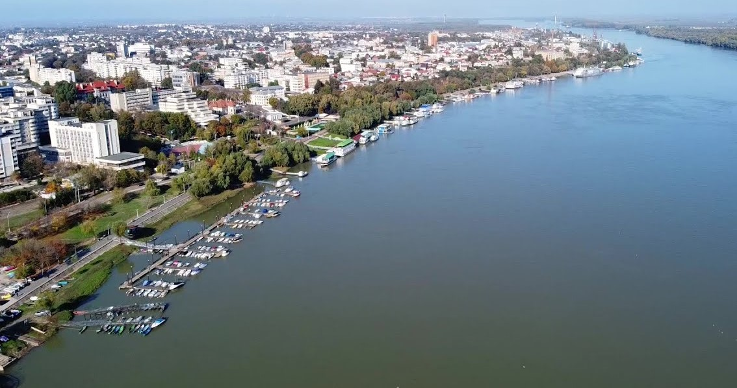
RAPORT DE ACTIVITATE
ANUL 2019

RAPORTUL DE ACTIVITATE
AL CONSILIULUI JUDEȚEAN BRĂILA
ANUL 2023

Prezentare generală

În conformitate cu prevederile art. 5 alin. (3) din Legea nr. 544/2001 privind liberul acces la informaţiile de interes public, cu modificările și completările ulterioare, Consiliul Județean Brăila are obligaţia să dea din oficiu publicităţii un raport periodic de activitate, care să sintetizeze principalele demersuri şi acţiuni întreprinse de autoritatea publică Județeană pentru îndeplinirea competenţelor sale legale. Raportul anual al Consiliului Județean Brăila constituie mijlocul prin care cetăţenilor judeţului li se aduce la cunoștință îndeplinirea obiectivelor autorității administrației publice locale, reprezentând și un mod de a asigură transparenţa decizională la nivelul administraţiei publice județene.
Acest raport anual cumulează rapoartele de activitate pe anul 2023 ale compartimentelor funcţionale ale aparatului de specialitate al Consiliului Județean Brăila, evidenţiind cu precădere obiectivele de activitate specifice, modul de atingere a acestor obiective, respectiv aducerea la îndeplinire a hotărârilor Consiliului Județean Brăila și a dispoziţiilor emise de Președintele Consiliului Județean Brăila.

Misiune

Misiunea Consiliului Județean Brăila este de a fi în slujba nevoilor comunității locale, furnizând servicii la un înalt standard de calitate în context național și internațional, respectând valori precum: respect față de lege și cetățean, performanță, disciplină, integritate, onestitate, spirit de echipă, capacitate de inovare, egalitate de șanse și responsabilitate socială.

DIRECŢIA ADMINISTRAŢIE PUBLICĂ, CONTENCIOS

Direcţia Administraţie Publică, Contencios este condusă de directorul executiv şi directorul executiv adjunct, în coordonarea unui vicepreședințe al Consiliului Județean, conform atributiilor delegate, având în subordine şase compartimente și un serviciu:
- Compartimentul Juridic Contencios;
- Compartimentul Întocmire Contracte.
- Compartimentul Cancelarie și Arhivă;
- Compartimentul Coordonare Consilii Locale și Asistență Socială;
- Compartimentul Relaţii Publice și Secretariat ATOP;
- Compartimentul Administrare Cultură, Sănătate, Sport,Turism;
- Serviciul Achiziții Publice.

Misiune și obiective:
Direcţia Administraţie Publică, Contencios are misiunea de a asigură: derularea activităților de achiziții publice la nivelul instituției, apararea drepturilor și intereselor legitime ale instituției în raport cu celelalte subiecte de drept, pregatirea lucrărilor supuse dezbaterii consiliului
Județean și comisiilor de specialitate ale acestuia, gestionarea arhivei și a registraturii la nivelul instituției, urmărirea intereselor instituției în contractele în care este parte, accesul la informatiile de interes public și soluționărea petitiilor, conform prevederilor legale în vigoare, realizarea activităților de secretariat necesare în functionarea Autorității Teritoriale de Ordine Publica Brăila; gestionarea informatiilor clasificate la nivelul instituției; coordonarea activității consiliilor locale, în vederea realizării serviciilor publice de interes Județean; propuneri în vederea realizării de concursuri și festivaluri, precum și de programe pentru promovarea obiceiurilor și traditiilor specifice zonei.
Ținând seama de obiectivele generale ale instituției, Direcția Administraţie Publică, Contencios și-a stabilit pentru anul 2023 următoarele obiective specifice principale:
1. Realizarea transparenței depline în activitatea de adoptare a hotărârilor Consiliului Județean, asigurându-se participarea activă a cetățenilor în procesul de luare a deciziilor, în deplină concordanță cu Legea nr. 52/2003 privind transparența decizională în administrația publică;
2. Adaptarea serviciilor și informațiilor oferite cetățenilor conform nevoilor și așteptărilor acestora, diminuând astfel birocrația;
3. Participarea activă a salariaților în procesul de luare a deciziilor la nivelul direcției;
4. Perfecționarea salariaților în vederea creșterii eficienței activității direcției și realizării obiectivelor stabilite.

Indicatori de performanță propuși pentru anul 2023:
  - Numărul de litigii soluţionate favorabil pentru CJ Brăila;
  - Numărul actelor juridice avizate în raport cu solicitările;
  - Timpul mediu de realizare / promovare a documentelor de competenţa structurii;
  - Gradul de implementare al planurilor elaborate în domeniile de responsabilitate;
  - Numărul activităţilor în teren;
  - Numărul de iniţiative proprii promovate în cadrul grupurilor de lucru / comisiilor la care este parte;
  - Volumul documentelor gestionate;
  - Numărul incidentelor de securitate a informaţiilor vehiculate la nivelul aparatului de lucru al CJ;
  - Numărul de puncte de vedere emise la solicitarea instituțiilor îndreptăţite;
  - Percepţia publică asupra calităţii activităţii CJ Brăila;
  - Gradul și modul de realizare a planurilor aferente activităţii ATOP.

Compartimentul Juridic, Contencios

Misiune și obiective:
Compartimentul Juridic, Contencios are misiunea de a reprezenta, cu succes, interesele Unitații Administrativ-Teritoriale Județul Brăila, ale Consiliului Județean Brăila, ale Președintelui Consiliului Judeţean Brăila, în litigiile în care aceștia sunt parte.
Obiectivele propuse sunt următoarele:
- asigurarea respectării reglementarilor legale în vigoare;
- asigurarea cadrului instituțional necesar elaborării, emiterii şi comunicării actelor adoptate/emise la nivelul CJ Brăila și aparatului de lucru al acestuia.

Modalităţi de îndeplinire a obiectivelor:
În anul 2023, Compartimentul Juridic, Contencios a gestionat un numar de 107 litigii, în sensul analizării, redactării, semnării, transmiterii acțiunilor/întampinărilor și reprezentării intereselor instituției la instanțele de judecată.
Dintre acestea au fost 71 de acțiuni în contencios administrativ, 4 acțiuni în regres, 29 acțiuni civile și alte cauze (plasament/penal/achizitii publice) în numar de 3.
Cele 71 de acțiuni în contencios administrativ au vizat cu precădere certificatele de handicap emise de Comisia de Evaluare a Persoanelor cu Handicap pentru Adulți Brăila, dar și acte administrative individuale emise de Consiliul Județean Brăila.
Din acțiunile civile privind obligarea Consiliului Județean Brăila la plata unor sume de bani, consilierii juridici din cadrul Compartimentului Juridic, Contencios au obținut soluții favorabile pentru instituție, în sensul respingerii cererilor de chemare în judecată.
- au fost recuperate sume importante prin executare silita, astfel: de la debitorii beneficiari ai prevederilor Ordonantei 19/1994, concesionari, persoane obligate la plata contributiilor pentru copii asupra carora li s-a instituit o masura de protectie, în cuantum de 134.700 lei;
Demersuri și diligențe în cadrul executărilor silite, în sensul formulării contestațiilor și încuviințărilor executărilor silite;
- constituire de parte civilă în dosarele penale, în vederea recuperării prejudiciilor cauzate instituției prin săvârșirea unor infracțiuni;
- înscriere în tabloul creditorilor pentru recuperarea unor prejudicii ale unor debitori;
- întocmirea a 110 rapoarte de specialitate la proiectele de hotărâre ce au fost aprobate în cadrul ședințelor ordinare/extraordinare ale Consiliului Județean Brăila;
- întocmirea unor proiecte de hotârâre ce au fost aprobate în cadrul ședințelor ordinare/extraordinare ale Consiliului Județean Brăila;
- invitatii/notificări și participare la concilieri în vederea soluționării pe cale amiabilă a unor litigii;
- verificarea și avizarea pentru legalitate a unui numar de 503 contracte și acte adiționale în care instituția este parte;
- acordarea de asistență juridică de specialitate Direcției Tehnice și Lucrări Publice, Arhitectului Sef, Direcției Administrare Patrimoniu și Evidenta Bugetara, Direcției Strategii de Dezvoltare, Serviciul de Monitorizare a Serviciilor Comunitare de Utilități Publice, Biroul Resurse Umane Salarizare, în vederea întocmirii unor contracte;
- urmărirea termenelor stabilite de instanțele de judecată, în vederea reprezentării intereselor Consiliului Județean Brăila/ UAT Județul Brăila, în perioada mai sus amintită, și comunicarea în scris a finalizării litigiilor, pentru luare la cunoștință/punere în aplicare a celor dispuse prin hotărârile judecătorești, către structurile inițiatoare ale litigiilor. În acest sens, instituția a fost reprezentată atât la nivel local cât și la instantele din Bucuresti, Constanta, Galati, Iași, Făurei;
- verificarea și aprobarea tuturor actelor de procedură întocmite în cadrul dosarelor gestionate de Societatea civilă de avocați, conform contractului de servicii de asistență juridică, respectiv purtarea de corespondență cu aceasta privind aceste cauze;
- purtarea de corespondență cu diferite autorități/instituții publice sau persoane fizice cu privire la soluționarea diferitelor probleme de natura juridica;
- Compartimentul Juridic, Contencios a soluționat plângerile prealabile formulate de persoane fizice/juridice, prin care s-a solicitat anularea/revocarea unor acte administrative adoptate de Consiliul Județean Brăila.
- consultanță și puncte de vedere juridice, acordate la solicitarea structurilor de specialitate din cadrul Consiliului Județean Brăila și al instituțiilor subordonate CJ Brăila.
- reprezentare în instanță a instituțiilor subordonate CJ Brăila care nu au personal de specialitate în structura organizatorică;
- participarea în comisii constituite la nivelul instituției, respectiv comisii de evaluare a achizițiilor publice, comisia pentru sport constituită conform Legii educației fizice și sportului nr. 69/2000, comisia constituită conform Legii nr. 350/2005 privind regimul finanţărilor nerambursabile din fonduri publice alocate pentru activităţi nonprofit de interes general.
- gestionarea programului TDS pus la dispozitie de Curtea de Apel Galati, privind comunicarea actelor de procedura în format electronic cu toate instantele arondate.
- continuarea implementării Sistemului de Management Anti-Mita ISO 37001 prin desemnarea unui responsabil din cadrul Compartimentului Juridic Contencios.
- arhivarea dosarelor finalizate și a corespondentei pe anul 2021-2022, în vederea predării la compartimentul Arhivă.

Compartimentul Întocmire Contracte

Misiune și obiective:
Compartimentul Întocmire contracte are misiunea de a urmări interesele Unitatii Administrativ-Teritoriale Judetul Brăila, ale Consiliului Județean Brăila, în contractele în care acestia sunt parte, începând cu:
- verificarea din punct de vedere legal a documentaţiilor înaintate în vederea întocmirii contractelor/actelor adiţionale;
- întocmirea proiectelor de contracte/contractelor în conformitate cu prevederile legale, în baza documentatiilor inaintate de către structurile functionale din cadrul aparatului de specialitate al Consiliului Județean Brăila;
- întocmirea actelor aditionale în conformitate cu prevederile legale, în baza documentatiilor inaintate de către structurile functionale din cadrul aparatului de specialitate al Consiliului Județean Brăila;
- asigurarea definitivării contractelor prin obtinerea semnaturilor persoanelor imputernicite și comunicarea acestora către partile implicate ;
- asigurarea definitivării actelor aditionale prin obtinerea semnaturilor persoanelor imputernicite și comunicarea către partile implicate;
- asigurarea evidentei contractelor definitivate în Registrul de evidenta al contractelor, electronic prin situatia contractelor încheiate și a bazei de date informatice ;
- urmărirea derulării contractelor din punct de vedere al termenului și informarea structurillor functionale din cadrul aparatului de specialitate al Consiliului Județean Brăila cu privire la scadenta termenului ;
- urmărirea garantiei de buna execuție a contractelor și luarea masurilor pentru constituirea acesteia ;
- verificarea contractelor propuse de alte parti contractante și asigurarea definitivării acestora prin obtinerea semnaturilor persoanelor imputernicite, inregistrarea în registrul de evidenta a contractelor și distribuirea către partile implicate;
- întocmirea și actualizarea permanentă a situatiei centralizate a contractelor în care Consiliul Județean Brala este parte contractanta;
- asigurarea arhivării documentelor compartimentului Întocmire contracte;
- participarea la elaborarea/modificarea procedurilor de sistem elaborate la nivelul aparatului de specialitate al Consiliului Județean Brăila și aplicarea intocmai a prevederilor acestora;
- participarea la elaborarea/modificarea procedurilor operationale elaborate la nivelul structurii în care isi desfasoara activitatea și aplicarea intocmai a prevederilor acestora;
- asigurarea continuităţii activității la nivelul structurii în care isi desfasoara activitatea;
- identificarea și analizarea preliminara a riscului identificat, pentru activitatea pe care o desfasoara, prin definirea corectă a riscului şi analiza cauzelor sau a circumstanţelor care favorizează apariţia/repetarea riscului;
- evaluarea expunerii la risc bazată pe doi indicatori (probabilitatea sau posibilitatea materializării unui risc şi impactul riscului);
- formularea unei opinii/soluţii cu privire la măsurile care este necesar a fi luate pentru a controla riscurile identificate (acțiuni preventive/de rezervă recomandate);
- completarea formularului de alertă la risc, ataşând la acesta documentaţia riscului, pe care le va transmite Ofiţerului de risc de la nivelul structurii în care isi desfasoara activitatea.
- respectarea prevederilor Regulamentului de organizare și functionare al aparatului de specialitate al Consiliului Județean Brăila și ale Regulamentului de ordine interioara;
- asigurarea legalităţii, corectitudinii și a respectării termenelor activităților pe care le executa.
Obiectivele propuse sunt următoarele:
- asigurarea respectării reglementarilor legale în vigoare;
- asigurarea cadrului instituțional necesar elaborării contractelor emise la nivelul CJ Brăila.

Modalităţi de îndeplinire a obiectivelor :
În aceasta perioada s-a procedat la întocmirea, xeroxarea și scanarea unui numar de 501 contracte, precum și anexele la contracte (propunere financiară, propunere tehnică, caiete de sarcini, raportul procedurii, notă justificativă, referat de necesitate) din care: acorduri-cadru - 6, acte adiționale - 198 contracte de management - 4, contracte de prestări servicii - 62, contracte de furnizare - 23, contracte de concesiune - 5, contracte de execuție lucrări - 12, contracte de asociere - 39, contracte de închiriere - 92, contracte de finanțare - 16, contracte de vânzare-cumpărare - 6, contracte de angajament - 1, contracte de racordare - 1, contracte de confidenăialitate - 1, contract de uz și servitute de trecere – 1, contracte de delegare – 34.
Au fost create folderele ce cuprind contractele și anexele celor 501 de contracte pentru arhivare .
De asemenea, s-au întocmit dosarele ce rămân în cadrul ei pentru arhivare și s-au predat documentațiile ce stau la baza întocmirii contractelor, precum și contractele, sub semnatură, către Serviciul Achiziții Publice și către D.T.L.P., D.A.P.E.B., D.S.D., Arhitec Sef.
Aceste contracte/acte aditionale au fost date la semnat către persoanele semnatare de drept, după ce în prealabil s-au întocmit anexele prin xeroxarea actelor din dosarele de achizitii publice, ce au fost scanate, printate și xeroxate.
Dupa semnarea contractelor, s-a procedat la atribuirea numarului de inregistrare în registrul letric și electronic, iar documentatia transmisa de la achizitii publice s-a returnat însoțita de copii ale contractelor semnate și inregistrate.
S-au urmarit termenele de execuție/prestare/furnizare ale tuturor contractelor încheiate de Consiliul Județean Brăila în perioada mai sus amintita, precum și din anii anteriori, și s-au comunicat/notificat în scris finalizarea acestora către toate structurile subordonate, initiatoare ale contractelor.
Au fost analizate pentru conformitate, și acolo unde a fost cazul au fost restituite pentru conformare, garanăiile de buna execuție constituite prin instrumente de garantare emise în condițiile legii.
De asemnea, s-au întocmit modele/drafturi de contracte de achizitie publică, care au fost transmise Serviciului Achizitii Publice, în vederea demarrii procedurilor de achizitie. Totodata s-au formulat și clarificari la modelul de contract atunci când au fost solicitate de operatorii economici.
Urmare a solicitarii Comisiei de monitorizare, coordonare și îndrumare metodologica a implementarii și dezvoltarii sistemului de control intern managerial la nivelul aparatului de specialitate al Consiliului Județean Brăila, s-a întocmit la începutul anului, la nivelul Direcției Administratie Publica, Contencios:
- Inventarul functiilor sensibile;
- Lista cu salariatii care ocupa functii sensibile;
- Planul pentru asigurarea rotatiei salariatilor care ocupa functii sensibile;
- Masuri/Instrumente care sa mentina riscul ocuparii unei functii sensibile, în limite tolerabile;
- Lista de grupare a atributiilor în vederea delegarii – F-PS-06-01;
- Lista atributiilor delegate – F-PS-06-02;
- Lista de verificare privind implementarea procedurii – F-PS-06-03;
- Tabel nominal cu salariatii din cadrul D.A.P.C. privind informarea acestora cu privire la implementarea procesului de delegare ;
- Tabel privind desemnarea personelor care vor prelua atributiile salariatilor D.A.P.C. pe perioada absentei motivate a acestora;
- Chestionar de autoevaluare privind stadiul de implementare a standardelor de control intern/managerial la data de 31.12.2023;
- Lista responsabili cu elaborarearea, verificarea, avizarea și aprobarea editiei sau, după caz, a reviziei în cadrul editiei a a procedurilor operationale;
- Lista activitatilor procedurabile și procedurate la nivelul Direcției administratie publica, contencios;
- Plan pentru asigurarea continuităţii în activitate la nivelul Direcției Administratie Publica, Contencios;
- Lista funcțiilor sensibile la nivelul Direcției Administratie Publica, Contencios – Anexa nr.3 ;
- Registrul cu salariații care ocupă funcții sensibile la nivelul Direcției Administratie Publica, Contencios – Anexa 4 ;
- Planul pentru asigurarea diminuării riscurilor asociate funcțiilor sensibile la nivelul Direcției Administratie Publica, Contencios - Anexa 5.
De asemenea, la solicitarea Ministerului Dezvoltarii, Lucrarilor Publice și Administratiei, compartimentul Intocmire contracte a întocmit Raportul narativ privind stadiul implementarii Strategiei Nationale Anticoruptie (S.N.A.) 2021-2025 pe anul 2022, precum și Anexa 3 la H.G. nr. 1269/2021 – privind Inventarul masurilor de transparenta institutionala și de prevenire a coruptiei, precum și indicatorii de evaluare, pe care le-a transmis Ministerului Dezvoltarii, Lucrarilor Publice și Administratiei, Directia Etica, Integrare și Buna Guvernare - Bucuresti și le-a publicat pe site-ul propriu al Consiliului Județean Brăila.
Totodata, printr-o misiune de audit intern s-a verificat daca s-au desemnat persoanele responsabile cu implementarea S.N.A.-ului, persoane propuse și aprobate prin Dispozitia nr.197/25.05.2022, ,,Declaratia privind asumarea agendei de integritate organizationala în coordonatele Strategiei Nationale Anticoruptie 2021-2025’’ semnata de Presedintele Consiliului Județean Brăila, daca s-a întocmit ,,Planul de integritate al Consiliului Județean Brăila, în vederea implementarii Strategiei Nationale Anticoruptie 2021-2025’’, precum și alte acte de autoritate aferente acestora, ale Consiliului Județean Brăila și ale Listei de atributii de la nivelul Consiliului Județean Brăila si, de asemenea, daca Planul de integritate a fost transmis și către toate instituiile subordonate ale Consiliului Județean Brăila si/sau e afisat pe site-ul Consiliului Județean Brăila.
In cursul anului 2023 s-a purtat corespondenta cu diferite autoritati/institutii publice sau agenti economici, cu privire la interpretarea unor clauze contractuale din unele contracte comerciale încheiate de Consiliul Județean Brăila, dar și cu institutiile publice subordonate de cultura și sanatate, privind interpretarea și punerea în aplicare a unor clauze din contractele de management .
S-au întocmit referate privind incheierea actelor aditionale la contractele de management la institutiile de cultura și sanatate. S-a procedat la intocmirea actelor premergatoare (referate, dispozitii, corespondente cu membrii comisiilor de concurs, de evaluare și de contestatii), evaluarii managerilor institutiilor de cultura și sanatate. Dosarele de evaluare și concurs pentru menagementul institutiilor de cultura și sanatate sunt în gestiunea compartimentului.
De asemenea, s-a elaborat conform procedurii, intreaga documentatie cu privire la:
- evaluarea anuala a activitatii managerului la Spitalul Clinic Județean de Urgenta Brăila, emiterea dispzitiei/act aditional la incetare a contractului de management al managerului ca urmare a demisiei acestuia. Emitrea dispozitiei de numire a unui manager interimar la S.C.J. U. Brăila;
- evaluarea anuala a managementului la Muzeul Brailei ,,Carol I’’;
- analizarea unui nou proiect de management a managementului la Biblioteca Județeana ,,Panait Istrati” Brăila;
- evaluare anuala a managementului la Scoala Populara de Arte și Meserii ,,Vespasian Lungu” Brăila, precum și demararea concursului de proiecte de managementca urmare a demisiei managerului și incheierii contractelor de management pentru manager interimar;
- evaluarea anuala și evaluarea finala a managementului la C.J.C.P.C.T. Brăila;
- evaluarea anuala, evaluarea finala și analizarea unui nou proiect de management a managementului la Filarmonica ,,Lyra - George Cavadia’’ Brăila.
Compartimentul a continuat activitatea de arhivare a documentelor create în perioada 2022.

Compartimentul Cancelarie și Arhivă

Misiune și obiective:
Compartimentul Cancelarie și Arhivă are misiunea de a eficientiza procesul de elaborare și comunicare a hotărârilor Consiliului Județean Brăila și a dispoziţiilor Preşedintelui Consiliului Judeţean Brăila.
Obiectivele propuse sunt următoarele:
- respectarea actelor normative emise, a hotărârilor Consiliului Județean Brăila și a dispoziţiilor Preşedintelui Consiliului Judeţean Brăila;
- respectarea prevederilor specifice din reglementarile legale în vigoare;
- respectarea prevederilor legale referitoare la procedurile de convocare a consiliului judetan;
- elaborarea şi redactarea hotărârilor consiliului judeţean;
- efectuarea verificării prealabile a îndeplinirii condițiilor legale în vederea avizării de legalitate de către secretarului general al judetului a dispozițiilor Preşedintelui Consiliului Județean Brăila;
- înregistrarea dispoziţiilor Preşedintelui Consiliului Județean Brăila;
- comunicarea corecta și la termen a hotărârilor adoptate de Consiliului Județean Brăila și a dispozitiilor Președințelui Consiliului Județean Brăila; - comunicarea în termenul legal a dispozițiilor Preşedintelui Consiliului Județean Brăila către Instituția Prefectului – Judeţul Brăila;
- rezolvarea în termen și cu respectarea prevederilor legale a solicitărilor adresate Compartimentului Cancelarie și Arhivă.
- respectarea actelor normative emise, a hotărârilor Consiliului Județean Brăila și a dispoziţiilor Preşedintelui Consiliului Judeţean Brăila;
- intocmirea nomenclatorului arhivistic de fiecare data când se schimba organigrama CJBR;
- rezolvarea în termen și cu respectarea prevederilor legale a solicitărilor adresate Compartimentului Arhivă (cereri ale cetatenilor, ale institutiilor statului, ale unitatilor economice);
- selectionarea documentelor cu termene de pastrare expirate; - gestionarea procedurilor de lucru la nivelul Registraturii generale a instituției.

Modalitățile de îndeplinire a obiectivelor:
Obiectivele Compartimentului au fost îndeplinite prin derularea urmatoarelor activități:
1) a întocmit proiectele ordinii de zi a celor 22 sedinte ale Consiliului Județean Brăila, din care 12 ordinare şi 10 extraordinare, pe baza propunerilor primite din partea comisiilor de specialitate ale Consiliului Județean Brăila, directiilor aparatului de specialitate al acestuia, institutiilor și serviciilor publice din subordinea Consiliului Județean Brăila și il prezinta, prin intermediul directorului executiv și directorului executiv adjunct, Secretarului general al Judetului și Presedintelui Consiliului Județean Brăila. Au fost întocmite 22 ordini de zi ale şedinţelor Consiliului Judeţean Brăila.
2) a comunicat celor vizati, prin adresa semnata de Presedintele Consiliului Județean Brăila, problemele care se analizeaza în sedintele Consiliului Județean Brăila, în vederea intocmirii materialelor;
3) a elaborat şi a redactat proiecte de hotărâre și documentatia aferenta, precum și alte materiale vizand atributiile compartimentului sau din dispozitia conducerii, participa la elaborarea unor proiecte de hotărâri și colaboreaza cu initiatorii, carora le sesizeaza omisiunile sau lipsa unor avize ce conditioneaza adoptarea actului; CONSILIUL JUDEȚEAN BRĂILA Tel.+40-239-619700 Direcţia Administraţie Publică, Contencios Fax+40-239-611765 E-mail: consiliu@cjbrăila.ro;
4) a verificat, pentru toate proiectele de hotărâri, indeplinirea conditiilor de fond și forma necesare și le prezinta secretarului general al judetului, în vederea avizarii pentru legalitate și comisiilor de specialitate ale Consiliului Județean Brăila, spre analiza și dezbatere în vederea elaborarii rapoartelor de avizare;
5) a urmarit intocmirea la timp a rapoartelor, informarilor și a celorlalte materiale de analiza în sedintele comisiilor de specialitate ale Consiliului Județean Brăila, precum și a proiectelor de hotărâri;
6) a colaborat și a acordat asistenta de specialitate comisiilor de specialitate ale Consiliului Județean Brăila;
7) a asigurat convocarea consilierilor şi invitatilor la sedintele Consiliului Județean Brăila, în termen legal, și le-a pus la dispozitie mapele de sedinta;
8) a executat operatiunile tehnico-materiale necesare pregatirii și desfasurarii sedintelor Consiliului Județean Brăila și a urmarit redactarea în termenul legal a proceselor verbale ale acestora;
9) a îndeplinit procedura prevazuta de Legea nr. 52/2003 privind transparenta decizionala în administratia publica pentru proiectele de hotărâri cu caracter normativ, a redactat anuntul publicitar pentru hotărâri cu caracter normativ, a redactat anuntul publicitar pentru aducerea la cunostinta publica a actiunii de elaborare;
10) a furnizat datele Compartimentului Relaţii publice și secretariat ATOP pentru întocmirea raportului anual privind transparenta decizionala pe structura prevazuta în Legea nr.52/2003 ;
11) s-a ingrijit de semnarea hotărârilor Consiliului Județean Brăila,a tinut evidenta acestora și a dispozitiilor presedintelui Consiliului Județean Brăila;
12) a comunicat celor interesati hotărârile adoptate și dispozitiile emise, inclusiv Instituției Prefectului – judetul Brăila, cu respectarea termenelor prevazute de lege;
13) a transmis proiectele de acte administrative cu caracter normativ tuturor persoanelor care au depus cereri în acest sens.
14) a adus la cunostinta publicului, cu cel putin 30 de zile inainte de supunerea spre analiza/avizare/adoptare, anuntul referitor la elaborarea unui proiect de act normativ;
15) a urmarit realizarea sarcinilor cu termen din hotărâri și dispozitii și a informat periodic, cu privire la realizarea acestora;
16) a raspuns de constituirea dosarelor sedintelor Consiliului Județean Brăila, ordonarea, pastrarea și arhivarea acestora;
In anul 2023, Compartimentul Cancelarie și Arhivă a desfasurat urmatoarele activitati:
- 319 de proiecte de hotărâri au fost înregistrate și verificate dacă sunt îndeplinite condițiile legale de procedură privind inițierea și promovarea proiectelor de hotărâri;
- au fost întocmite 22 ordini de zi ale ședințelor Consiliului Județean Brăila,
- s-a asigurat semnarea acestora în termenul legal;
- au fost adoptate 319 de hotărâri ale Consiliului Judeţean Brăila, postate pe site-ul instituției;
- au fost inregistrate 666 dispozitii ale Presedintelui Consiliului Județean Brăila.
Pentru respectarea prevederilor Legii nr. 52/2003 privind transparenta decizionala în administratia publica, Compartimentul Cancelarie și arhiva a procedat la postarea în sectiunea special constituita la nivelul Consiliului Județean Brăila a actelor administrative cu caracter normativ, după cum urmeaza:
      - Hotărârea nr. 18/31.01.2023 privind aprobarea bugetului Judetului Brăila pe anul 2023 și estimarile pe anii 2024-2026;
      - Hotărârea nr.39/30.03.2023 privind aprobarea “Programului pentru finantarea nerambursabila a activitatilor nonprofit de interes Județean pentru anul 2023”;
      - Hotărârea nr.61/27.04.2023 privind aprobarea Regulamentului pentru finantarea asocierilor Judetului Brăila – Consiliul Județean Brăila cu unele unitati administrativ-teritoriale – Consilii locale din Judetul Brăila în vederea realizarii unor obiective de interes public, pentru anul 2023;
4. Hotărârea nr.70/27.04.2023 privind modificarea și completarea Hotărârii Consiliului Județean Brăila nr. 84/28.04.2022 privind luarea unor masuri în vederea delegarii serviciului public de transport Județean de persoane prin curse regulate în aria teritorială de competenţă a Unitatii Administrativ-Teritoriale Judetul Brăila;
5. Hotărârea nr.82/11.05.2023 privind aprobarea Regulamentului privind conditiile, criteriile și procedura de finantare a programelor sportive de utilitate publica, în baza prevederilor Legii educatiei fizice și sportului nr. 69/2000, cu modificarile și completarile ulterioare, pentru anul 2023
6. Hotărârea nr.92/30.05.2023 privind avizarea Studiului de specialitate pentru stabilirea nivelurilor Indicatorilor de Performanță ai Serviciului public de alimentare cu apă și de canalizare în Aria Delegată Operatorului SC Compania de Utilități Publice ”Dunărea” Brăila SA, a nivelurilor Indicatorilor de Performanță ai Serviciului rezultate din Studiul de specialitate și acordarea unui mandat special Președintelui Consiliului Județean Brăila sa voteze în Adunarea Generala a Asociatiei de Dezvoltare Intercomunitara „Dunarea” Brăila;
7. Hotărârea nr.93/30.05.2023 privind avizarea modificării și completării Regulamentului Serviciului de Alimentare cu Apă și de Canalizare – Actualizat – aprobat prin Hotărârea nr. 2 din 26.03.2018 a Adunării Generale a Asociației și a formei actualizate a acestuia
8. Hotărârea nr.106/29.06.2023 privind aprobarea documentatiei “Actualizarea Planului de amenajare a teritoriului Județean -PATJ Brăila”, elaborate de către SC “CIVITTA STRATEGY & CONSULTING” SA în baza Contractului de servicii nr.306/08.12.2020
9. Hotărârea nr.108/29.06.2023 privind aprobarea taxelor scolare și pentru alte activitati desfasurate,precum și a unor facilitati pentru anul scolar 2023 - 2024, a Planului de scolarizare/studii pentru disciplinele predate în Scoala Populara de Arte și Meserii ”Vespasian Lungu” Brăila pentru anul scolar 2023 - 2024 și a Calendarului Manifestarilor cultural artistice sustinute gratuit de Scoala Populara de Arte și Meserii ”Vespasian Lungu” Brăila în anul scolar 2023-2024, în scopul cresterii gradului de acces și participare a cetatenilor la viata culturala;
10. Hotărârea nr.268/28.11.2023 privind stabilirea preturilor medii ale produselor agricole, pentru evaluarea în lei a venitului brut, în cazul în care arenda se exprima în natura, valabile pentru anul fiscal 2024 la nivelul judetului Brăila;
11. Hotărârea nr.269/28.11.2023 privind stabilirea pretului mediu la masa verde de pe pajisti pentru anul 2024;
12. Hotărârea nr.288/20.12.2023 privind aprobarea Statutului Judetului Brăila, actualizat;
13. Hotărârea nr.292/20.12.2023 privind aprobarea “Programului cadru al manifestărilor cultural - artistice care se vor organiza în județul Brăila în anul 2024”;
14. Hotărârea nr.300/20.12.2023 privind stabilirea taxelor și tarifelor reprezentand venituri proprii ale Consiliului Județean Brăila și alte institutiilor publice subordonate acestuia, pentru anul fiscal 2024;
In ceea ce priveste parteneriatele cu alte institutii publice, mediul de afaceri, Consiliul Județean Brăila a demarat la nivelul anului 2023 prin adoptarea Hotărârii nr.61/27.04.2023, privind aprobarea Regulamentului pentru finantarea asocierilor Judetului Brăila – Consiliul Județean Brăila cu unele unitati administrativ-teritoriale – Consilii locale din Judetul Brăila în vederea realizarii unor obiective de interes public, pentru anul 2023 și alocarea unei sume din bugetul propriu al judetului Brăila în vederea sustinerii acestor finantari. în acest sens, au fost aprobate parteneriate cu unitatile administrativ teritoriale din judetul Brăila pentru realizarea, extinderea, reabilitarea sistemelor de alimentare cu apa, a sistemelor de canalizare, realizarea, extinderea, reabilitarea unitatilor de invatamant preuniversitar, a unitatilor sanitare din mediul rural și cabinete medicale, drumuri publice clasificate și incadrate ca drumuri de interes local, drumuri comunale și drumuri publice din interiorul localitatilor, realizarea, reabilitarea, modernizarea de poduri, podete și punti pietonale, realizarea, extinderea, reabilitarea, modernizarea unor obiective culturale de interes local, a pietelor publice comerciale, targurilor și oboarelor, a bazelor sportive, după cum urmeaza:
1. Hotărârea nr. 28/28.02.2023 privind aprobarea contributiei, pentru anul 2023, a judetului Brăila, prin Consiliul Județean Brăila, pentru cheltuielile necesare administrarii și exploatarii “Patinoarului artificial acoperit” din Municipiul Brăila, conform contractului de asociere intre Judetul Brăila și Municipiul Brăila nr.303/16.11.2018;
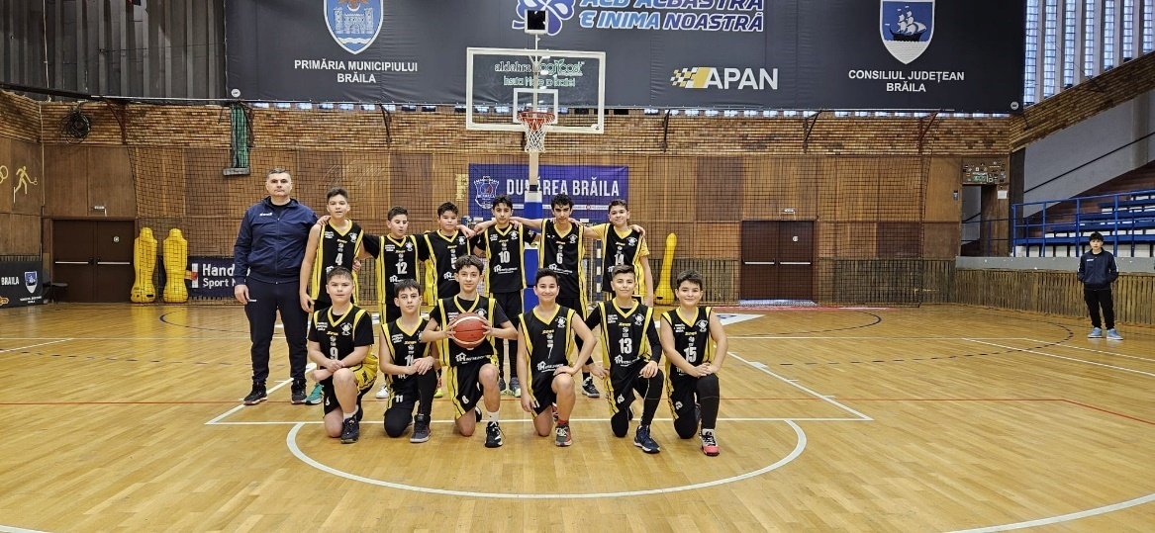
2. Hotărârea nr.62/31.03.2023 privind aprobarea Regulamentului pentru finantarea asocierilor Judetului Brăila – Consiliul Județean Brăila cu unele unitati administrativ-teritoriale – Consilii locale din Judetul Brăila, în vederea realizării unor obiective de interes public, pentru anul 2023;

3.Hotărârea nr.116/29.06.2023 privind aprobarea finantarii programului sportiv “Baschetul la Brăila – campion pe teren, caracter în viata!” al Asociatiei Club Sportiv Cuza Pirates Brăila;

4.Hotărârea nr.117/29.06.2023 privind aprobarea finantarii programului sportiv “Promovarea imaginii, spiritului și valorilor fotbalului de performanta la nivel de copii și juniori în judetul și municipiul Brăila” al Clubului Sportiv Suporter Club Brăila;
5. Hotărârea nr.118/29.06.2023 privind aprobarea finantarii programului sportiv “Fotbalul juvenil brailean – prezent și viitor” 2023 al Asociatiei Fotbal Club 1919 Dacia Unirea Brăila
6. Hotărârea nr.119/29.06.2023 privind aprobarea finantarii programului sportiv “Promovarea sportului de performanta” al Asociatiei Club Sportiv Emil Gym Brăila;
7. Hotărârea nr. 120/29.06.2023 privind aprobarea finantarii programului sportiv “Promovarea imaginii, spiritului și valorilor fotbalului de performanta la nivel de seniori în judetul și municipiul Brăila” al Clubului Sportiv Suporter Club Brăila;

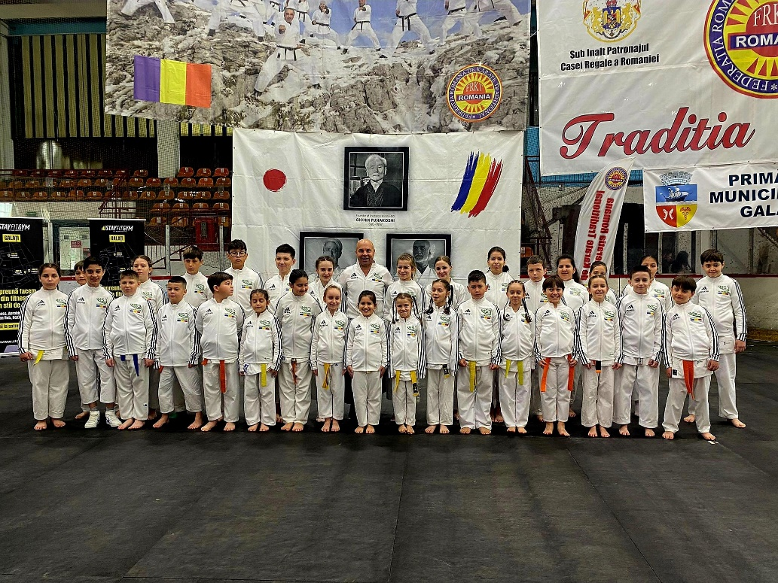
8. Hotărârea nr. 121/29.06.2023 privind aprobarea finantarii programului sportiv “Promovarea sportului de performanta” al Asociatiei Clubul de Arte Martiale Arashi-Do Brăila;
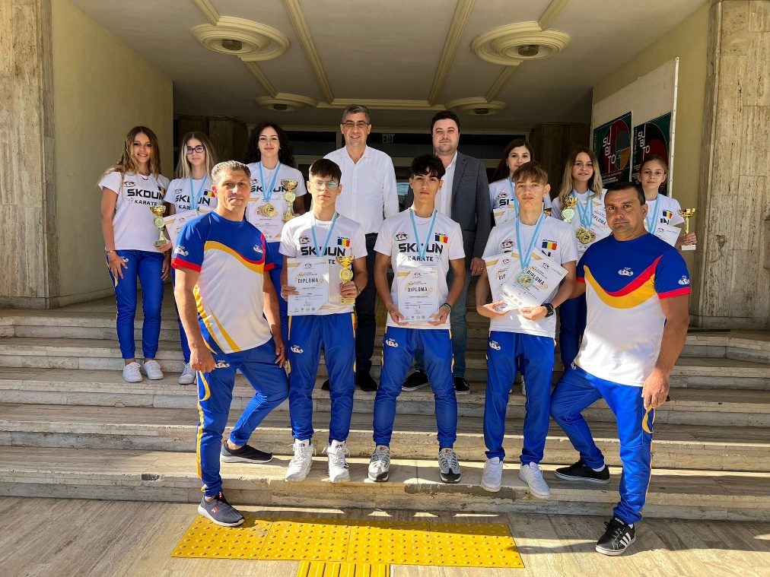
9. Hotărârea nr. 122/29.06.2023 privind aprobarea finantarii programului sportiv “Astazi juniori, maine campioni – Cupa Radu. S. Corbu la Oina” al Asociatiei Judetene de Oina Brăila;

10. Hotărârea nr.123/29.06.2023 privind aprobarea finantarii programului sportiv “Promovarea sportului de performanta” al Asociatiei Clubul de Arte Martiale Tsunamy Brăila;
11. Hotărârea nr. 125/29.06.2023 privind aprobarea asocierii Județului Brăila, prin Consiliul Județean Brăila, cu comuna Scortaru Nou, prin Consiliul Local al comunei Scortaru Nou pentru cofinanțarea și realizarea obiectivului de investiții “Modernizari strazi comunale: strada Cochirlenilor, strada Nordului Tronson 1, strada Viilor în localitatea Sihleanu, comuna Scortaru Nou, judetul Brăila”;
12. Hotărârea nr.127/29.06.2023 privind aprobarea asocierii Județului Brăila, prin Consiliul Județean Brăila, cu Municipiul Brăila, prin Consiliul Local al Municipiului Brăila pentru cofinanțarea și realizarea obiectivului de investiții “Modernizarea Spatiilor Publice din Cartierul Zona Garii”;

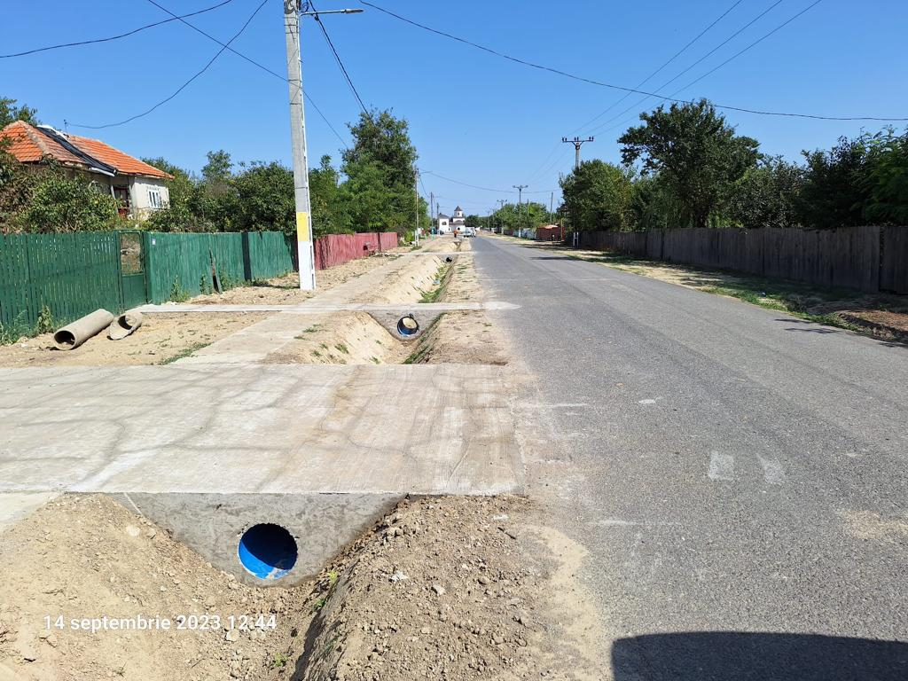
13.Hotărârea nr. 124/29.06.2023 privind aprobarea asocierii Județului Brăila, prin Consiliul Județean Brăila, cu comuna Frecatei, prin Consiliul Local al comunei Frecatei pentru cofinanțarea și realizarea obiectivului de investiții “Lucrari de amenajare accese porti proprietati, trotuare și dispozitive de scurgere a apelor; Strada Stefan cel Mare (DC57 km28+400-km29+200) sat Agaua, comuna Frecatei, judetul Brăila”;
14. Hotărârea nr.128/29.06.2023 privind aprobarea asocierii Județului Brăila, prin Consiliul Județean Brăila, cu orasul Ianca, prin Consiliul Local al orasului Ianca pentru cofinanțarea și realizarea obiectivului de investiții “Modernizare și reabilitare strazi în localitatea Plopu, U.A.T. Oras Ianca, judetul Brăila”;
15. Hotărârea nr. 144/25.07.2023 privind aprobarea asocierii Județului Brăila, prin Consiliul Județean Brăila, cu comuna Ciocile, prin Consiliul Local al comunei Ciocile pentru cofinanțarea și realizarea obiectivului de investiții “Desfiintare corp C3 construire magazie pentru lemne la scoala cu clasele V - VIII”;
16. Hotărârea nr. 145/25.07.2023 privind aprobarea asocierii Județului Brăila, prin Consiliul Județean Brăila, cu comuna Ciocile, prin Consiliul Local al comunei Ciocile pentru cofinanțarea și realizarea obiectivului de investiții “Desfiintare corp C4 construire magazie pentru lemne la scoala Alexandru Turtoi”;
17. Hotărârea nr. 146/25.07.2023 privind asocierii Județului Brăila, prin Consiliul Județean Brăila, cu comuna Cazasu, prin Consiliul Local al comunei Cazasu pentru cofinanțarea și realizarea obiectivului de investiții “Construire teren multifunctional, corp anexa parter, amenajare parc și loc de joaca pentru copii și imprejmuire teren”;
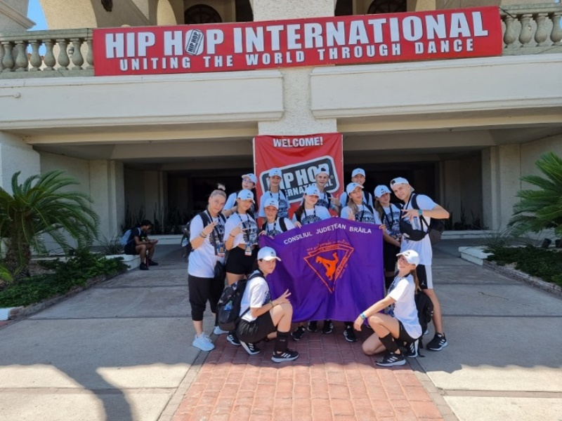
18. Hotărârea nr. 147/25.07.2023 privind aprobarea asocierii Județului Brăila, prin Consiliul Județean Brăila, cu comuna Surdila Găiseanca, prin Consiliul Local al comunei Surdila Găiseanca pentru cofinanțarea și realizarea obiectivului de investiții “Construire teren de sport sintetic în sat Filipesti, comuna Surdila Gaiseanca, judetul Brăila”;
19. Hotărârea nr. 148/25.07.2023 privind aprobarea asocierii Județului Brăila, prin Consiliul Județean Brăila, cu comuna Racovita, prin Consiliul Local al comunei Racovita pentru cofinanțarea și realizarea obiectivului de investiții “Reabilitare energetica la Camin Cultural sat Custura și la Scoala Gimnaziala Racovita”;

20. Hotărârea nr. 168/31.08.2023 privind aprobarea finantarii programului sportiv „Suport LiL 4 Performance” al Asociatiei Clubul Sportiv LiL Motion Dance School;
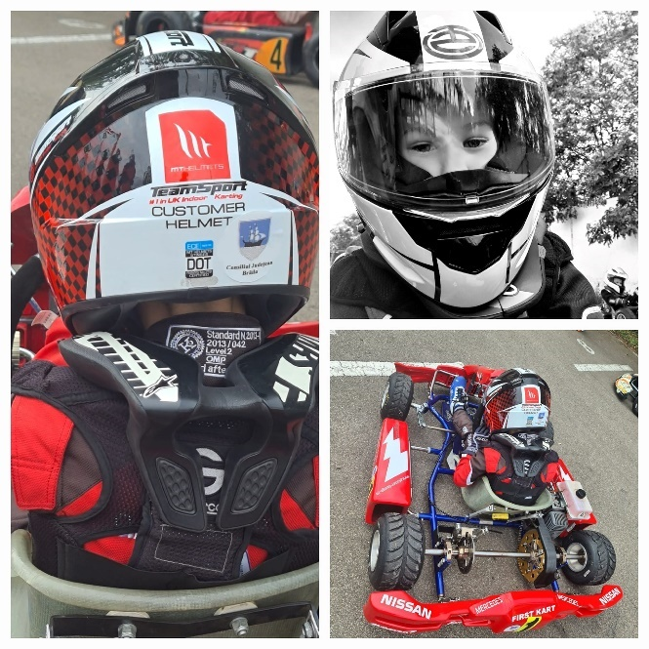
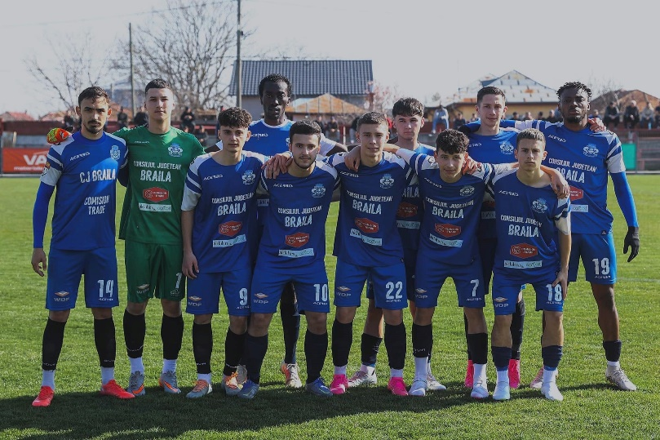
21. Hotărârea nr. 169/31.08.2023 privind aprobarea finantarii programului sportiv “Brăila își susține piloții de karting” al Asociatiei Clubul Sportiv First Kart – Primul Kart;
22. Hotărârea nr. 172/31.08.2023 privind aprobarea asocierii Județului Brăila, prin Consiliul Județean Brăila, cu comuna Maxineni, prin Consiliul Local al comunei Maxineni pentru cofinanțarea și realizarea obiectivului de investiții “Modernizare trotuare și accese auto, tronson III Maxineni, judetul Brăila”;
23. Hotărârea nr. 170/31.08.2023 privind aprobarea finantarii programului sportiv “Dacia Unirea Brăila – Fotbal și comunitate (2)” 2023 al Asociatiei Fotbal Club 1919 Dacia Unirea Brăila;
24. Hotărârea nr. 173/31.08.2023 privind aprobarea asocierii Județului Brăila, prin Consiliul Județean Brăila, cu orasul Faurei, prin Consiliul Local al orasului Faurei pentru cofinanțarea și realizarea obiectivului de investiții “Inchidere depozit de deseuri menajere oras Faurei, judetul Brăila – etapa a II-a”;

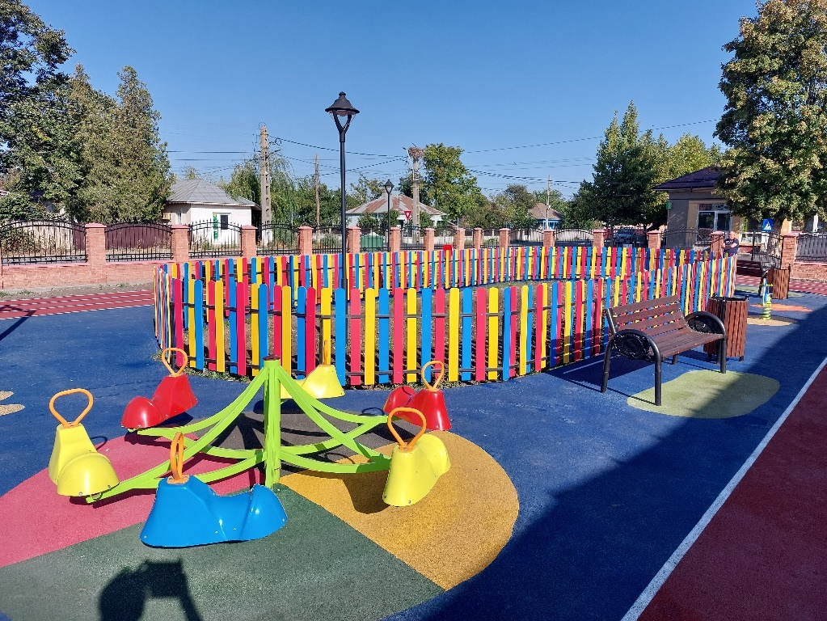
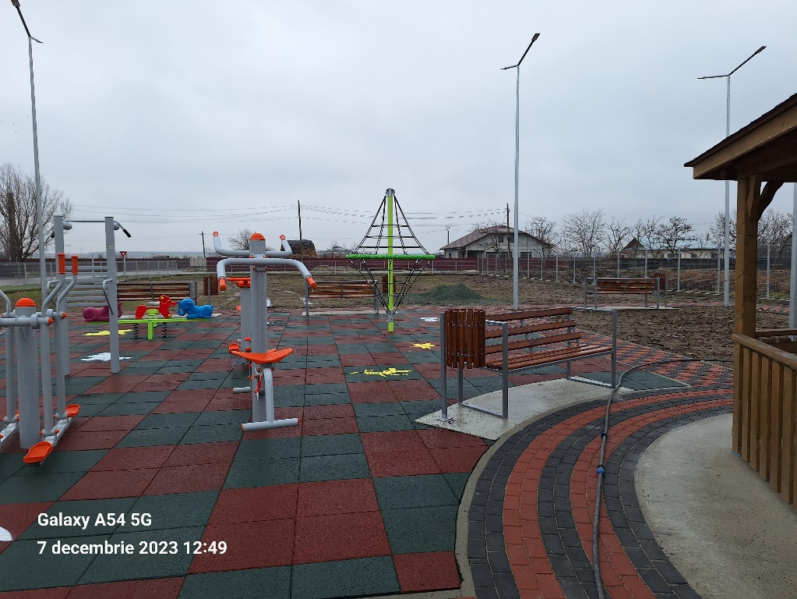
25. Hotărârea nr. 174/31.08.2023 privind aprobarea asocierii Județului Brăila, prin Consiliul Județean Brăila, cu comuna Tufesti, prin Consiliul Local al comunei Tufesti pentru cofinanțarea și realizarea obiectivului de investiții “Construire loc de joaca, com. Tufesti, jud. Brăila”;

26. Hotărârea nr. 177/31.08.2023 privind aprobarea asocierii Județului Brăila, prin Consiliul Județean Brăila, cu comuna Bertestii de Jos, prin Consiliul Local al comunei Bertestii de Jos pentru cofinanțarea și realizarea obiectivului de investiții „Construire parc în sat Bertestii de Jos, comuna Bertestii de Jos, judetul Brăila”;

27. Hotărârea nr. 175/31.08.2023 privind aprobarea asocierii Județului Brăila, prin Consiliul Județean Brăila, cu comuna Vadeni, prin Consiliul Local al comunei Vadeni pentru cofinanțarea și realizarea obiectivului de investiții “Sistematizare extindere cimitir în localitatea Vadeni”;
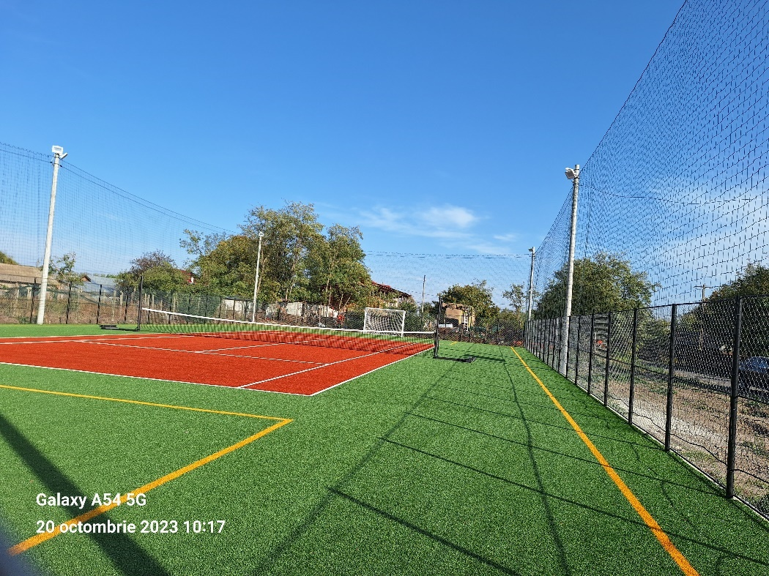
28. Hotărârea nr. 176/31.08.2023 privind aprobarea aprobarea asocierii Județului Brăila, prin Consiliul Județean Brăila, cu comuna Gradistea, prin Consiliul Local al comunei Gradistea pentru cofinanțarea și realizarea obiectivului de investiții “Construire teren exterior multisport și cladire anexa (grupuri sanitare), amenajare exterioara spatiu de recreere, cu desfiintare constructii existente C1, C2, C3 , C4”;
29. Hotărârea nr. 178/31.08.2023 privind aprobarea asocierii Județului Brăila, prin Consiliul Județean Brăila, cu comuna Baraganul, prin Consiliul Local al comunei Baraganul pentru cofinanțarea și realizarea obiectivului de investiții “Renovare, recompartimentare spatiu interior și schimbare de destinatie din dispensar uman în spatiu birouri – C1, construire, imprejmuire, amenajare zona de asteptare, alei și parcare”;

30. Hotărârea nr. 179/31.08.2023 privind aprobarea asocierii Județului Brăila, prin Consiliul Județean Brăila, cu comuna Ramnicelu, prin Consiliul Local al comunei Ramnicelu pentru cofinanțarea și realizarea obiectivului de investiții “Proiectare și execuție teren de sport cu gazon sintetic de fotbal 22m x 42m = 924m”;
31. Hotărârea nr. 182/31.08.2023 privind aprobarea asocierii Județului Brăila, prin Consiliul Județean Brăila, cu comuna Zavoaia, prin Consiliul Local al comunei Zavoaia pentru cofinanțarea și realizarea obiectivului de investiții „Extindere Scoala gimnaziala cu clasele I-VIII Alexandru Vechiu, sat Zavoaia, comuna Zavoaia, judetul Brăila”;
32. Hotărârea nr. 183/31.08.2023 privind asocierii Județului Brăila, prin Consiliul Județean Brăila, cu comuna Romanu, prin Consiliul Local al comunei Romanu pentru cofinanțarea și realizarea obiectivului de investiții “Reabilitare strada Sfatului, localitatea Romanu, judetul Brăila”;
33. Hotărârea nr. 184/31.08.2023 privind aprobarea asocierii Județului Brăila, prin Consiliul Județean Brăila, cu comuna Marasu, prin Consiliul Local al comunei Marasu pentru cofinanțarea și realizarea obiectivului de investiții “Amenajare teren de sport multifunctional și loc de joaca, sat Tacau, comuna Marasu, judetul Brăila”;
34. Hotărârea nr. 185/31.08.2023 privind aprobarea asocierii Județului Brăila, prin Consiliul Județean Brăila, cu orasul Faurei, prin Consiliul Local al orasului Faurei pentru cofinanțarea și realizarea obiectivului de investiții “Reabilitare cabinete medicale de familie, strada Republicii, nr. 39-45, BL.F, SC. 2, AP.20, Parter, oras Faurei, judetul Brăila”;
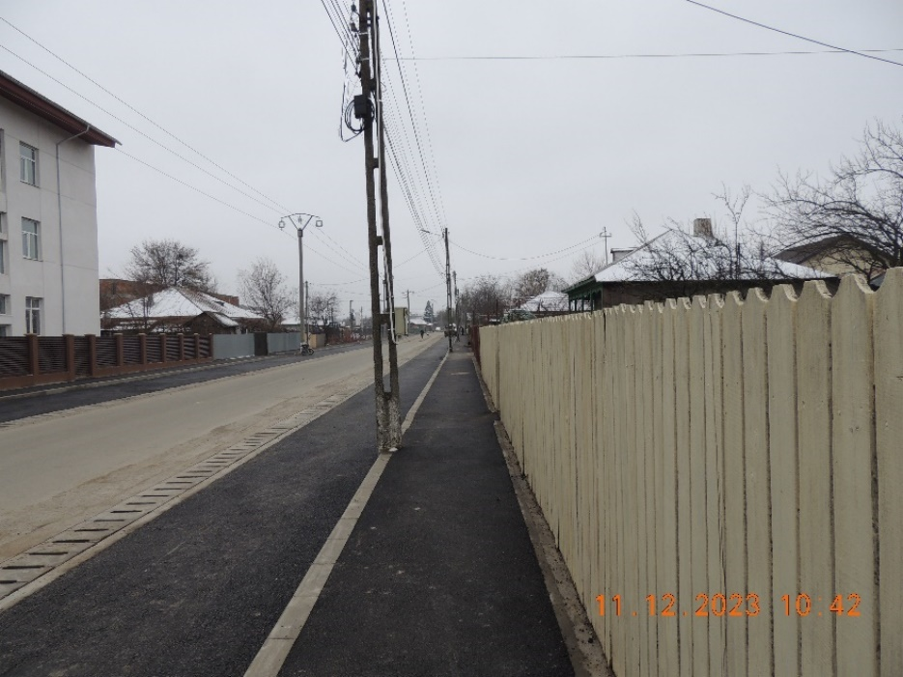
35. Hotărârea nr. 186/31.08.2023 privind aprobarea asocierii Județului Brăila, prin Consiliul Județean Brăila, cu comuna Zavoaia, prin Consiliul Local al comunei Zavoaia pentru cofinanțarea și realizarea obiectivului de investiții „Reabilitare și extindere corp C4”;
36. Hotărârea nr. 206/26.09.2023 privind aprobarea asocierii Județului Brăila, prin Consiliul Județean Brăila, cu comuna Unirea, prin Consiliul Local al comunei Unirea pentru cofinanțarea și realizarea obiectivului de investiții “Reabilitare stadion comunal, comuna Unirea, judetul Brăila”;
37. Hotărârea nr. 207/26.09.2023 privind aprobarea asocierii Județului Brăila, prin Consiliul Județean Brăila, cu comuna Visani, prin Consiliul Local al comunei Visani pentru cofinanțarea și realizarea obiectivului de investiții “Amenajare dispensar uman și unitate farmaceutica (farmacie comunitara) în localitatea Visani, comuna Visani”;

38. Hotărârea nr.208/26.09.2023 privind aprobarea asocierii Județului Brăila, prin Consiliul Județean Brăila, cu orasul Insuratei, prin Consiliul Local al orasului Insuratei pentru cofinanțarea și realizarea obiectivului de investiții “Sistematizare strada Victoriei pana la campus, oras Insuratei, judetul Brăila”;

39. Hotărârea nr.209/26.09.2023 privind aprobarea asocierii Județului Brăila, prin Consiliul Județean Brăila, cu comuna Mircea-Voda, prin Consiliul Local al comunei Mircea-Voda pentru cofinanțarea și realizarea obiectivului de investiții “Construire teren sport sintetic multifunctional cu balon pe structura metalica și nocturna”;
40. Hotărârea nr.210/26.09.2023 privind aprobarea asocierii Județului Brăila, prin Consiliul Județean Brăila, cu comuna Sutesti, prin Consiliul Local al comunei Sutesti pentru cofinanțarea și realizarea obiectivului de investiții “Spatiu agrement pentru tineret, comuna Sutesti, jud Brăila”, rest de executat;
41. Hotărârea nr.211/26.09.2023 privind aprobarea asocierii Județului Brăila, prin Consiliul Județean Brăila, cu comuna Salcia Tudor, prin Consiliul Local al comunei Salcia Tudor pentru cofinanțarea și realizarea obiectivului de investiții “Constuire camin cultural parter și imprejmuire teren, desfiintare constructii C1-camin cultural, C2-anexa și imprejmuire teren” în sat Olaneasca;
42. Hotărârea nr.212/26.09.2023 privind aprobarea asocierii Județului Brăila, prin Consiliul Județean Brăila, cu comuna Surdila-Greci, prin Consiliul Local al comunei Surdila-Greci pentru cofinanțarea și realizarea obiectivului de investiții “Construire teren exterior multisport în localitatea Faurei sat”;
43. Hotărârea nr. 213/26.09.2023 privind aprobarea asocierii Județului Brăila, prin Consiliul Județean Brăila, cu comuna Victoria, prin Consiliul Local al comunei Victoria pentru cofinanțarea și realizarea obiectivului de investiții “Modernizare spatiu de joaca în localitatea Victoria, comuna Victoria, judetul Brăila”;
44. Hotărârea nr. 214/26.09.2023 privind aprobarea asocierii Județului Brăila, prin Consiliul Județean Brăila, cu comuna Victoria, prin Consiliul Local al comunei Victoria pentru cofinanțarea și realizarea obiectivului de investiții “Modernizare și extindere loc de joaca Gradinita de copii în satul Mihai Bravu, comuna Victoria, judetul Brăila”;
45. Hotărârea nr. 215/26.09.2023 privind aprobarea asocierii Județului Brăila, prin Consiliul Județean Brăila, cu comuna Tichilesti, prin Consiliul Local al comunei Tichilesti pentru cofinanțarea și realizarea obiectivului de investiții “Lucrari de eficientizare energetica - sediul primariei, caminul cultural și iluminatul public – în comuna Tichilesti, judetul Brăila ”;
46. Hotărârea nr. 220/26.09.2023 privind aprobarea asocierii Județului Brăila, prin Consiliul Județean Brăila, cu comuna Jirlau, prin Consiliul Local al comunei Jirlau pentru cofinanțarea și realizarea obiectivului de investiții “Infiintare teren multi sport și imprejmuire curte Scoala Gimnaziala nr.2, comuna Jirlau, judetul Brăila”;
47. Hotărârea nr. 221/26.09.2023 privind aprobarea asocierii Județului Brăila, prin Consiliul Județean Brăila, cu comuna Viziru, prin Consiliul Local al comunei Viziru pentru cofinanțarea și realizarea obiectivului de investiții “Amenajare teren de sport cu gazon sintetic în comuna Viziru, judetul Brăila”;
48. Hotărârea nr. 245/26.10.2023 privind aprobarea asocierii Județului Brăila, prin Consiliul Județean Brăila, cu comuna Bordei Verde, prin Consiliul Local al comunei Bordei Verde pentru cofinanțarea și realizarea obiectivului de investiții “Amenajare spatiu de joaca, localitatea Liscoteanca, str. Scolii nr.8 – Etapa I”;
49. Hotărârea nr. 246/26.10.2023 privind aprobarea asocierii Județului Brăila, prin Consiliul Județean Brăila cu comuna Stancuta, prin Consiliul Local al comunei Stancuta pentru cofinanțarea și realizarea obiectivului de investiții “Construire sala de evenimente, imprejmiure teren și sistematizare verticala precum și desfiintare corpuri C1, C2, C3 în localitatea Cuza-Voda, comuna Stancuta”;
50. Hotărârea nr. 248/26.10.2023 privind aprobarea asocierii Județului Brăila, prin Consiliul Județean Brăila, cu comuna Galbenu, prin Consiliul Local al comunei Galbenu pentru cofinanțarea și realizarea obiectivului de investiții “Amenajare teren sport și grup sanitar în sat Zamfiresti, comuna Galbenu”, rest de executat;

51. Hotărârea nr. 247/26.10.2023 privind aprobarea asocierii Județului Brăila, prin Consiliul Județean Brăila, cu comuna Silistea, prin Consiliul Local al comunei Silistea pentru cofinanțarea și realizarea obiectivului de investiții “Amenajare teren tenis, loc de joaca și imprejmuire teren, sat Martacesti, comuna Silistea, judetul Brăila”;
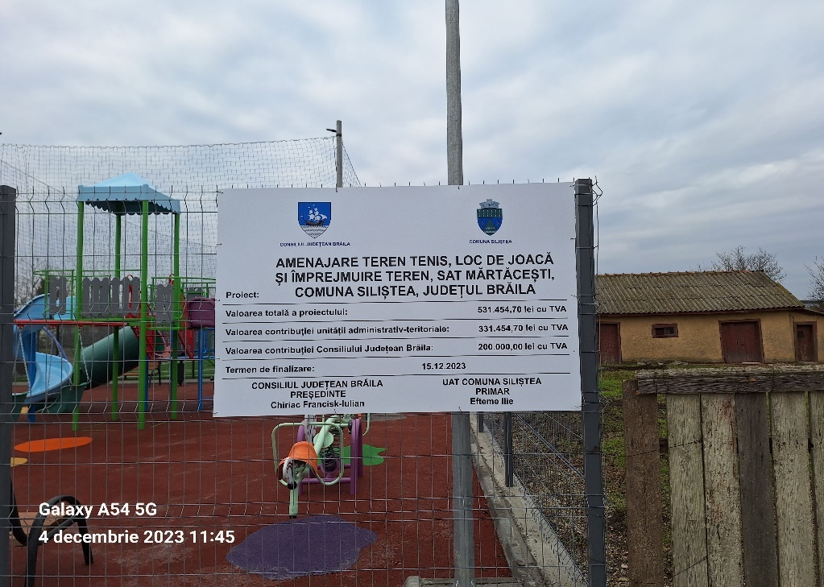
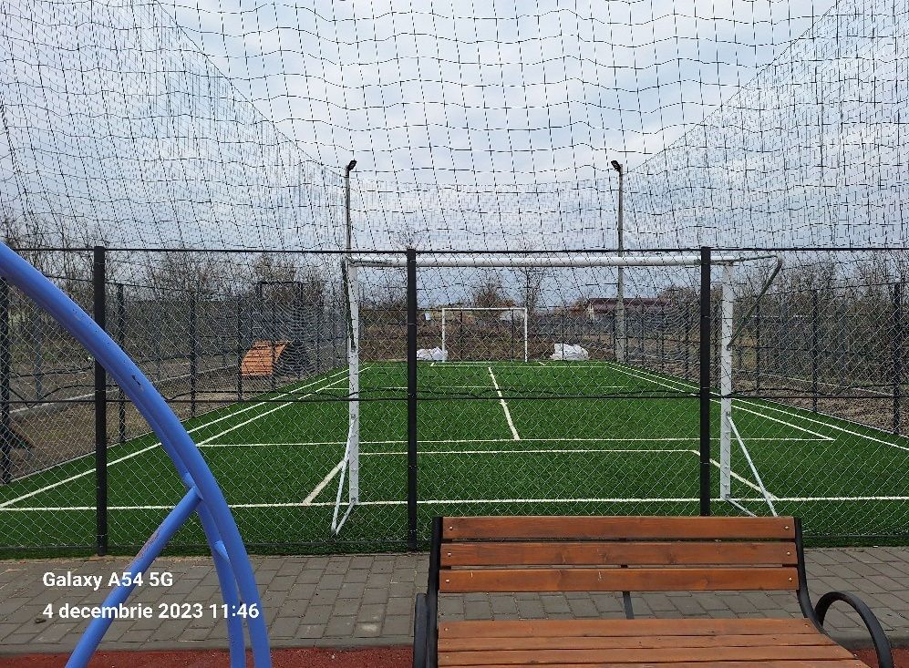

În ceea ce privește Arhiva Consiliului Județean Brăila, obiectivele propuse sunt următoarele:
- respectarea actelor normative emise, a hotărârilor Consiliului Judeţean Brăila și a dispoziţiilor Preşedintelui Consiliului Județean Brăila;
- rezolvarea în termen și cu respectarea prevederilor legale a solicitărilor adresate Compartimentului Arhivă (cereri ale cetatenilor, ale institutiilor statului, ale unitatilor economice);
- selectionarea documentelor cu termene de pastrare expirate;
Pentru perioada ianuarie-decembrie 2023, activitatea Compartimentului de arhiva s-a derulat în felul urmator;
- 122 solicitări au fost primite și înregistrate prin registratura generală, pentru a căror soluționare au fost efectuate operațiuni arhivistice ( copii de pe documente, extrase din documente, adeverințe de vechime în muncă ), astfel : un nr. 2 cereri au fost de solicitare pentru eliberare de adeverință de vechime în muncă ale foștilor salariatți ; un număr de nr. 90 solicitări de la ANRP București (Autoritatea Naționala de Restituire a Proprietăților) și alte instituții/agenți economici și 30 cereri de la cetățeni pentru eliberare diverse documente cu respectarea prevederilor Legii nr.16/1996 ;
- au fost întocmite adrese către aparatul propriu al Consiliului Județean Brăila prin care am solicitat predarea documentelor create, legate și gestionate în inventare, cu respectarea prevederilor legii arhivelor nr. 16/1996.
- au fost preluate de la aparatul propriu al Consiliului Județean Brăila un număr de 1275 dosare care cuprind documente cu termen permanent și temporar și le-am așezat în depozite.
- au fost finalizate două lucrări de selecționare : Serviciul contabilitate în perioada 1990-1999 și Secția Control, Administrație locală și Secretariat – Sector Inspectori de control în perioada 1958-1985.
- s-a purtat corespondența cu SC Continvest Constanța în vederea preluării documentelor deținute de fostul Institut de proiectare al județului Brăila. Urmează să pregătească documentele scrise și desenate pentru predare către Consiliul Județean Brăila.
- s-au prezentat, din depozitul de arhivă, pentru aparatul propriu al Consiliului Județean Brăila, la solicitarea acestuia, diverse documente spre consultare (Monitoare oficiale, dosare contabilitate, dispoziții, hotărâri, autorizații de construire/desființare, certificate de urbanism, dosare folosite în instanță, etc.)
- s-au operat în registrele speciale ale compartimentului arhivă inventarele și procesele verbale prin care au fost predate aceste documente.
- s-au așezat la raft documentele intrate în arhivă și cele care au fost solicitate pentru consultare.
- s-a asigurat ordine pe căile de acces în depozitele de arhivă.
- s-au dat relații persoanelor fizice care au solicitat informații.
- s-au întocmit adrese privind sumele de plată pentru documentele solicitate de către diverse persoane, instituții și agenți economici.
- au fostîndeplinite alte sarcini date de conducătorii ierarhici superiori.

Indicatori de performanță propuși și gradul de realizare al acestora:
- relaţiile de susţinere a activităţii între Compartimentul Cancelarie și Arhivă și celelalte compartimente pentru asigurarea evidenţei hotărârilor Consiliului Judeţean şi dispoziţiilor Preşedintelui Consiliului Județean Brăila și a păstrării lor - realizare în proporție de: 100%
- respectarea termenelor legale - realizare în proporție de: 100%
- promptitudine și capacitate în comunicare - realizate în proporție de: 100%
- capacitatea de adaptare la modificările legislative - realizate în proporție de: 100%
- îndeplinirea sarcinilor de serviciu - realizate în proporție de :100%
Propuneri pentru îmbunătățirea activității și influența acesteia asupra activității întregii instituții:
- modernizarea metodelor şi instrumentelor de gestiune publică (a mijloacelor umane, tehnice, financiare);
- asigurarea condițiilor optime pentru desfășurarea activității;
- dezvoltarea colaborării şi cooperării interinstituționale;
- creşterea gradului de transparenţă;
- perfecţionarea continuă a personalului instituției prin identificarea resurselor financiare necesare realizării acestui scop.

Compartimentul Coordonarea Consiliilor Locale și Asistență Socială

Misiune și obiective:
Compartimentul Coordonarea Consiliilor Locale și Asistență Socială are misiunea de coordonare a activității consiliilor locale în vederea realizării serviciilor publice de interes județean, gestionarea Monitorului Oficial al Județului Brăila, asistență socială, Statutul Județului.
Obiectivul propus este acela de a îmbunătăţi procesul de coordonare, din punct de vedere juridic și administrativ, a activităţii consiliilor locale, implementarea prevederilor legale referitoare la asistența socială la nivelul județului și a standardelor normative privind protecșia animalelor.

Modalităţi de îndeplinire a obiectivului:
In perioada ianuarie-decembrie 2023, Compartimentul Coordonarea Consiliilor Localesi Asistenta Sociala a desfasurat urmatoarele activitati:
1. A intreprins demersurile necesare în vederea asigurarii prestarii serviciului public de adapostire a animalelor ce fac obiect al ordinului de plasare în adapost în conformitate cu prevederile normative ale O.U.G. nr. 175/2020 pentru completarea unor acte normative cu incidenţă în protecţia animalelor, precum și pentru stabilirea unor măsuri organizatorice;
2. A asigurat relationarea cu unitatile administrativ-teritoriale de pe raza judetului, în vederea realizarii actiunii de coordonare, îndrumare și sprijin a consiliilor locale;
3. A asigurat activitatea de secretariat a Comisiei de lucru pentru analiza solicitarilor unitatilor administrativ teritoriale din Judetul Brăila în vederea asocierii cu Unitatea Administrativ Teritoriala a Judetului Brăila, prin Consiliul Județean Brăila, pentru derularea unor proiecte/lucrari de interes public;
4. A analizat, evaluat și gestionat, în conditiile legii, cooperarea sau asocierea cu alte unitati administrativ-teritoriale de pe raza judetului, în vederea finantarii și realizarii în comun a unor actiuni, lucrari, servicii sau proiecte de interes public județean, cu scopul promovarii unor interese comune;
5. A elaborat programul anual privind organizarea de targuri, piete și oboare la nivelul judetului;
6. A organizat și a fost responsabil pentru desfasurarea activitatii de neutralizare a deseurilor de origine animala provenite din gospodariile crescatorilor individuali de animale;
7. A realizat demersurile necesare în vederea achizitionarii și tiparirii certificatelor de producator și a atestatelor de comercializare a produselor din sectorul agricol la Imprimeria Nationala, în baza centralizarii solicitarilor primite din teritoriu, în scopul asigurarii distribuirii acestor documente unitatilor administrativ-teritoriale de pe raza judetului;
8. A tinut evidenta și a asigurat transmiterea tuturor circularelor, adreselor, notelor către toate unitatile administrativ-teritoriale de pe raza judetului;
9. A asigurat interfata Consiliului Județean Brăila în relatia cu unitatile administrativ-teritoriale de pe raza judetului privind cooperarea și corespondenta pe diferite teme de interes comun;
10. A efectuat controale în unitatile scolare în vederea verificarii urmaririi respectarii clauzelor stipulate în contract în ceea ce priveste graficul de livrare, gramajul produselor, termenul de valabilitate al produselor etc., cat și indeplinirea conditiilor de depozitare a produselor lactate, de panificaţie și a fructelor proaspte în școli;
11. A verificat procesele-verbale de receptie și a întocmit informari către presedintele Consiliului Județean în urma controalelor efectuate în unitatile scolare;
12. A asigurat indeplinirea obligatiilor ce revin Consiliului Județean privind Planul Teritorial Comun de Actiune pentru cresterea gradului de siguranta a elevilor și a personalului didactic și prevenirea delicventei juvenile în incinta și în zonele adiacente unitatilor de invatamant preuniversitar;
13. A gestionat structura paginii de internet a Consiliului Județean Brăila privind „MONITORUL OFICIAL LOCAL“ unde se publică: „STATUTUL UNITĂŢII ADMINISTRATIV-TERITORIALE”; „REGULAMENTELE PRIVIND PROCEDURILE ADMINISTRATIVE”; „HOTĂRÂRILE AUTORITĂŢII DELIBERATIVE”; „DISPOZIŢIILE AUTORITĂŢII EXECUTIVE”; „DOCUMENTE și INFORMAŢII FINANCIARE”; „ALTE DOCUMENTE”, conform prevederilor Anexei 1 a O.U.G. nr. 57/2019 privind Codul administrativ;
14. Prin functionarul public desemnat din cadrul compartimentului a asigurat inscrierea cetatenilor în audiente la conducerea organizatiei, în functie de programul de audiente stabilit, a completat registrul de audiente și a întocmit fise de audienta, în format electronic, în aplicatia Document Manager pentru persoanele care au intrat în final în audienta;
15. Prin functionarul public desemnat din cadrul compartimentului a asigurat documentarea asupra problemelor ce s-au ridicat în cadrul audientei și a prezentat situatia persoanei din conducerea instituție la care s-a solicitat audienta;
16. Prin functionarul public responsabil pentru promovarea egalitatii de sanse și de tratament intre femei și barbati din cadrul compartimentului a asigurat: analizarea contextului aparitiei și evolutiei fenomenului de discriminare de gen, formularea de recomandari/observatii/propuneri în vederea prevenirii contextului de risc care ar putea conduce la incalcarea principiului egalitatii de sanse și de tratament intre femei și barbati, propunerea unor masuri și elaborarea unor planuri de actiune privind implementarea principiului egalitatii de sanse și de tratament intre femei și barbati;
17. A asigurat, în baza termenelor stabilite de lege, centralizarea Planurilor anuale de actiune privind serviciile sociale la nivel local, le-a analizat din punctul de vedere al respectarii conditiilor de forma, le-a inaintat către DGASPC Brăila în vederea transmiterii punctului de vedere privind respectarea conditiilor de fond și a elaborat proiectele de hotărâre pe care le-a supus spre analiza și dezbatere plenului Consiliului Județean Brăila în vederea emiterii avizului consultativ;
18. A întocmit procesele-verbale ale sedintelor Consiliului Județean;
19. A indeplinit pe langa atributiile de baza și a alte sarcini repartizate de presedintele Consiliului Județean, secretarul judetului, directorul executiv și directorul executiv adjunct al Direcției Administratie Publica, Contecios;
20.A arhivat documentele realizate, produse și gestionate, conform actelor normative în vigoare, cu respectarea nomenclatoarelor arhivistice aprobate la nivelul instituției.

Compartimentul Relaţii Publice şi Secretariat ATOP

Misiune și obiective:
- facilitarea participării directe a cetatenilor la luarea deciziilor administrative județene;
- realizarea unei modalități noi, moderne, bazata pe respect reciproc, de abordarea a relatiei dintre administratie și cetatean;
- realizarea activităților necesare în functionarea Autorității Teritoriale de Ordine Publica Brăila.
- crearea unei comunicări bazate pe principiile transparenței, corectitudinii și imparțialității între instituție și cetățean, într-o manieră legală, profesională, eficientă și echitabilă.
- creșterea încrederii cetățenilor în actul administrației publice locale
- asigurarea și facilitarea accesului la informațiile de interes public
- comunicarea cât mai promptă și eficientă cu cetățenii

Modalități de îndeplinire a obiectivelor:
Obiectivele Compartimentuluii au fost indeplinite prin derularea urmatoarelor activități:
Informații de interes public:
1) au fost furnizate informatii publicului în legatura cu actele normative care reglementeaza: organizarea și functionarea autorităților administratiei publice locale, sursele financiare, bugetul și bilantul contabil, programele și strategiile proprii, lista documentelor de interes public;
2) s-a întocmit și actualizat Buletinul informativ privind informatiile de interes public;
3) au fost afisate la sediul Consiliului Județean Brăila, precum și în pagina proprie de Internet informatii de interes public;
4) s-a asigurat consultarea informatiilor de interes public la sediul Consiliului Județean Brăila;
5) au fost primite și inregistrate solicitarile privind informatiile de interes public, fara a exista reclamatii administrative referitoare la incalcarea accesului la informatiile de interes public;
6) a fost asigurată convocarea reprezentantilor mass-media la ședințele Consiliului Județean Brăila;
7) s-au furnizat informatiile pe loc în cazul formularii verbale a solicitarii sau a îndrumat solicitantul cu privire la modul de obtinere a acestora;
8) s-au primit solicitări de informații de interés public, care au fost soluționate conform prevederilor legale;
9) s-a asigurat actualizarea periodica – pe pagina oficiala de internet – a unor materiale cu caracter informativ;
10) au fost afisate modelele de completare a cererilor ;
11) s-a întocmit raportul anual al Consiliului Județean Brăila de evaluare a implementării Legii nr. 544/2001 privind liberul acces la informațiile de interés public;
12) au fost primite și înregistrate 41 de cereri de informații de interes public, formulate în baza Legii nr. 544/2001 privind liberul acces la informațiile de interes public, din care: 34 de cereri au fost soluționate favorabil în termen de 10 zile, 5 cereri au fost soluționate favorabil în termen de 30 de zile, conform referatelor de prelungire a termenului de soluționare a cererilor, iar 2 cereri au fost redirecționate către alte instituții cu atribuții în domeniu. 38 de cereri au fost comunicate în format electronic, răspunsurile fiind transmise pe aceeași cale, iar o singură cerere a fost depusă, pe hârtie, la Registratura instituției. În ceea ce privește domeniile vizate, 3 au solicitat informații despre utilizarea banilor publici, 2 – fonduri europene 1 - acte normative, reglementări, 12 – modul de îndeplinire a atribuțiilor instituției publice, 3 – domeniul medical, 2 – cultură, 2 – infrastructură, 2 – urbanism, 3 – domeniul economic, 2 – gestionarea deșeurilor, 2 – certificatul energetic, 1 – parcul auto al instituției și 6 - expropriere terenuri;
Nu au fost înregistrate reclamații administrative sau plângeri în instanță.
13) Au fost înregistrate 12 cereri de acreditare de la publicații locale și naționale.
Activitatea de soluționare a petițiilor:
1) s-au primit și înregistrat în registrul electronic petitiile adresate Consiliului Județean Brăila, soluționându-le în termenele prevăzute de lege;
2) în funcție de problematică, au fost întreprinse demersuri pentru clasarea și arhivarea petitiilor;
3) au fost întocmite rapoartele semestriale ale Consiliului Județean Brăila privind activitatea de soluționare a petitiilor;
4) au fost primite și înregistrate 103 petiții, din care 89 au fost adresate direct, iar 14 prin intermediul altor instituții. 74 de petiții au fost transmise de persoane fizice, în timp ce doar 29 au fost transmise de persoane juridice. În ceea ce privește problematica abordată, 25 au vizat ajutoare sociale și materiale, 6 - sponsorizări, oferte de colaborare, 9 – sesizări despre starea drumurile județene și transportul public, 5 – reclamații vecini, 10 – reclamații privind angajații din primării, 2 – Direcția Finanțelor Publice Brăila, 16 – Spitalul Județean de Urgență Brăila, 3 – Direcția Generală de Asistență Socială și Protecția Copilului Brăila, 6 – persoane cu handicap și copii instituționalizați, 1 – Centrul Județean pentru Promovarea și Conservarea Culturii Tradiționale Brăila, 5 - Compania de Utilități Publice „Dunărea” Brăila, 3 – protecția animalelor, 2 – asistență socială, 2 cereri de angajare și 8 vizând alte domenii. 60 de petiții au fost soluționate direct, pentru alte 18 s-au solicitat informații de la alte instituții și 25 au fost înaintate, spre soluționare, altor autorități; nicio petiție nu a fost clasată.
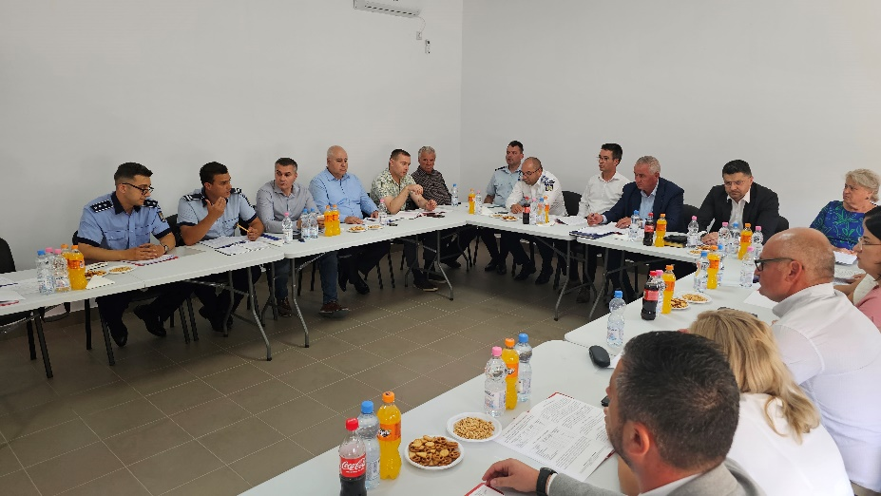
Autoritatea Teritorială de Ordine Publică:
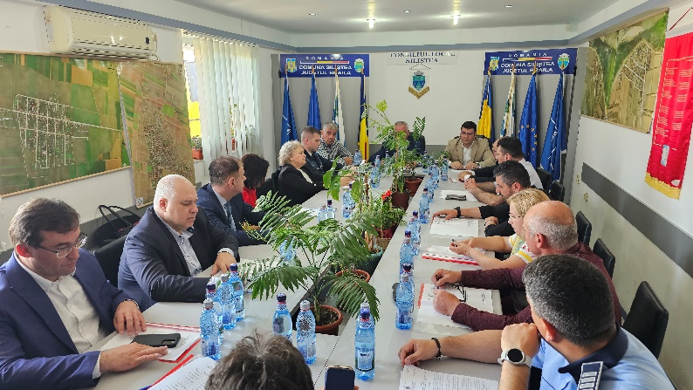

1.au fost organizate șapte dezbateri publice, în comunele: Victoria, Bărăganul, Siliștea, Vădeni, Tichilești, Berteștii de Jos, Tufești;
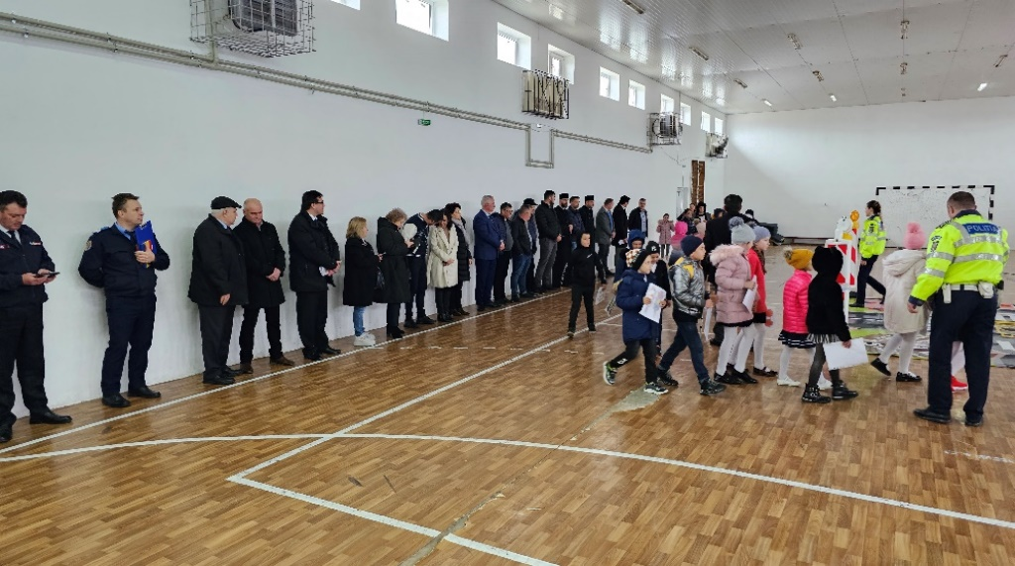
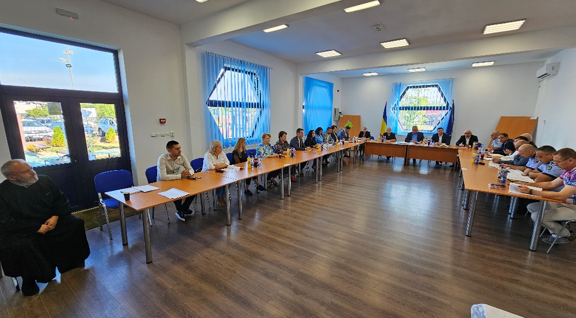
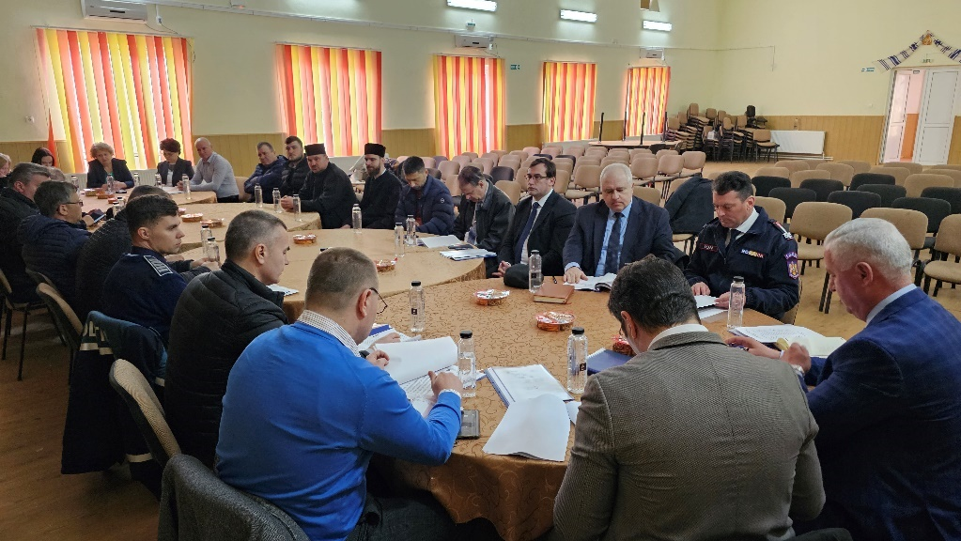
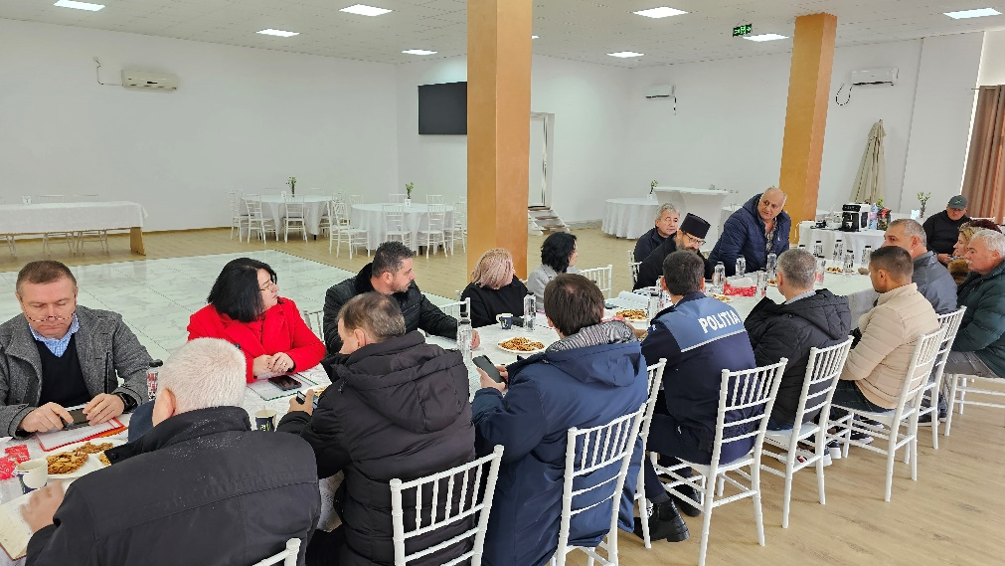
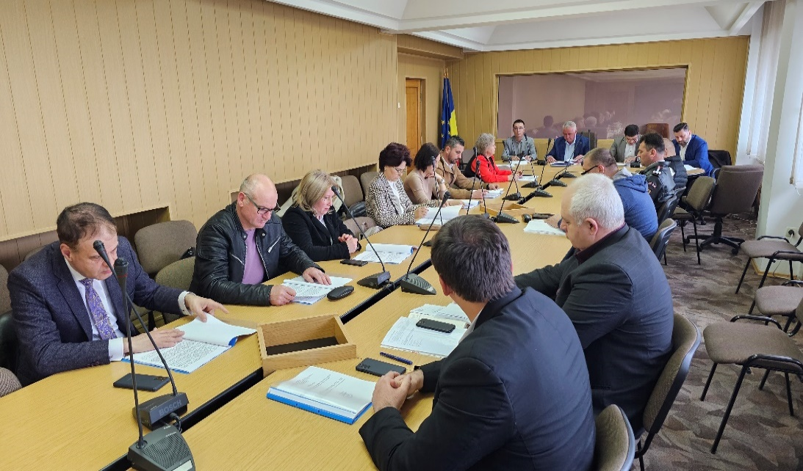
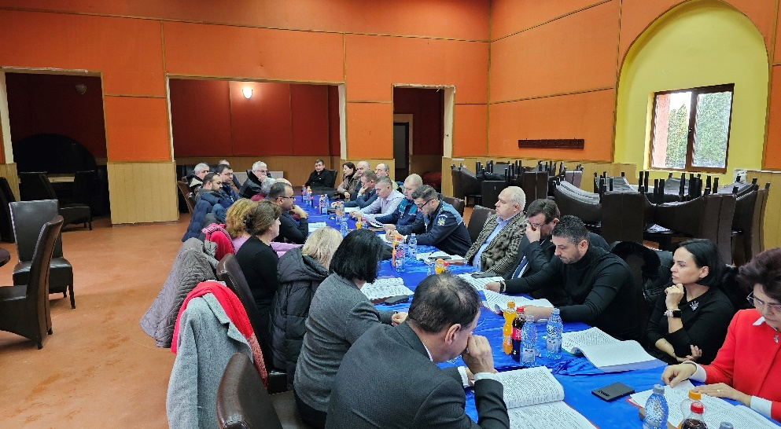
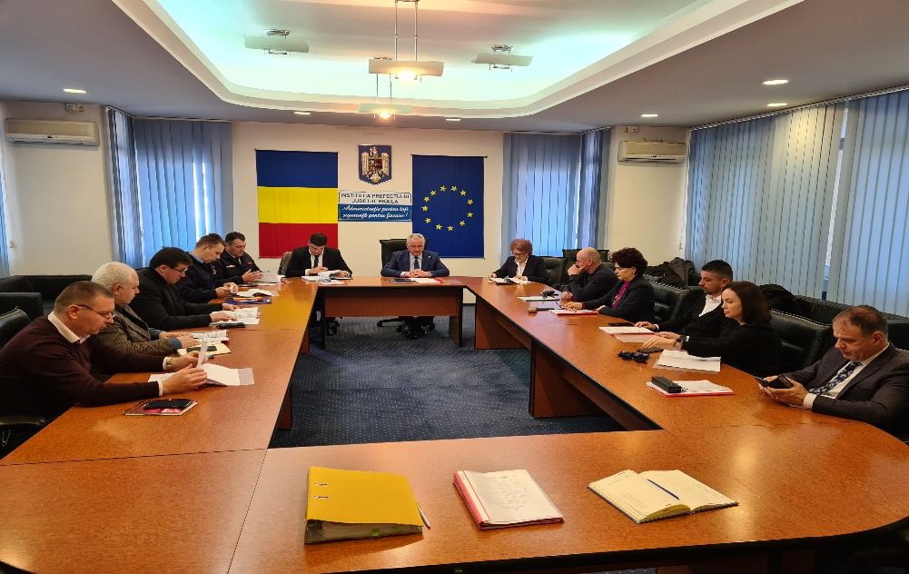
2.s-au organizat ședințe ordinare, în cadrul cărora au fost discutate aspecte ce țin de modalitățile de îndeplinire a indicatorilor de performanță minimali, pentru serviciul polițienesc;

3. s-a asigurat întocmirea raportului anual și informărilor trimestriale asupra eficienței serviciului polițienesc, care au fost prezentate de către președințele ATOP, în cadrul ședințelor Consiliului Județean;
4. s-a asigurat întocmirea Planului strategic de ordine publica al ATOP, prezentat de președintele ATOP, în cadrul ședințelor Consiliului Județean;
5. au fost efectuate 12 convocări la ședințele ATOP și au fost comunicate materialele aferente fiecărei ședințe;
6. au fost întocmite 12 procese-verbale pentru ședințele ATOP.

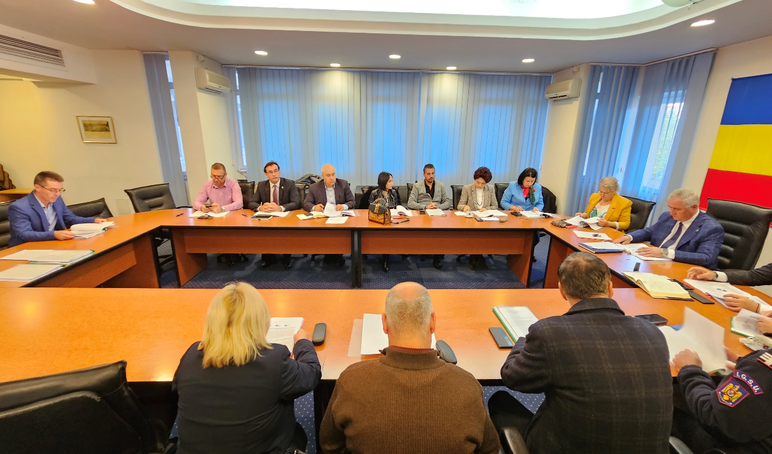
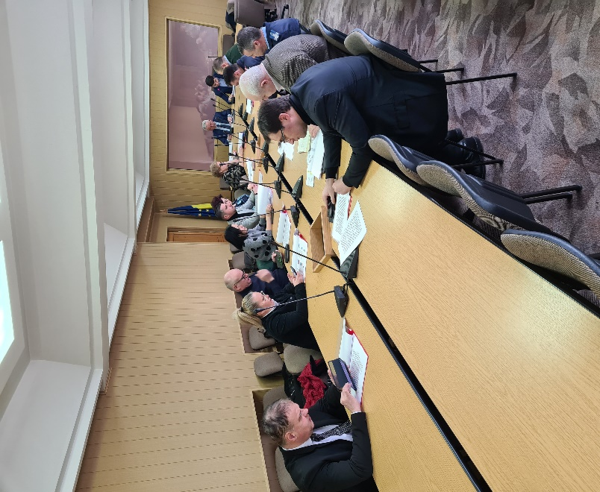
Comisia de aparare, constituita la nivelul Consiliului Județean Brăila
- a fost întocmit și prezentat în sedinta Comisiei de Aparare Brăila din data de 06.03.2023 raportul de analiză anuală a stadiului pregatirii de mobilizare și masurile/actiunile necesare pentru imbunatatirea acestuia.
- s-a transmis la Structura teritoriala pentru Probleme Speciale Brăila datele necesare pentru elaborarea Situației cu Obiectivele de Infrastructură Teritorială Importantă pentru Sistemul Național de Apărare ( SOITISNA ) conform art. 41 din Legea nr. 477/2003, republicată;
- în luna decembrie 2023 Consiliul Județean Brăila a spijinit Structura Teritoriala pentru Probleme Speciale Brăila în vederea transmiterii adreselor către autoritatile administratiei publice locale, institutii publice și operatori economici pentru a se solicita date și informatii necesare actualizarii bazelor de date privind existentul în bunuri rechizitionabile/evidentei persoanelor care pot fi chemate pentru prestari de servicii în interes public local.
Comisia Județeană pentru analiza proiectelor de steme ale judeţului, municipiilor, oraşelor şi comunelor
Prin intermediul secretariatului Comisiei Judetene pentru analiza proiectelor de steme ale judeţului, municipiilor, oraşelor şi comunelor, a fost acordat sprijin comunelor din judetul Brăila, în vederea realizarii stemelor comunelor, după cum urmeaza:
- prin H.G. nr. 636/2023 a fost aprobata stema comunei Chiscani;
- a fost inaintat la Comisia nationala de heraldica, genealogie și sigilografie proiectul de stema al Comunei Silistea.
Protectia datelor cu caracter personal
- a fost oferita asistenta de specialitate angajatilor din cadrul aparatului de specialitate al Consiliului Județean Brăila cu privire la interpretarea și aplicarea prevederilor legislatiei privind protectia datelor cu caracter personal.
- de asemenea, a fost realizata instruirea personalului din aparatul de specialitate cu privire respectarea confidentialitatii și integritatii datelor cu caracter personal prelucrate în scopul indeplinirii obligatiilor de serviciu.
- a fost întocmit Registrul privind evidenta prelucrarii datelor cu caracter personal pentru fiecare structura a Consiliului Județean Brăila, conform prevederilor art. 30, alin (1), (3) și (4) din Regulamentul (UE) 2016/679 al Parlamentului European şi al Consiliului din 27 aprilie 2016 privind protecţia persoanelor fizice în ceea ce priveşte prelucrarea datelor cu caracter personal şi privind libera circulaţie a acestor date şi de abrogare a Directivei 95/46/CE (Regulamentul general privind protecţia datelor).
Date deschise
Conform prevederilor Legii nr. 109/ 2007 (*actualizată*) privind reutilizarea informaţiilor din instituţiile publice, seturile de date deschise cu privire la activitatea instituției în anul 2023 (prevazute în Planul de publicare a datelor deschise colectate/produse de Consiliul Județean Brăila) au fost publicate și pot fi consultate portalul https://data.gov.ro.

Compartimentul Administrare Cultura, Sănătate, Sport, Turism

Misiune și obiective:
Compartimentul Cultură, sănătate, sport-turism are misiunea:
- de a veni în sprijinul cetaţenilor prin identificare problemelor medico-sociale la nivelul judetului,
- de a promova strategia pentru dezvoltarea sportului în judeţul Brăila;
- de a promova turismul în județul Brăila.
Obiectivele propuse sunt urmatoarele:
- realizarea programelor anuale de dezvoltare a culturii la nivelul judetului Brăila și inaintarea lor spre aprobare ;
- punerea în valoare a obiectivelor culturale și istorice ale judeţului Brăila
- evidenţierea patrimoniului cultural-artistic, dintr-o perspectivă atractivă din punct de vedere turistic.
- colaborarea și promovarea obiectivelor turistice pe unele platforme digitale din domeniul turismului
- dezvoltarea și promovarea turismului educațional și ecoturismului în zona pescărească a județului Brăila
- sprijinirea și acordarea de finanțare din fonduri publice a programelor sportive, în baza Legii 69/2000 a educației fizice și sportului
- alocări de fonduri pentru Handbal Club Dunărea Brăila în vederea sprijinirii performaței sportive
- îmbunătățirea calității serviciilor sociale și medicale de la nivelul județului Brăila
Modalităţi de îndeplinire a obiectivelor :
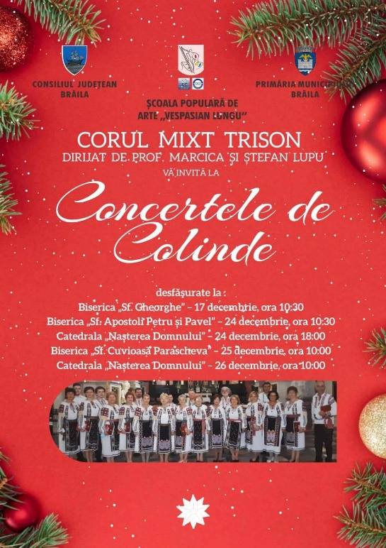
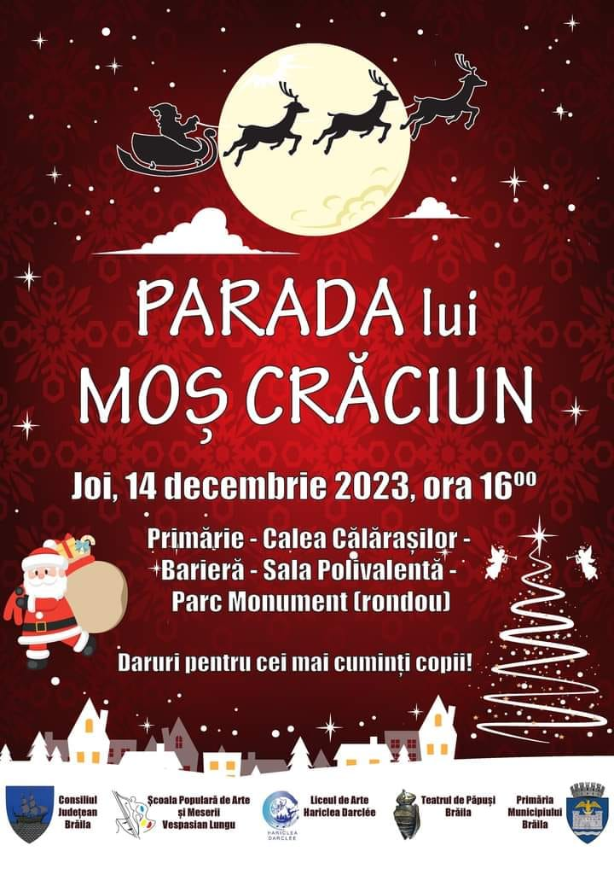
Domeniul Cultură
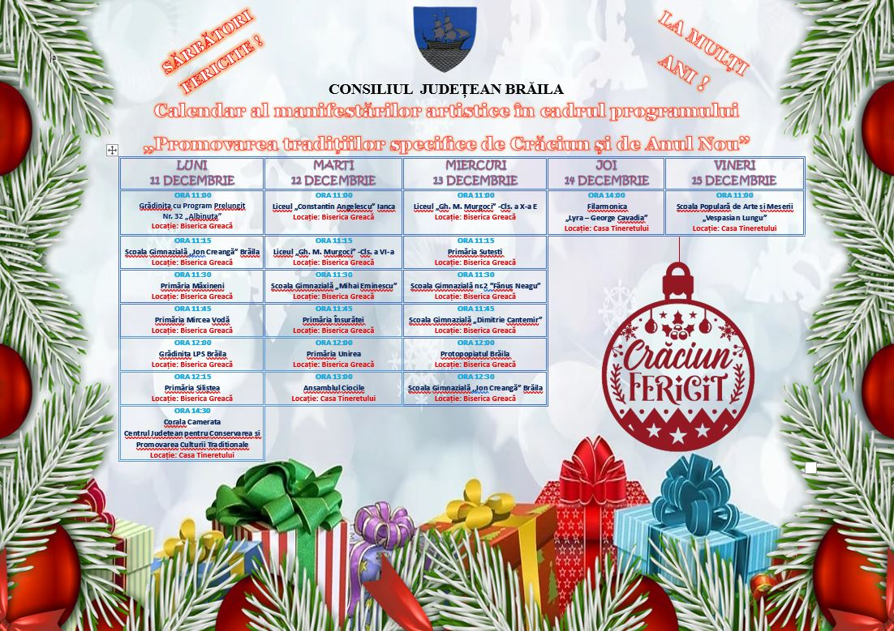
- s-a desfăşurat activitatea necesară elaborării şi încheierii Acordului de parteneriat între Județul Brăila și Municipiul Brăila în vederea implementării Programului cadru al manifestărilor cultural-artistice care se vor desfăşura în Brăila în anul 2024, ce a fost aprobat prin Hotărârea Consiliului Județean Brăila, respectiv Hotărârea Consiliului Local Municipal Brăila.
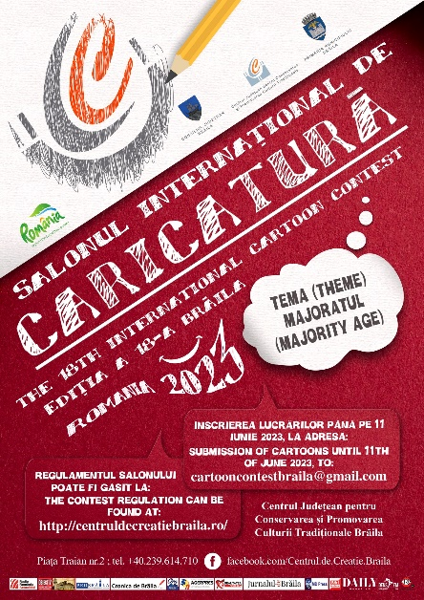
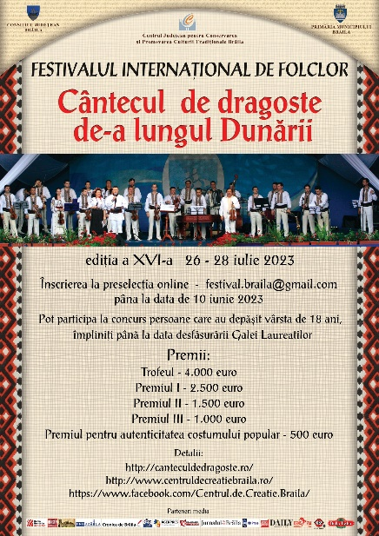
- s-a elaborat documentația proiectului de hotărâre privind aprobarea Programului cadru al manifestărilor cultural-artistice care se vor desfășura în Brăila în anul 2024, ce a fost aprobat prin Hotărârea Consiliului Județean Brăila nr. 292/20.12.2023 și au fost desfășurate activități de corespondență cu instituțiile de cultură, U.A.T-urile de la nivelul județului Brăila și alte instituții abilitate, în vederea actualizării agendelor trimestriale și desfășurării activităților culturale pe tot parcursul anului.
- s-a colaborat cu instituțiile de cultură aflate sub autoritate în vederea înscrierii și depunerii de proiecte culturale în cadrul unor diferite programe/concursuri pentru obținerea de finanțare(Exp: Administrația Fondului Cultural Național, Planul Național de Redresare și Reziliență, etc.)
- s-a participat în vederea elaborării și desfășurării Proiectului Educațional „Student pentru o zi, viziune pentru viitor” Ediția a II-a – „Flower Power”, desfășurat în decursul anului 2023, ce are ca scop atragerea tinerilor în participarea la activități cu caracter extrașcolar educativ, precum și conștientizarea importanței educației în formarea personalității elevului și prevenirea abandonului școlar
- s-a colaborat cu Primăria Municipiului Brăila, Inspectoratul Școlar Județean Brăila și Liceul de Arte „Hariclea Darclee” precum și alte instituții de cultură aflate sub autoritatea Consiliului Județean Brăila în vederea organizării și desfășurării Concursului Regional de Interpretare Muzicală „Iannis Xenakis” ediția a V-a Brăila, 5-6 Mai 2023;

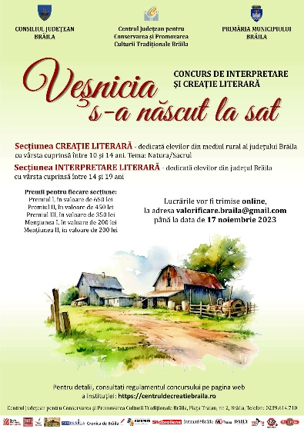
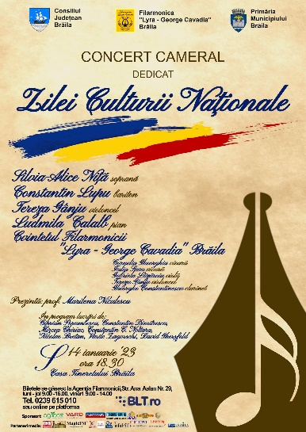
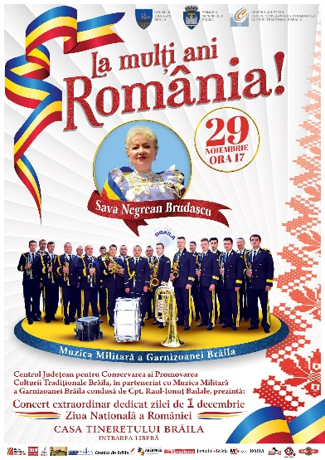
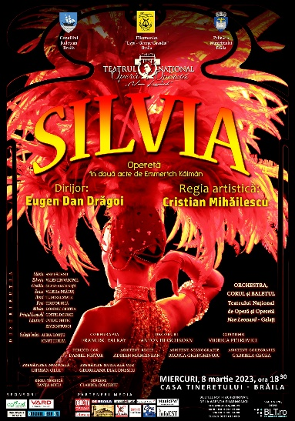
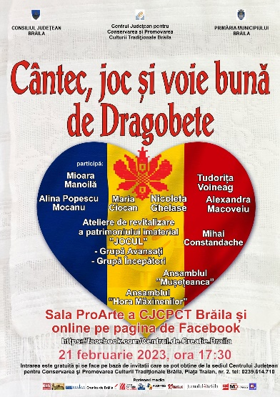
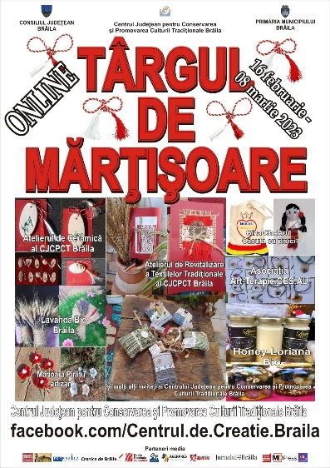

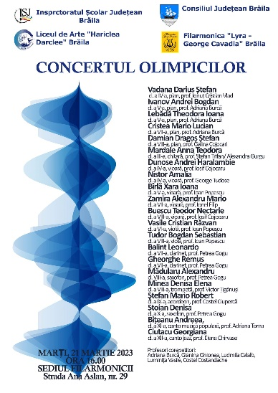
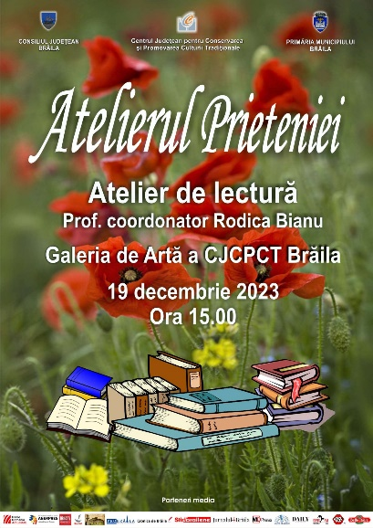
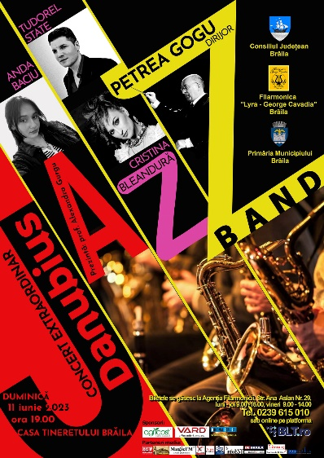
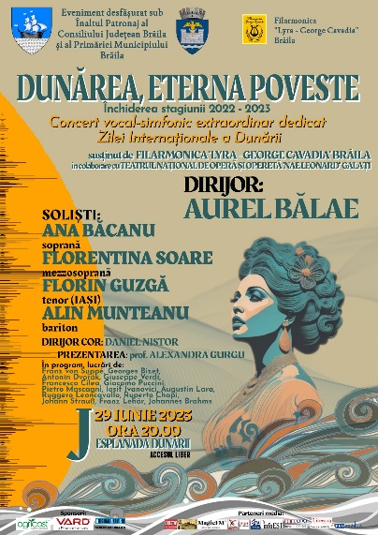
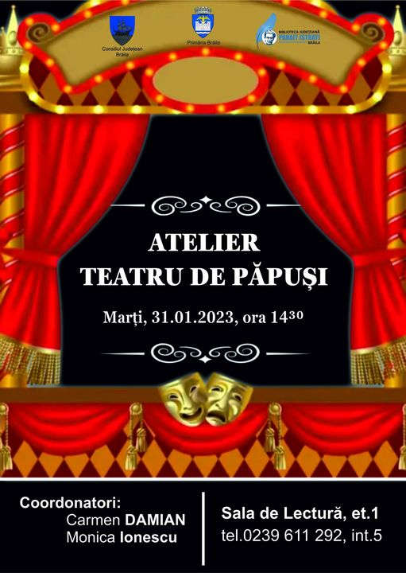
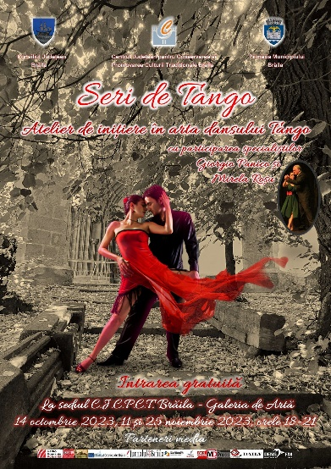
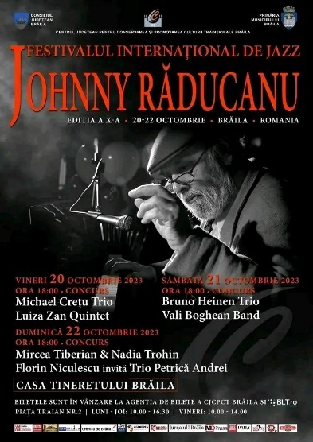
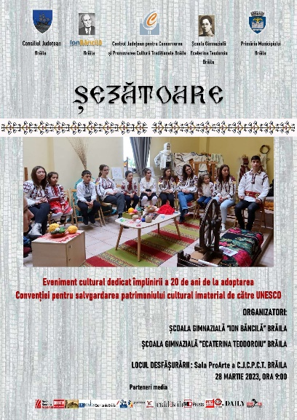
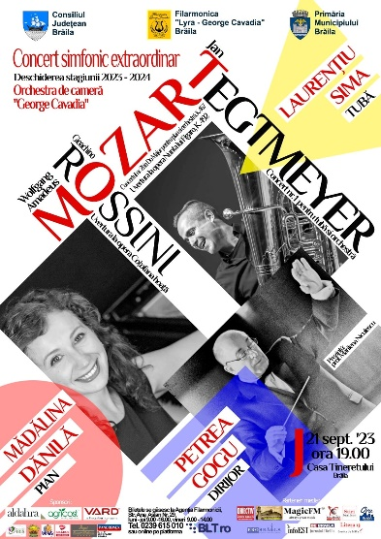

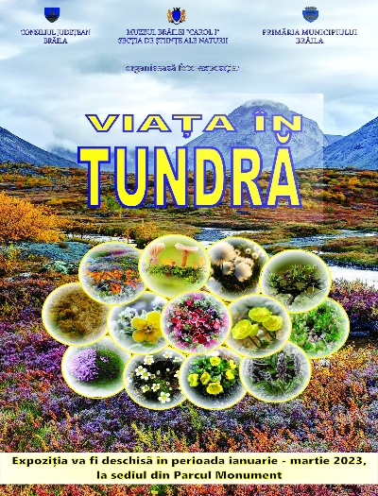
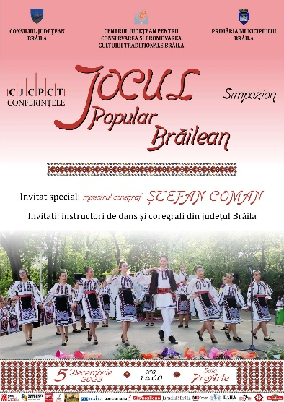
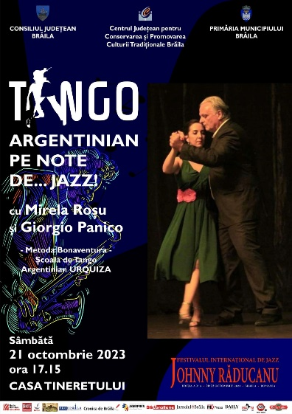
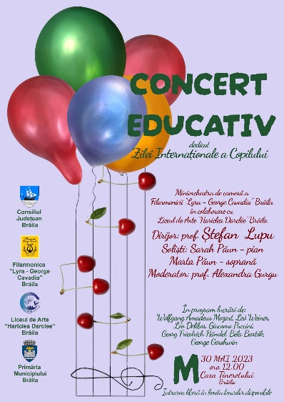

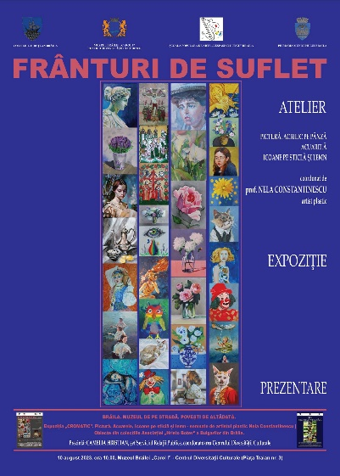
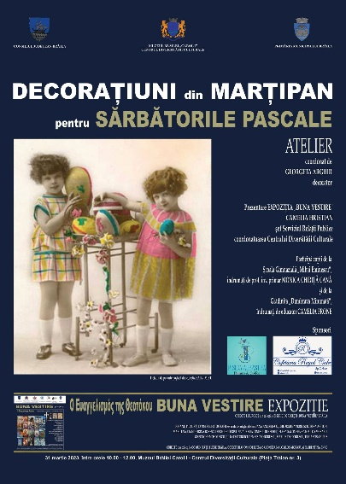
- s-a participat la sedințele organizate de către Instituția Prefectului în cadrul Echipei locale de sprijin în vederea integrării străinilor care au dobândit protecţie internaţională sau un drept de şedere în România, precum și a cetăţenilor statelor membre ale Uniunii Europene, Spaţiului Economic European şi a cetăţenilor Confederaţiei Elveţiene, la nivelul județului Brăila.
- s-a colaborat și participat împreună cu instituțiile de cultura aflate sub autoritatea Consiliului Județean Brăila în vederea organizării evenimentelor/spectacolelor cultural artistice de la nivelul județului Brăila;
- s-au exprimat puncte de vedere referitoare la propuneri de modificări și completări ale actelor normative pe domeniul cultural;
- Domeniul Sănătate
- s-au purtat discuții cu spitalele județene ale județelor învecinate în vederea realizării unor parteneriate pentru a oferi posibilitatea medicilor specialiști de a lucra în cadrul spitalelor de pe raza județului Brăila;
- s-a colaborat cu Centrul de Transfuzie Sanguină Brăila în vederea realizării unui acord de parteneriat și aprobării acestuia prin hotărâre de Consiliu Județean (HCJ nr. 254/26.10.2023) în vederea realizării și promovării de acțiuni și materiale informative specifice donării de sânge pentru
creșterea gradului de conștientizare a importanței donării de sânge;
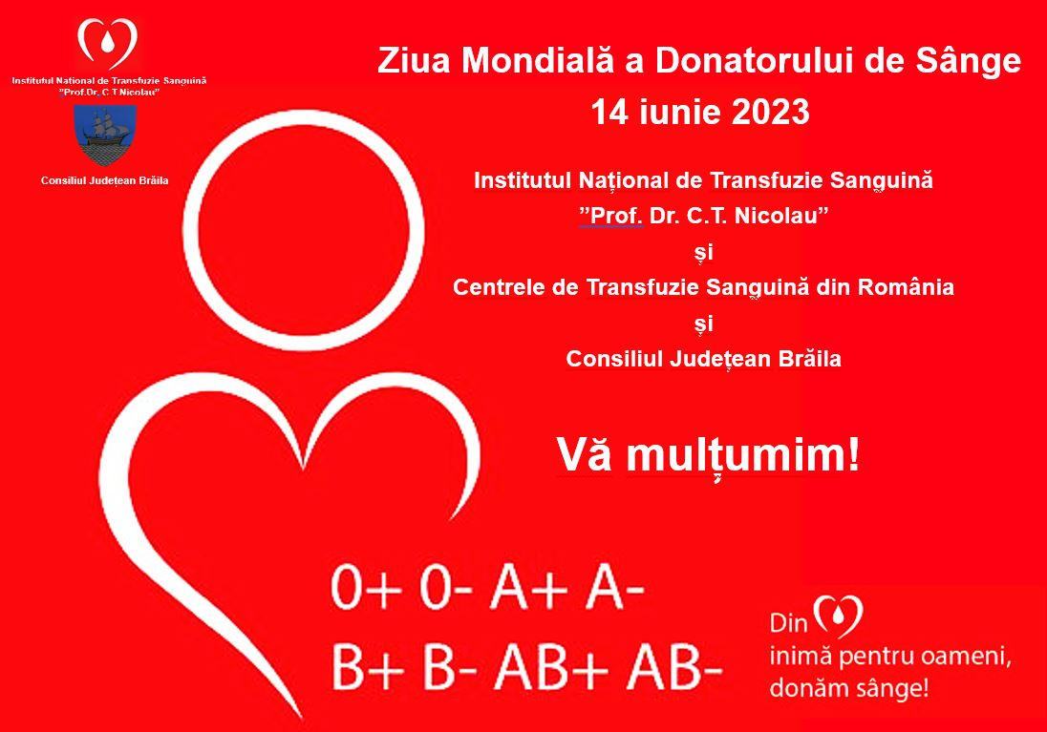
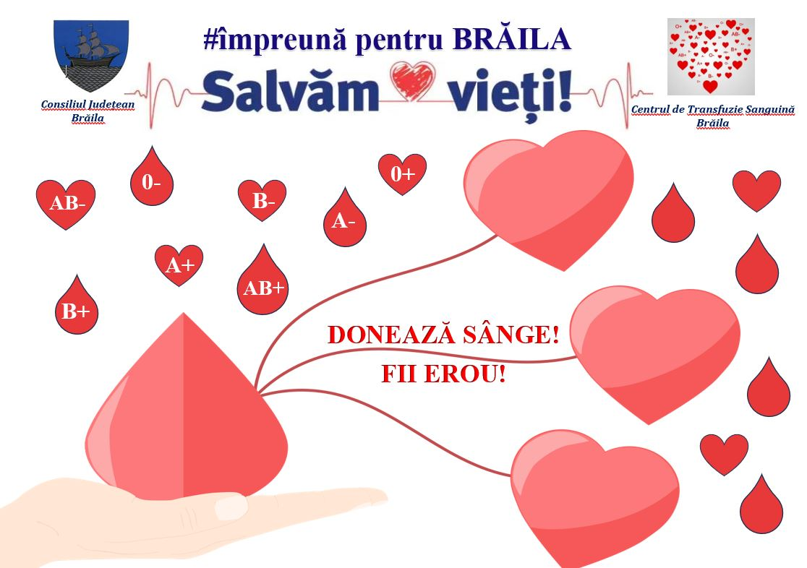
- s-au realizat în parteneriat cu Institutul Național de Transfuzie Sanguină, materiale informative, pliante, broșuri și materiale video în vederea încurajării și promovării de campanii de donare de sânge;
- s-au exprimat puncte de vedere în colaborare cu Spitalul Clinic Județean de Urgență Brăila și Spitalul de Pneumoftiziologie Brăila asupra propunerilor de modificări și completări ale actelor normative din domeniul sanitar.
- colaborare cu Unitățile Administrativ Teritoriale de pe raza județului Brăila în vederea diseminării de materiale informative, pliante, broșuri precum și acordarea de sprijin prin programarea cu prioritate la Centrul de Transfuzie Sanguină Brăila și asigurarea transportului cetățenilor de către fiecare unitate administrativ teritoriala la sediul centrului de transfuzie în vederea donării;
- Participare la instruirile Ministerului Sănătății în cadrul proiectului ”Crearea cadrului strategic și operational pentru planificarea și reorganizarea la nivel national și regional a serviciilor de sănătate” în vederea elaborării Strategiei Naționale de Sănătate 2023 – 2030, în prezent aprobată pri HG nr. 1004/2023 și Masterplanurile Regionale de Servicii de Sănătate(MRSS) ce stau la baza prioritizării investițiilor în domeniul sănătății.
- Domeniul Sport
- s-a participat la ședințele de evaluare a programelor sportive propuse spre finantare din fonduri publice, în baza Legii 69/2000 a educației fizice și sportului (REG. aprobat prin HG.116/2020 cu modificarile ulterioare). în anul 2023 au fost 2 sesiuni de evaluare;
- participare în cadrul întâlnirilor Grupului de lucru inițiat de Agenția Națională pentru Sport având ca temă organizarea Săptămânii Europene a Sportului în România;
- colaborare cu Ministerul Sportului în vederea promovării și implementării Strategiei Naționale pentru Sport 2022-2032 aprobată prin Hotărârea Guvernului nr. 444/2023;

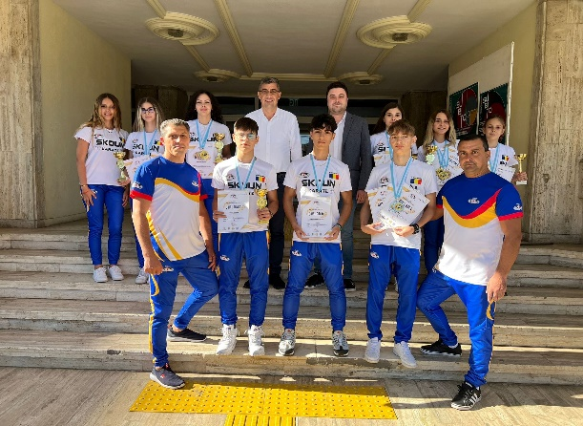
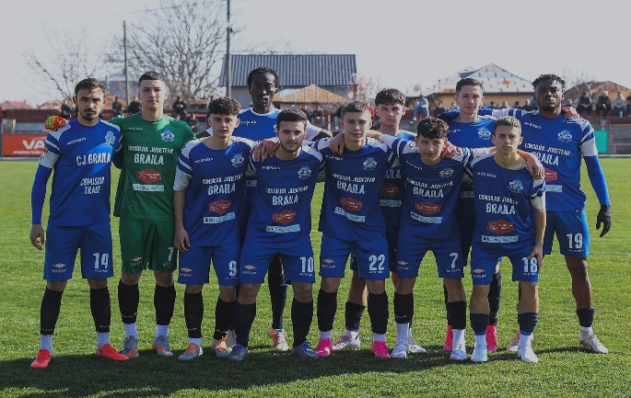
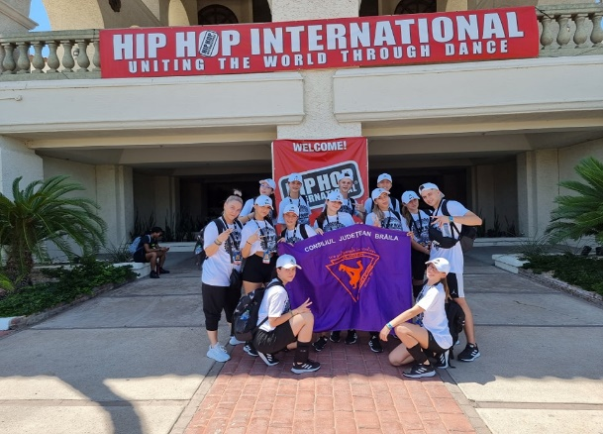

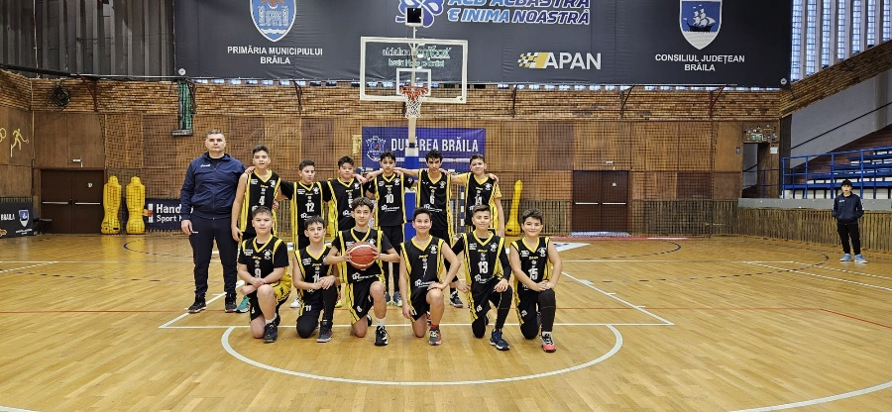
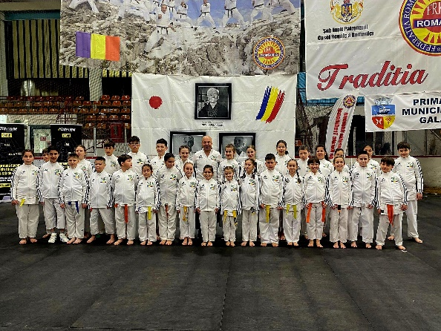
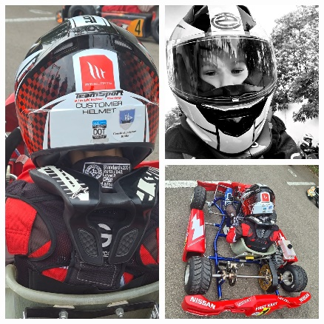
- s-a analizat și semnat în zona de specialitate pe documentele de plata pentru finanțarea proiectelor sportive și pentru alocări financiare pentru Handbal Club Dunărea Brăila, precum și, consultarea Rapoartelor de activitate sportivă Handbal Club Dunărea Brăila;
- Domeniul Turism
- s-a participat la diferite sesiuni/programe/proiecte de promovare turistică pe plan național/internațional;
- s-au analizat solicitări și au fost formulate răspunsuri referitoare la promovarea turismului în zona Podului de peste Dunăre;
- s-a participat la ședințele realizate de Ministerul Economiei, Antreprenoriatului și Turismului în vederea implementării proiectului „Analiza, eficientizarea și actualizarea cadrului legal în domeniul turismului”;
- s-au elaborat în parteneriat cu instituțiile de cultură aflate sub autoritate diferite materiale ( broșuri, pliante, afișe, materiale video ) în limba română, engleză, germană, franceză, în vederea prezentării acestora la diferite târguri de turism de la nivel național și internațional;
- s-au exprimat puncte de vedere referitoare la modificări și completări de acte normative, pe toate domeniile de activitate enumerate mai sus, raspunzand solicitarilor adresate de către Uniunea Națională a Consiliilor Județene din România;
- s-au îndeplinit atribuțiile în calitate de membru al secretariatului Comisiei pentru finantarea asocierilor Judetului Brăila – Consiliul Județean Brăila cu unele unitati administrativ-teritoriale – Consilii locale din Judetul Brăila în vederea realizarii unor obiective de interes public, pentru anul 2023;
- s-a realizat activitatea de arhivare pentru documentele gestionate în cadrul compartimentului pe parcursul anilor 2023;
- s-a participat la organizarea și desfășurarea programului „Promovarea tradițiilor specifice Sărbătorilor de Crăciun și de Anul Nou”, ce are ca principal obiectiv organizarea de activitați în vederea promovării tradițiilor specifice Sărbătorilor de Iarnă precum și preocuparea permanentă privind păstrarea și promovarea tradițiilor și datinilor culturale specifice județului Brăila.

Serviciul Achiziții Publice

Activitatea Serviciului achiziții publice este coordonata și îndrumata de un sef de serviciu care are în subordine 7 posturi de execuție.

Misiune și obiective:
Activitatea Serviciului achiziții publice are la baza obiectivul general/specific “Cresterea eficientei în derularea procedurilor de achiziții publice”, definit și aprobat, în vederea aplicarii unitare la nivelul Consiliului Județean Brăila a prevederilor legale cu privire la controlul intern/managerial.
Activitățile specifice de la nivelul Serviciului Achiziții publice sunt derivate din acest obiectiv, asigurăndu-se astfel modul de realizare a achiziţiilor publice, procedurile de atribuire a contractelor de achiziție publică și de organizare a concursurilor de soluţii, instrumentele și tehnicile specifice care pot fi utilizate pentru atribuirea contractelor de achiziție publică, precum și anumite aspecte specifice în legătură cu executarea contractelor de achiziție publică.

Modalitãţi de îndeplinire a obiectivelor:
Obiectivele Structurii au fost indeplinite prin derularea urmatoarelor activități:
- a solicitat propuneri, respectiv referate de necesitate pentru anul urmator în vederea intocmirii Programului anual al achizițiilor publice;
- a monitorizat modul de desfasurare a activitatii de achiziții la nivelul Consiliului Județean Brăila;
- a elaborat şi a actualizat, pe baza necesităţilor transmise de celelalte compartimente ale autorităţii contractante, programul anual al achizițiilor publice;
- a elaborat strategia de contractare pentru fiecare procedura de achiziție publica;
- a indeplinit obligaţiile referitoare la publicitate, astfel cum sunt acestea prevăzute de legislatia în vigoare;
- a aplicat şi finalizat procedurile de atribuire;
- a realizat achizițiile directe prin intocmirea documentatiei de achiziție în functie de specificul achiziției, respectiv produse, servicii, lucrări.
- a constituit și a păstrat dosarele achizițiilor publice;
- în funcţie de specificul și complexitatea obiectului achiziției, celelalte compartimente ale autorităţii contractante au sprijinit activitatea Serviciului achiziții publice;
- a primit referatele de necesitate însoțite de caietele de sarcini care cuprind necesităţile de produse, servicii şi lucrări, valoarea estimată a acestora, precum și informaţiile de care dispun, potrivit competenţelor, necesare pentru elaborarea strategiei de contractare a respectivelor contracte/acorduri-cadru;
- a efectuat studiul de piata sau consultarea catalogului de produse /servicii/lucrări din sistemul SEAP pentru achiziția sau cumpararea directa solicitata prin referatele de necesitate;
- a participat la receptia bunurilor achizitionate, a primit și a verificat facturile fiscale de la furnizorii de bunuri și servicii și a asigurat inregistrarea acestora la registratura generala;
- a urmărit respectarea Programului anual al achizițiilor publice aprobat;
- a întocmit și transmis fisa de date a achiziției on-line, a invitatiei de participare la procedura simplificata, a anuntului de participare la licitatie deschisa;
- a întocmit referatele de specialitate și proiectele de dispozitie ale presedintelui Consiliului Județean Brăila pentru constituirea comisiilor de evaluare, în urma comunicarii cu directiile de specialitate;
- a raspuns în colaborare cu directiile specializate care au initiat procedura de achiziție publica, la solicitarile de clarificari ale agentilor economici;
- a întocmit și transmis comunicarile rezultatului procedurii, anuntul de atribuire a contractului/ acordului-cadru;
- a întocmit rapoartele anuale cu date privind contractele de achizitie publica și a asigurat transmiterea acestora organelor abilitate;
- a realizat și a asigurat secretariatul tehnic al procedurilor de achiziție publica organizate în Consiliul Județean Brăila, prin intocmirea proceselor verbale, intocmirea și transmiterea solicitarilor de clarificari către ofertanti, intocmirea raportului procedurii;
- a asigurat, la cerere, asistenta tehnica de specialitate institutiilor subordonate și consiliilor locale în organizarea și desfasurarea licitatiilor;
- a realizat și actualizat banca de date a furnizorilor, prestatorilor și constructorilor cu domeniul de activitate, relevant pentru Consiliul Județean Brăila;
- a asigurat aplicarea prevederilor Legii 184/2016 privind instituirea unui mecanism de prevenire a conflictului de interese în procedura de atribuire a contractelor de achiziție publică.
In perioada ianuarie – decembrie 2023 s-au pregatit documentatiile de atribuire și au fost lansate:
- 6 proceduri tip „procedura simplificata";
- 5 proceduri tip „licitatie deschisa";
S-au evaluat și s-au atribuit contracte în baza procedurilor de licitație deschisă și procedură simplificată, după cum urmează:
    - 40 contracte de servicii și 2 acorduri-cadru;
    - 14 contracte de furnizare;
    - 1 contract de lucrări și 1 acord-cadru.
Pe tot parcursul anului s-au desfasurat un număr de 397 achizitii directe, conform necesitatilor autoritatii contractante.

DIRECȚIA ADMINISTRARE PATRIMONIU ȘI EVIDENȚĂ BUGETARĂ

Activitatea Direcției Administrare Patrimoniu și Evidenta Bugetara a asigurat corelarea obiectivului general cu obiectivele specifice și indicatorii de realizare a acestora, prin creşterea calităţii actelor administrative în domeniul administrarii patrimoniului public și privat al judeţului Brăila precum și a nivelului de promptitudine şi calitate în derularea actului de administrare a patrimoniului de care dispune aparatul de specialitate al Consiliului Județean Brăila și instituțiile din subordinea sa.

Prezentare generală:
DAPEB este structura care asigură formarea, administrarea, angajarea, utilizarea şi evidenţa resurselor materiale şi financiare ale Consiliului Județean Brăila, finanţarea activităţilor aparatului de specialitate al Consiliului Județean Brăila, a instituțiilor subordonate, a lucrărilor de investiții publice, întocmirea și execuţia bugetului Consiliului Județean Brăila și exploatarea eficienta a oportunitatilor de valorificare a patrimoniului public și privat.
DAPEB isi desfasoara activitatea specifica prin SErviciul Administrare Patrimoniu și Cadastru, Serviciul Administrativ, Compartimentele economice: Evidenta Bugetara, Financiar – Contabilitate, Programe Guvernamentale și Compartimentul informatica.

Misiune şi obiective:
Misiune:
Misiunea DAPEB se reflecta în îndeplinirea urmatoarelor atributii:
- asigură administrarea eficienta a bunurilor din domeniul public și privat al judetului și punerea în valoare a acestuia, în conformitate cu reglementarile legale în materie;
- întocmește evidenta tehnico-operativa a patrimoniului public și privat al judetului, elaborează documentatiile necesare pentru concesionarea, inchirierea, darea în administrare și darea în folosinta gratuita a bunurilor din patrimonial public și privat al judetului;
- organizează inventarierea anuala a patrimoniului public și privat al judetului, centralizeaza modificarile inventarului domeniului public al judetului și le transmite Guvernului Romaniei, pentru atestarea acestor modificari și completari(întocmește proiecte de hotărâri de Guvern cu acest obiect), prin hotărâre;
- asigură îndeplinirea atributiilor ce-i revin în conformitate cu prevederile O.U.G. nr. 57/2019 privind Codul Administrativ cu modificarile și completarile ulterioare, ale Legii nr. 273/2006 privind finantele publice locale cu modificarile și completarile ulterioare, precum și ale legii anuala a bugetului de stat în domeniul realizării și coordonarii activitatii financiar-contabile, la nivelul Consiliului Județean Brăila;
- fundamenteaza și elaborează proiectul de buget, pe baza propunerilor structurilor de specialitate, în vederea prezentarii acestuia spre aprobare, potrivit legii;
- asigură evidenta angajamentelor bugetare legale și a evidentei contabile sintetice și analitice a patrimoniului;
- la nivelul direcției este organizat controlul financiar-preventiv propriu, cu nominalizarea prin dispozitia președințelui a persoanelor desemnate sa exercite și sa acorde viza de control financiar preventiv propriu;
- asigură derularea Programelor Guvernamentale, prin implementarea și monitorizarea acestora (Lapte-corn, Programul de incurajare a consumului de fructe în scoli).
Obiectivul general al DAPEB este definit astfel:
“Cresterea calitatii actului administrativ prin administrarea eficienta a patrimoniului public și privat al judetului Brăila prin asigurarea cadrului necesar derularii proceselor financiar contabile și bugetare ale instituției”
.Obiective :
Principalele obiective specifice ale DAPEB sunt:
- îmbunatatirea cadrului instituțional de administrare a patrimoniului public și privat ;
- exploatarea eficienta a oportunitatilor de valorificare a patrimoniului public și privat ;
- cresterea eficientei în organizarea și asigurarea evidentei contabile ;
- îmbunatatirea proceselor de fundamentare, elaborare și execuție bugetara.
Activitățile specifice de la nivelul fiecarui compartiment din cadrul DAPEB sunt derivate din aceste obiective, asigurăndu-se astfel derularea în bune conditii a intregii activități.
Serviciul Administrare Patrimoniu și Cadastru

Conform atributiilor de gestionare a patrimoniului judetului, prevazute în art. 173, alin(1) lit.c din Ordonanta de Urgenta a Guvernului nr.57/2019, privind Codul administrativ cu modificarile și completarile ulterioare, au fost adoptate hotărâri de atribuire în administrare sau folosinta gratuita a unor imobile din domeniul public și privat al judetului, la solicitarea institutiilor publice de interes Județean, astfel;
- H.C.J.Brăila nr.32/2023 privind aprobarea prelungirii termenului de transmitere în folosinta gratuita către Asociatia Județeana de Fotbal Brăila a unui spatiu în suprafata de 23 mp din imobilul Sala Polivalenta “DANUBIUS” proprietate publica a judetului Brăila situat în municipiul Brăila str. Pietatii nr.1C pe o perioada de 5 ani;
- H.C.J.Brăila nr.33/2023 privind aprobarea încetarii dreptului de administrare al Asociației de Dezvoltare Intercomunitară “ECO DUNĂREA” Brăila asupra bunurilor care au făcut obiectul H.C.J.Brăila nr.36/2010 și preluarea acestora în administrarea C.J.Brăila;
- H.C.J.Brăila nr. 49/2023 privind aprobarea trecerii constructiilor Corp C19 C20 și C22 situate în imobilul din Municipiul Brăila str. Pietatii nr.1 din domeniul privat al Judetului Brăila în domeniul public al Judetului Brăila;
- H.C.J.Brăila nr. 72/2023 privind aprobarea incetarii dreptului de administrare al C.L.M.Brăila, C.L.O.Ianca, C.L.O.Insuratei și C. L. O.Faurei, asupra operelor de arta realizate în cadrul Simpozioanelor Nationale și Internationale de Sculptura Monumentala “Nicapetre”, proprietatea publica a judetului Brăila, darea acestora în folosinta gratuita către C.L.M.Brăila, C.L.O.Ianca, C.L.O.Insuratei și C.L.O.Faurei și transmiterea blocurilor de piatra din administrarea Consiliului Județean Brăila în folosinta gratuita C.L.M. Brăila, pe o perioada de 49 an;
- H.C.J.Brăila nr. 96/2023 privind aprobarea trecerii constructiilor corp C4 și corp C5, situate în imobilul din Orasul Ianca, Judetul Brăila, Str. Scolilor nr.3, inscrise în CF nr.79520 Ianca, din domeniul privat al Judetului Brăila în domeniul public al Judetului Brăila;
- H.C.J.Brăila nr. 111/2023 privind aprobarea solicitarii de trecere a terenurilor situate în Orasul Ianca, Judetul Brăila, în suprafata de 4.900 mp, inscris în CF nr.74153/Ianca și în suprafata de 77.500 mp, inscris în CF nr. 82558/Ianca, din domeniul public al Orasului Ianca și administrarea C.J.Brăila, în domeniul public al Judetului Brăila;
- H.C.J.Brăila nr. 112/2023 privind aprobarea solicitarii de trecere a terenului situat în Comuna Silistea, Judetul Brăila, în suprafata de 6.847mp, inscris în CF nr.81939/Silistea, din domeniul public al Comunei Silistea și administrarea C.J.Brăila, în domeniul public al Judetului Brăila;
- H.C.J.Brăila nr. 113/2023 privind aprobarea solicitarii de trecere a terenului situat în Orasul Insuratei, Judetul Brăila, în suprafata de 7.000 mp, inscris în C.F.nr.73078/Insuratei, din domeniul public al Orasului Insuratei și administrarea C.J.Brăila, în domeniul public al Judetului Brăila;
- H.C.J.Brăila nr. 114/ 2023 privind aprobarea solicitarii de trecere a terenului situat în Comuna Vadeni, Judetul Brăila, în suprafata de 25.537mp, inscris în C.F. nr.80108/Vadeni, din domeniul public al Comunei Vadeni și administrarea C.J.Brăila, în domeniul public al Judetului Brăila și a terenului situat în Comuna Vadeni, în suprafata de 10.000 mp, din domeniul public al Comunei Vadeni, în domeniul public al Judetului Brăila;
- H.C.J.Brăila nr. 136/2023 privind aprobarea transmiterii în folosinta gratuita, pe o perioada de 5 ani, a unui spatiu în suprafata de 107 mp din imobilul Sala Polivalenta “Danubius”, proprietate publica a judetului Brăila, situat în municipiul Brăila, str. Pietatii nr.1C, către Handbal Club Dunarea Brăila;
- H.C.J.Brăila nr. 275/2023 privind aprobarea transmiterii în folosinta gratuita către D.G.A.S.P.C. Brăila și C.S.E.I. Brăila, a unor active fixe, proprietate privata a judetului Brăila, pe o perioada de 5 ani;
- H.C.J.Brăila nr. 34/2023 privind aprobarea solicitarii de actualizare a valorii de inventar a unui imobil aflat în domeniul public al statului și în administrarea C.J.Brăila și de trecere a acestuia în domeniul public al Judetului Brăila;
- H.C.J.Brăila nr. 200/2023 privind aprobarea transmiterii terenului în suprafata de 250 mp, proprietate publica a Judetului Brăila, situat în Municipiul Brăila, Soseaua Buzaului nr. 2, inscris în C.F.nr. 75268/ Brăila, din administrarea C.J.Brăila în administrarea Spitalului Clinic Județean de Urgenta Brăila;
- H.C.J.Brăila nr. 201/2023 privind aprobarea solicitarii de trecere a terenului în suprafata de 260 mp, situat în extravilanul Orasului Insuratei, Judetul Brăila, adiacent DJ 203R, Tarlaua 43, Parcela 274/1/1, din domeniul public al Orasului Insuratei, în domeniul public al Judetului Brăila;
- H.C.J.Brăila nr.230/2023 privind aprobarea solicitarii de trecere a terenurilor situate în Municipiul Brăila, în suprafata de 3.000,00 mp, inscris în C.F.nr. 100305/Brăila și în suprafata de 1.700,00 mp, inscris în C.F.nr. 100307/Brăila, din domeniul public al Municipiului Brăila și administrarea Consiliului Local Municipal Brăila în domeniul public al Judetului Brăila;
- H.C.J.Brăila nr. 305/2023 privind aprobarea trecerii terenului în suprafata de 874,00 mp, situat în Municipiul Brăila, Soseaua Buzaului nr. 2 – lot 1/2, inscris în Cartea Funciara nr. 97778/Brăila, din domeniul public al Judetului Brăila și administrarea Consiliului Local Municipal Brăila, în domeniul public al Municipiului Brăila
Hotărâri de trecere a unor mijloace fixe și obiecte de inventar în folosinta gratuita
- H.C.J.Brăila nr. 10/2023 privind aprobarea transmiterii în folosinta gratuita către I.S.U. “Dunarea” al Judetului Brăila, pe o perioada de 6 ani, a unor active fixe;
- H.C.J.Brăila nr. nr.11/2023 privind aprobarea transmiterii în folosinta gratuita către Secretariatul Tehnic al Comisiei Mixte de Rechizitii a Judetului Brăila, pe o perioada de 6 ani, a unui activ fix și a unor obiecte de inventar;
- H.C.J.Brăila nr. 135/2023 privind aprobarea transmiterii în folosinta gratuita către I.S.U.“Dunarea” al Judetului Brăila și C.M.J.Brăila, pe o perioada de 6 ani, a unor obiecte de inventar;
- H.C.J.Brăila nr.203/2023 privind aprobarea transmiterii în folosinta gratuita către I.S.U.“Dunarea” al Judetului Brăila și C.M.J.Brăila, pe o perioada de 6 ani, a unor mijloace fixe și obiecte de inventar.
In temeiul prevederilor art. 173 alin. 1 lit. c au fost adoptate hotărâri de modificare a datelor de identificare ale bunurilor imobile care apartin domeniului public și privat al judetului Brăila, astfel:
- H.C.J.Brăila nr. nr.301/2023 privind aprobarea modificarii datelor de identificare ale imobilului situat în municipiul Brăila str. Pietatii nr. 1-3, transmis în folosinta gratuita Serviciului de Ambulanta Județean Brăila, apartinand domeniului public al judetului Brăila, ca urmare a actualizarii cartii funciare nr. 76198 Brăila;
- H.C.J.Brăila nr.302/2023 privind aprobarea modificarii datelor de identificare ale imobilului „Centru de Ingrijire pentru Persoane Adulte cu Handicap Brăila” situat în municipiul Brăila, Sos. Buzaului nr. 3A, apartinand domeniului public al judetului Brăila, ca urmare a actualizarii cartii funciare nr. 81607 Brăila;
- H.C.J.Brăila nr.73/2023 privind aprobarea modificarii datelor de identificare ale imobilului situat în Municipiul Brăila, Soseaua Buzaului nr.2, apartinand domeniului public al Judetului Brăila, administrat de către Spitalul Clinic Județean de Urgenta Brăila;
- H.C.J.Brăila nr.75/2023 privind aprobarea actualizarii elementelor de identificare și a valorilor drumurilor judetene, ca urmare a rezultatelor inventarierii la data de 31.12.2022;
- H.C.J.Brăila nr.137/2023 privind aprobarea actualizarii denumirii bunurilor, apartinand domeniului public al Judetului Brăila și inscrierea acestora în cartea funciara;
- H.C.J.Brăila nr. 199/2023 privind aprobarea modificarii datelor de identificare a terenului în suprafata de 78.549,00 mp, situat în Municipiul Brăila, inscris în CF nr.91898/Brăila, apartinand domeniului public al Judetului Brăila, administrat de către C.J.Brăila;
- H.C.J.Brăila nr.256/2023 privind aprobarea modificarii datelor de identificare ale imobilului situat în Municipiul Brăila, Soseaua Buzaului nr.2, apartinand domeniului public al Judetului Brăila, administrat de către Spitalul Clinic Județean de Urgenta Brăila;
- H.C.J.Brăila nr.151/2023 privind aprobarea modificarii anexei nr. 1 la H.C.J.Brăila nr. 280/2020 privind aprobarea inscrierii în cartea funciara a dreptului de proprietate al Judetului Brăila, privind suprafetele de teren real masurate, ale drumului Județean: DJ 211C- traseu: Tătaru (DJ 211)–Coltea – Chichinetu - Ciocile (DC28) și completarea datelor de identificare, în inventarul domeniului public al judetului Brăila, ca urmare a înregistrărilor sistematice în sistemul integrat de cadastru;
- H.C.J.Brăila nr.155/2023 privind aprobarea modificării anexei nr.2 la H.C.J.Brăila 240/2020 privind înscrierea în cartea funciară a dreptului de proprietate al Județului Brăila, asupra suprafețelor real măsurate, pe tronsoane, a drumului Județean DJ 202B- traseu: Latinu-Gurguieți – Sihleanu - Scorțaru Nou – Gemenele - Movila Miresii -Țepeș Vodă - Urleasca și completarea datelor de identificare în inventarul domeniului public al județului Brăila, ca urmare a înscrierii elementelor componente ale drumului și a înregistrărilor sistematice în sistemul integrat de cadastru;
- H.C.J.Brăila nr.156/2023 privind aprobarea modificării anexei nr.1 la H.C.J.Brăila 296/2020 privind înscrierea în cartea funciară a dreptului de proprietate al Județului Brăila, asupra suprafețelor real măsurate, pe tronsoane, a drumului Județean DJ 202D- traseu: Scortaru Nou – DJ 202A și completarea datelor de identificare în inventarul domeniului public al județului Brăila, ca urmare a înscrierii elementelor componente ale drumului și a înregistrarilor sistematice în sistemul integrat de cadastru;
- H.C.J.Brăila nr.157/2023 privind aprobarea modificării anexei nr. 1 la H.C.J.Brăila nr. 297/2020 privind înscrierea în cartea funciară a dreptului de proprietate al Județului Brăila, asupra suprafețelor real măsurate, pe tronsoane, a drumului Județean DJ 203 - traseu: limita Județ Buzău - Galbenu – Sătuc – Jirlău – Făurei - Brateșu Vechi – Ulmu – Vultureni - Scărlătești – Dudescu – Zăvoaia - Însurăței și completarea datelor de identificare în inventarul domeniului public al judetului Brăila, ca urmare a înscrierii elementelor componente ale drumului și a înregistrarilor sistematice în sistemul integrat de cadastru;
- H.C.J.Brăila nr.158/2023 privind: aprobarea modificării anexei nr.1 la H.C.J.Brăila nr.298/2020 privind înscrierea în cartea funciara a dreptului de proprietate al Județului Brăila, asupra suprafețelor real măsurate, pe tronsoane, a drumului Județean DJ 203A - traseu: Limita județ Buzău – Plășoiu – Câineni Băi – Vișani – Drogu – Zamfirești – Galbenu și completarea datelor de identificare în inventarul domeniului public al județului Brăila, ca urmare a înscrierii elementelor componente ale drumului;
- H.C.J.Brăila nr.159/2023 privind aprobarea modificării anexei nr. 1 la H.C.J.Brăila nr.300/2020 privind înscrierea în cartea funciara a dreptului de proprietate al Județului Brăila, asupra suprafețelor real măsurate, pe tronsoane, a drumului Județean DJ 203P- traseu: Cireșu –Vultureni și completarea datelor de identificare în inventarul domeniului public al județului Brăila, ca urmare a înscrierii elementelor componente ale drumului; - H.C.J.Brăila nr.160/2023 privind aprobarea modificării anexei nr.1 la H.C.J.Brăila nr. 279/2020 privind înscrierea în cartea funciară a dreptului de proprietate al Judetului Brăila, asupra suprafețelor real măsurate, pe tronsoane, a drumului Județean: DJ 211 traseu: limita județ Ialomița - Roșiori – Tătaru - Dudești – Dudescu – Zăvoaia - Bordei Verde (DJ211A) și completarea datelor de identificare în inventarul domeniului public al județului Brăila, ca urmare a înscrierii elementelor componente ale drumului și a înregistrărilor sistematice în sistemul integrat de cadastru;
- H.C.J.Brăila nr.161/privind aprobarea modificării anexei nr. 1 la H.C.J.Brăila nr. 302/2020 privind înscrierea în cartea funciară a dreptului de proprietate al Județului Brăila, asupra suprafețelor real măsurate, pe tronsoane, a drumului Județean DJ 212 - traseu: Chiscani – Tichilesti – Gropeni - Tufești - Cuza Vodă - Spiru Haret - Berteștii de Jos - Berteștii de Sus - Mihai Bravu - limita județ Ialomița și completarea datelor de identificare în inventarul domeniului public al judetului Brăila, ca urmare a înscrierii elementelor componente ale drumului și a înregistrărilor sistematice în sistemul integrat de cadastru;
- H.C.J.Brăila nr.189/2023 privind aprobarea modificării anexei nr. 2 la H.C.J.Brăila nr. 201/2018 privind aprobarea înscrierii în cartea funciară a dreptului de proprietate DJ 211 A- traseu: Bordei Verde – Viziru – Cuza Vodă al Județului Brăila și completarea datelor în inventarul domeniului public al județului Brăila, ca urmare a înregistrărilor sistematice în sistemul integrat de cadastru;
- H.C.J.Brăila nr.235/2023 privind aprobarea modificarii anexei nr. 1 la H.C.J.Brăila nr. 113/2007 privind aprobarea rectificarii datelor de identificare ale suprafetelor de teren pentru imobilul situat în municipiul Brăila, Soseaua Rm. Sarat nr. 80 din domeniul public al judetului Brăila și inscrierea în Inventarul bunurilor care alcatuiesc domeniul public al judetului Brăila, ca urmare a masuratorilor cadastrale efectuate;
- H.C.J.Brăila nr.236/2023 privind aprobarea modificării anexei nr.2 la H.C.J.Brăila nr. 199/2018 privind înscrierea în cartea funciară a dreptului de proprietate al Județului Brăila, asupra suprafețelor real măsurate, pe tronsoane, a drumului Județean DJ 221B- traseu: Brăila - Vădeni și completarea datelor de identificare în inventarul domeniului public al județului Brăila, ca urmare a înscrierii elementelor componente ale drumului și a înregistrărilor sistematice în sistemul integrat de cadastru;
- H.C.J.Brăila nr.237/2023 privind aprobarea modificării anexei nr.1 la H.C.J.Brăila nr. 277/2020 privind înscrierea în cartea funciară a dreptului de proprietate al Județului Brăila, asupra suprafețelor real măsurate, pe tronsoane, a drumului Județean DJ 202G- traseu: DJ 202A - Salcia Tudor și completarea datelor de identificare în inventarul domeniului public al județului Brăila, ca urmare a înscrierii elementelor componente ale drumului;
- H.C.J.Brăila nr.238/2023 privind aprobarea modificării anexei nr.1 la H.C.J.Brăila nr. 278/2020 privind înscrierea în cartea funciară a dreptului de proprietate al Județului Brăila, asupra suprafețelor real măsurate, pe tronsoane, a drumului Județean DJ 221C - traseu: DN 23 - Siliștea - DJ 221 și completarea datelor de identificare în inventarul domeniului public al județului Brăila, ca urmare a înscrierii elementelor componente ale drumului;
- H.C.J.Brăila nr.239 din 26 octombrie 2023 privind: aprobarea modificării anexei nr.1 la Hotărârea Consiliului Județean Brăila nr. 280/2020 privind înscrierea în cartea funciară a dreptului de proprietate al Județului Brăila, asupra suprafețelor real măsurate, pe tronsoane, a drumului Județean DJ 211C - traseu: Tătaru (DJ 211) - Colțea - Chichinețu - Ciocile (DC 28) și completarea datelor de identificare în inventarul domeniului public al județului Brăila, ca urmare a înscrierii elementelor componente ale drumului și a înregistrărilor sistematice în sistemul integrat de cadastru; - H.C.J.Brăila nr.240/2023 privind aprobarea modificării anexei nr.1 la H.C.J.Brăila nr. 282/2020 privind înscrierea în cartea funciară a dreptului de proprietate al Județului Brăila, asupra suprafețelor real măsurate, pe tronsoane, a drumului Județean DJ 203 T - traseu: Jirlău - Vișani (DJ203A) și completarea datelor de identificare în inventarul domeniului public al județului Brăila, ca urmare a înscrierii elementelor componente ale drumului;
- H.C.J.Brăila nr.241/2023 privind aprobarea modificării anexei nr.1 la H.C.J.Brăila nr. 283/18.11.2020 privind înscrierea în cartea funciară a dreptului de proprietate al Județului Brăila, asupra suprafețelor real măsurate, pe tronsoane, a drumului Județean DJ 203N - traseu: (DN 2B) Surdila Greci - limita județ Buzău (km 3+473) - Limita județ Buzău (17+773) - Jugureanu - Ulmu (DJ 203) și completarea datelor de identificare în inventarul domeniului public al județului Brăila, ca urmare a înscrierii elementelor componente ale drumului;
- H.C.J.Brăila nr.242/2023 privind aprobarea modificării anexei nr.1 la H.C.J.Brăila nr. 299/2020 privind înscrierea în cartea funciară a dreptului de proprietate al Județului Brăila, asupra suprafețelor real măsurate, pe tronsoane, a drumului Județean DJ 203J - traseu: Jirlău - limită județ Buzău și completarea datelor de identificare în inventarul domeniului public al județului Brăila, ca urmare a înscrierii elementelor componente ale drumului;
- H.C.J.Brăila nr.243/2023 privind: aprobarea modificării anexei nr.1 la H.C.J.Brăila nr. 301/2020 privind înscrierea în cartea funciară a dreptului de proprietate al Județului Brăila, asupra suprafețelor real măsurate, pe tronsoane, a drumului Județean DJ 203 S - traseu: Surdila Găiseanca (DN 2B) - Făurei și completarea datelor de identificare în inventarul domeniului public al județului Brăila, ca urmare a înscrierii elementelor componente ale drumului;
- H.C.J.Brăila nr.244/2023 privind aprobarea modificării anexei nr.1 la H.C.J.Brăila nr. 303/2020 privind înscrierea în cartea funciară a dreptului de proprietate al Județului Brăila, asupra suprafețelor real măsurate, pe tronsoane, a drumului Județean DJ 212B - traseu: DJ 212A - Frecăței și completarea datelor de identificare în inventarul domeniului public al județului Brăila, ca urmare a înscrierii elementelor componente ale drumurilor;
- H.C.J.Brăila nr.271/2023 privind aprobarea modificării anexei nr.2 la H.C.J.Brăila nr. 200/2018 privind înscrierea în cartea funciară a dreptului de proprietate al Județului Brăila, asupra suprafețelor real măsurate, pe tronsoane, a drumului Județean DJ 211B - traseu: Tătaru-Mihai Bravu și completarea datelor de identificare în inventarul domeniului public al județului Brăila, ca urmare a înscrierii elementelor componente ale drumului și a înregistrărilor sistematice în sistemul integrat de cadastru;
- H.C.J.Brăila nr.272 din 28/2023 privind aprobarea modificării anexei nr. 1 la H.C.J.Brăila nr. 284/2020 privind aprobarea înscrierii în cartea funciară a dreptului de proprietate al Județului Brăila, asupra suprafețelor real măsurate, pe tronsoane, a drumului Județean DJ 212C - traseu: Stăncuța - Dunăre Bac și completarea datelor în inventarul domeniului public al județului Brăila;
- H.C.J.Brăila nr.303/2023 privind aprobarea modificării anexei nr.2 la Hotărârea Consiliului Județean Brăila nr. 202/30.10.2018 privind înscrierea în cartea funciară a dreptului de proprietate al Județului Brăila, asupra suprafețelor real măsurate, pe tronsoane, a drumului Județean DJ 203R - traseu Ulmu - Valea Călmățui - DN 21 și completarea datelor de identificare în inventarul domeniului public al județului Brăila, ca urmare a înscrierii elementelor componente ale drumului, a înregistrărilor sistematice în sistemul integrat de cadastru și a înscrierii unor suprafețe adiacente drumului;
- H.C.J.Brăila nr.304/2023 privind aprobarea modificării datelor de identificare ale imobilului „Teren extravilan comuna Vădeni” aparținând domeniului public al județului Brăila, ca urmare a finalizării înregistrărilor sistematice în sistemul integrat de cadastru; H.C.J.Brăila nr.316/2023 privind aprobarea propunerii de dezmembrare în doua loturi, a imobilului situat în municipiul Brăila, Calea Calarasilor nr. 52, identificat cu numarul cadastral 82197 lot 1 în suprafata de 6469 mp, aflat în domeniul privat a judetului Brăila, în lotul 1/1 avand suprafata masurata de 2996 mp și lotul 1/2 avand suprafata masurata de 3473 mp;
- H.C.J.Brăila nr.318/2023 privind aprobarea modificării anexei nr. 2 la H.C.J.Brăila nr.202/2018 privind înscrierea în cartea funciară a dreptului de proprietate al Județului Brăila, asupra suprafețelor real măsurate, pe tronsoane, a drumului Județean DJ 203R - traseu Ulmu - Valea Călmățui - DN 21 și completarea datelor de identificare în inventarul domeniului public al județului Brăila
În temeiul prevederilor art. 173 alin. 1 lit. c, au fost adoptate hotărâri de trecere din domeniul privat în domeniul public ale bunurilor imobile care apartin domeniului public și privat al judetului Brăila, astfel:
- H.C.J.Brăila nr. H.C.J.Brăila nr. 276/2023 privind: aprobarea trecerii imobilelor situate în municipiul Brăila, Calea Calarasilor nr.29, strada Albastra nr.5, Soseaua Buzaului nr.3A (amenajare parcare) și în localitatea Chiscani, Cartier Statiunea Lacu Sarat, din domeniul privat în domeniul public al judetului Brăila.
Hotărâri inventare actualizate și atestate:
- H.C.J.Brăila nr. 17/2023 privind insusirea inventarului actualizat al bunurilor care apartin domeniului privat al judeţului Brăila;
- H.C.J.Brăila nr. 138/2023 privind insusirea inventarului actualizat al bunurilor care apartin domeniului privat al judeţului Brăila;
- H.C.J.Brăila nr.180/2023 privind atestarea inventarului bunurilor care aparțin domeniului public al judeţului Brăila;
- H.C.J.Brăila nr.233/2023 privind atestarea inventarului bunurilor care aparțin domeniului public al judeţului Brăila;
- H.C.J.Brăila nr.308/2023 privind insusirea inventarului actualizat al bunurilor care apartin domeniului privat al judeţului Brăila;
- H.C.J.Brăila nr.281/2023 privind aprobarea efectuarii inventarierii anuale a bunurilor care apartin domeniului public și privat al judeţului Brăila; - H.C.J.Brăila nr.162/2023 privind aprobarea completarii inventarului bunurilor care apartin domeniului public al judetului Brăila cu imobilul format din teren în suprafata de 7.000,00 mp, situat în Orasul Insuratei, judetul Brăila, inscris în CF nr. 73078/Insuratei;
- H.C.J.Brăila nr. 163/2023 privind aprobarea completarii inventarului bunurilor care apartin domeniului public al judetului Brăila cu imobilul format din teren în suprafata de 6.847,00 mp, situat în Comuna Silistea, judetul Brăila, inscris în CF nr. 81939/Silistea;
- H.C.J.Brăila nr. 164/2023 privind aprobarea completarii inventarului bunurilor care apartin domeniului public al judetului Brăila cu imobilul format din teren în suprafata de 25.537,00 mp, situat în Comuna Vadeni, judetul Brăila, inscris în CF nr. 80108/Vadeni;
- H.C.J.Brăila nr.277/2023 privind aprobarea modificarii datelor de identificare ale imobilului situat în Municipiul Brăila, Soseaua Buzaului nr. 2, apartinand domeniului public al Judetului Brăila, administrat de către Spitalul Clinic Județean de Urgenta Brăila;
- H.C.J.Brăila nr.279/2023 privind aprobarea completarii inventarului bunurilor care apartin domeniului public al judetului Brăila cu imobilul format din teren în suprafata de 260,00 mp, situat în extravilanul Orasului Insuratei, judetul Brăila, adiacent drumului Județean DJ 203R, inscris în CF nr. 92794/Insuratei;
- H.C.J.Brăila nr.306/2023 privind aprobarea completarii inventarului bunurilor care apartin domeniului public al judetului Brăila cu terenul în suprafata de 3.000,00 mp, inscris în CF nr. 100305/Brăila și terenul în suprafata de 1.700,00 mp, inscris în CF nr. 100307/Brăila.
Hotărâri de exprimare a acordului Consiliului Județean Brăila pentru realizarea unor lucrari:
- H.C.J.Brăila nr.43/2023 privind exprimarea acordului C.J.Brăila pentru realizarea lucrarilor: bransamentul de apa reteaua exterioara de canalizare alimentare gaz alimentare energie electrica și alte utilitati necesare punerii în functiune a Centrului Oncologic De Radioterapie și Medicina Nucleara de către SC MNT HEALTHCARE EUROPE S.R.L. pe terenul proprietate publica a Judetului Brăila situat în Municipiul Brăila Sos. Buzaului nr. 2 exterior imobilului concesionat;
- H.C.J.Brăila nr.35/2023 privind aprobarea acordului de principiu pentru incadrarea tronsonului 15.2 apartinand DJ 212 cuprins intre km 25+144 - km 30+536 inscris în cartea funciara nr. 77082 Tufesti din categoria functionala a drumurilor de interes Județean în categoria functionala a drumurilor de interes local și trecerea acestuia din domeniul public al Judetului Brăila și administrarea C.J.Brăila în domeniul public al comunei Tufesti;
- H.C.J.Brăila nr.95/ 2023 privind aprobarea constituirii cu titlu gratuit, a dreptului de uz și servitute de trecere aeriană asupra terenului extravilan, în suprafață totală de 126 mp, aparținând domeniului public al județului Brăila, înscris în cartea funciară nr. 70585 Vădeni, T53, P1398 (59 mp) și T54, P1435 (67 mp), în favoarea S.C. LUCA SOLAR PROJECT S.R.L. Argeș;
- H.C.J.Brăila nr.219/2023 privind exprimarea acordului C.J.Brăila pentru amplasarea panourilor fotovoltaice pe terenurile/acoperișurile clădirilor aferente Stației de Captare și Tratare Gropeni și Gospodăriei de apă Ianca, puse la dispoziția C.U.P. Dunărea Brăila S.A., prin Contractul de Delegare a Gestiunii Serviciilor Publice de Alimentare cu Apă și de Canalizare nr. 670/2009, cu modificările și completările ulterioare, în vederea realizării proiectului ,,Îmbunătățirea eficienței energetice și stimularea utilizării energiei regenerabile la nivelul C.U.P. Dunărea Brăila S.A.”; H.C.J.Brăila nr 273/2023 privind exprimarea acordului C.J.Brăila pentru realizarea lucrarilor: „recompartimentare, modificari instalatii interioare (Is, Ie, It, CS, Ventilatie), inlocuit tablou, tamplarie interioara și exterioara, termoizolatie și refacere fatada, extindere terasa restaurant parter, conformare la cerintele actuale ISU, pastrand functiunea actuala de Hotel”, în imobilul, situat în Municipiul Brăila, Calea Calarasilor nr. 52, proprietate privata a Judetului Brăila, de către SC Ballgrandfest SRL Brăila.
Hotărâri de trecere a unor imobile din proprietatea publica a judetului în proprietatea publica a statului:
- H.C.J.Brăila nr. 36/2023 privind aprobarea propunerii de trecere a imobilului ,,Palatul Administrativ” situat în municipiul Brăila, Piața Independenței nr. 1 din proprietatea publică a statului în proprietatea publica a Judetului Brăila;
- H.C.J.Brăila nr.187/2023 privind aprobarea trecerii terenului în suprafata de 595 mp, adiacent DJ 203R, Tarlaua 72, Parcela 541, situat pe raza unitatii administrativ teritoriale a Orasului Insuratei, Judetul Brăila, din domeniul public al statului și administrarea Agentiei Domeniilor Statului, în domeniul public al Judetului Brăila;
- H.C.J.Brăila nr.255/2023 privind aprobarea solicitarii de trecere a terenului în suprafata de 595 mp, proprietate publica a statului, situat în Orasul Insuratei, Judetul Brăila, din domeniul public al statului și administrarea Agentiei Domeniilor Statului, în domeniul public al Judetului Brăila;
- H.C.J.Brăila nr. 74/2023 privind aprobarea solicitarii de actualizare a valorii de inventar a imobilului ,,Palatul Administrativ” situat în municipiul Brăila, Piata Independentei nr.1, aflat în domeniul public al statului și în administrarea C.J.Brăila și de trecere a acestuia în domeniul public al judetului Brăila;
- H.C.J.Brăila nr.307/2023 privind aprobarea transmiterii în folosinta gratuita către Ministerul Dezvoltarii, Lucrarilor Publice și Administratiei prin Compania Nationala de Investitii, pe perioada executarii investitiei, a terenurilor situate în Municipiul Brăila, în suprafata de 78.549,00 mp, inscris în CF nr. 91898/Brăila, în suprafata de 3.000,00 mp, inscris în CF nr. 100305/Brăila și în suprafata de 1.700,00 mp, inscris în CF nr. 100307/Brăila, proprietatea publica a judetului Brăila, în vederea realizarii obiectivului de investitii “Construire Sala Polivalenta”.
Conform Legii nr.152/1998 privind infiintarea Agentiei Nationale pentru Locuinte și HGR nr.962/2001 privind Normele metodologice pentru punerea în aplicare a prevederilorLegii nr.152/1998, cu modificarile și completarile ulterioare, au fost adoptate urmatoarele hotărâri:
- H.C.J.Brăila nr. 12/2023 privin modificarea și completarea Hotărârii Consiliului Județean Brăila nr. 198/26.09.2019 privind aprobarea contractului cadru de inchiriere și a cuantumului chiriilor pentru locuintele construite de Agentia Nationala pentru Locuinte destinate tinerilor specialisti din domeniul sanatatii, cu rata inflatiei pentru anul anterior;
- H.C.J.Brăila nr.47/2023 privind aprobarea listei solicitantilor care au acces la locuintele destinate inchirierii pentru tineri specialisti din domeniul sanatatii a listei de prioritati în solutionarea cererilor de locuinte construite de ANL și a listei de repartitie etapa IX;
- H.C.J.Brăila nr.48 din 30 martie 2023 privind: aprobarea modificarii Hotărârii Consiliului Județean Brăila nr.17/2019 privind „aprobarea Regulamentului de organizare și functionare al Comisiei Sociale pentru analiza solicitarilor și repartizarea locuintelor construite de Agentia Nationala pentru Locuinte în municipiul Brăila, strada Sos. Buzaului nr.15A, destinate inchirierii pentru tineri specialisti din domeniul sanatatii”; - H.C.J.Brăila nr.64/2023 privind modificarea și completarea H.C.J.Brăila nr.198/2019 cu privire la aprobarea contractului cadru de inchiriere și a cuantumului chiriilor pentru locuintele construite de ANL destinate tinerilor specialisti din domeniul sanatatii, etapa IX;
- H.C.J.Brăila nr.65/2023 privind aprobarea Listei solicitantilor care au acces la locuintele destinate inchirierii pentru tineri specialisti din domeniul sanatatii, a Listei de prioritati în solutionarea cererilor de locuinte construite de ANL și a Listei de repartitie, etapa a X-a;
- H.C.J.Brăila nr. 97/2023 privind modificarea și completarea H.C.J.Brăila nr.198/2019 cu privire la aprobarea contractului cadru de inchiriere și a cuantumului chiriilor pentru locuintele construite de ANL destinate tinerilor specialisti din domeniul sanatatii, etapa a X-a;
- H.C.J.Brăila nr.100/2023 privind aprobarea Listei solicitantilor care au acces la locuintele destinate inchirierii pentru tineri specialisti din domeniul sanatatii, a Listei de prioritati în solutionarea cererilor de locuinte construite de ANL și a Listei de repartitie, etapa a XI –a;
- H.C.J.Brăila nr.110/ 2023 privind modificarea și completarea H.C.J.Brăila nr.198/2019 cu privire la aprobarea contractului cadru de inchiriere și a cuantumului chiriilor pentru locuintele construite de ANL destinate tinerilor specialisti din domeniul sanatatii, etapa a XI-a;
- H.C.J.Brăila nr.202/2023 privind modificarea și completarea H.C.J.Brăila nr.198/2019 cu privire la aprobarea contractului cadru de inchiriere și a cuantumului chiriilor pentru locuintele construite de ANL destinate tinerilor specialisti din domeniul sanatatii;
- H.C.J.Brăila nr.232/2023 privind: aprobarea Listei solicitantilor care au acces la locuintele destinate inchirierii pentru tineri specialisti din domeniul sanatatii, a Listei de prioritati în solutionarea cererilor de locuinte construite de ANL și a Listei de repartitie, etapa a XII-a;
- H.C.J.Brăila nr.278/2023 privind modificarea și completarea H.C.J.Brăila nr.198/2019 cu privire la aprobarea contractului cadru de inchiriere și a cuantumului chiriilor pentru locuintele construite de ANL destinate tinerilor specialisti din domeniul sanatatii, etapa a XII-a.
Conform prevederilor art. 132 alin (1), art. 133, art. 134, art. 135 din Ordinul 700/2014 privind aprobarea Regulamentului de avizare, receptie și inscriere în evidentele de cadastru și carte funciara, art. 879 din Legea 287/2009 privind Codul Civil, cu modificarile și completarile ulterioare și în temeiul prevederilor art. 2 alin.2 din Legea 7/1996 privind cadastrul și publicitatea imobiliara, republicata au fost adoptate urmatoarele hotărâri:
- H.C.J.Brăila nr. 274/2023 privind aprobarea radierii drepturilor de servitute instituite asupra imobilului situat în municipiul Brăila, sos. Buzăului nr. 2, Lot 1/2 cu numar cadastral 97778, înscris în cartea funciară nr. 97778 Brăila.
În temeiul prevederilor art. 108, lit. b), art.173, alin.(1), lit.c), alin.(4), lit.a), coroborate cu art. 302 - art. 331 - SECTIUNEA a 3-a – Concesionarea bunurilor, din O.U.G. nr. 57/2019 privind CodulAdministrativ, cu modificarile și completarile ulterioare, pentru valorificarea unor bunuri din domeniul public și privat au fost aprobate urmatoarele hotărâri:
- H.C.J.Brăila nr. 13/2023 privind aprobarea concesionării terenului în suprafață de 488,88 ha (LOT 1), aflat în domeniul public al județului și administrarea Consiliului Județean Brăila, amplasat în perimetrul comunei Vădeni, județul Brăila;
- H.C.J. Brăila nr. 14 din 31 ianuarie 2023 privind: aprobarea concesionării terenului în suprafață de 594,34 ha(LOT 3), aflat în domeniul public al județului și administrarea Consiliului Județean Brăila, amplasat în perimetrul comunei Vădeni, județul Brăila;
- H.C.J. Brăila nr. 15 din 31 ianuarie 2023 privind: aprobarea concesionarii terenului în suprafață de 253,14 ha aflat în domeniul public al județului și administrarea Consiliului Județean Brăila, amplasat în perimetrul comunei Frecăței, județul Brăila;
- H.C.J. Brăila nr. 16 din 31 ianuarie 2023 privind: aprobarea concesionării prin licitație a luciului de apă al Lacului Sărat Movila Miresii, aflat în domeniul public al județului și administrarea Consiliului Județean Brăila, amplasat în perimetrul comunei Movila Miresii, judetul Brăila, în scop balnear.
În temeiul prevederilor art.173, alin.(1), lit.a) din O.U.G. nr. 57/2019 privind Codul Administrativ, cu modificarile și completarile ulterioare, pentru asigurarea conditiilor bunei functionari a activitatii care se desfasoara de către aparatul de specialiate, au fost adoptateurmatoarele hotărâri:
- H.C.J.Brăila nr. 275/2020, privind stabilirea normativelor proprii de consum lunar de carburanți pentru autovehiculele aflate în dotarea aparatului de specialitate al C.J.Brăila, instituților publice subordonate și a unor organe de specialitate ale administrației publice, Anexele nr. 12 și 13;
- H.C.J. Brăila nr. 165/2023 privind modificarea Anexei nr. 6, la H.C.J.nr. 275/2020, privind stabilirea normativelor proprii de consum lunar de carburanți pentru autovehiculele aflate în dotarea aparatului de specialitate al C.J.Brăila, instituților publice subordonate și a unor organe de specialitate ale administrației publice;
- H.C.J. Brăila nr. 270/2023 privind modificarea anexei nr. 1, la H.C.J. nr. 275/ 2020, privind stabilirea normativelor proprii de consum lunar de carburanți pentru autovehiculele aflate în dotarea aparatului de specialitate al C.J. Brăila, instituțiilor publice subordonate și a unor organe de specialitate ale administrației publice.
Alte hotărâri:
- H.C.J.Brăila nr. 46/2023 privind aprobarea trecerii din domeniul public în domeniul privat al judetului Brăila, a unui numar de 886 arbori apartinand plantatiilor rutiere amplasate pe aliniamentul unor drumuri judetene, în vederea valorificarii prin vanzare, organizata prin licitatie publica cu strigare, cu preselectie;
- H.C.J.Brăila nr.66/2023 privind aprobarea valorificarii prin vanzare, organizata prin licitatie publica cu strigare, cu preselectie, a unui numar de 1015 arbori, cu un volum brut de masa lemnoasa de 3716,82 mc, apartinand domeniului privat al judetului Brăila, situati pe aliniamentul drumurilor judetene și în incinta unor imobile din municipiul Brăila.

Compartimentele financiar-contabil și evidenta bugetară din cadrul DAPEB si-au desfasurat activitatea financiar-contabila, asigurănd îndeplinirea atributiilor ce le revin în conformitate cu prevederile O.U.G. nr. 57/2019 privind Codul Administrativ, cu modificarile și completarile ulterioare, ale Legii nr. 273/2006 privind finantele publice locale cu modificarile și completarile ulterioare, precum și ale legii bugetului de stat.
Execuția bugetului propriu al judetului pe anul 2023, realizata pe cele doua sectiuni, de functionare și dezvoltare, pe categorii de venituri și cheltuieli, se prezinta astfel :
Contul de execuție al veniturilor bugetului local, la data de 31.12.2023, înregistreaza incasari în valoare de 267.227.180 lei ( sectiunea de functionare – 201.927.540 lei și sectiunea de dezvoltare – 65.299.640 lei) fata de o prevedere bugetara finala de 281.693.480 lei (sectiunea de functionare 207.768.270 lei și sectiunea de dezvoltare 73.925.210 lei), rezultand o realizare în procent de 94,86 %.
Incasarile provin din impozite și taxe locale, cote și sume defalcate din impozitul pe venit , sume defalcate din unele venituri ale bugetului de stat, subvenţii de la bugetul de stat către bugetele locale pentru finantarea investitiilor în sănătate, subventii de la bugetul de stat către bugetele locale pentru Programul national de investitii Anghel Saligny, subvenţii de la bugetul de stat către bugetele locale necesare susţinerii derulării proiectelor finanţate din fonduri externe nerambursabile (FEN) postaderare aferente perioadei de programare 2014-2020, sume primite de la UE/alti donatori în contul platilor efectuate și prefinantari aferente cadrului financiar 2014-2020, etc.
In ceea ce priveste executia cheltuielilor bugetului local, la 31.12.2023 se inregistreaza plati în suma de 218.124.698 lei (sectiunea de functionare - 160.262.282 lei, sectiunea de dezvoltare – 57.862.416 lei) fata de prevederea bugetara definitiva de 286.329.190 lei (sectiunea de functionare – 207.768.270 lei și sectiunea de dezvoltare – 78.560.920 lei).
Cheltuielile bugetare aferente anului 2023 au fost acoperite atât din veniturile bugetului respectiv, cat și din excedentul anilor precedenti, pentru sectiunea de dezvoltare, avand destinatie precisa și limitata, functie de prevederile bugetare și sursele de finantare.
Cheltuielile efectuate în anul 2023, au avut în vedere:
- asigurarea cheltuielilor de functionare ale aparatului propriu și ale instutitiilor subordonate;
- cheltuieli pentru activitatea din domeniul apararii, ordinii publice și sigurantei nationale;
- cheltuielile cu bunurile, serviciile, drepturile acordate copiilor cu cerinte educationale speciale precum și bursele sociale din cadrul institutiilor de invatamant special;
- cotizatiile în cadrul diverselor asociatii;
- subventiile din bugetul local pentru pentru finantarea activitatii institutiilor de cultura ( Muzeul Brailei " Carol I", Filarmonica "Lyra - George Cavadia", Scoala Populara de Arte și Meserii “Vespasina Lungu”, Centrul Județean pentru Promovarea și Conservarea Culturii Traditionale), Direcției Județeana de Evidenta a Persoanelor Brăila, finantarea de la bugetul local a activitatii Direcției Generale de Asistenta Sociala și Protectia Copilului Brăila, Bibiliotecii Judetene “Panait Istrati” Brăila;
- acordarea gratuită pentru preşcolarii din grădiniţele cu program normal de 4 ore de stat autorizate/acreditate şi particulare acreditate şi pentru elevii din învăţământul primar și gimnazial de stat și particular de fructe și legume proaspete, lapte și produse lactate şi de produse de panificaţie în cadrul Programului pentru Scoli;
- transferuri pentru proiecte cu finantare nerambursabila din fonduri publice pentru activitati nonprofit de interes general, conform Legii nr. 350/2005 cu modificarile și completarile ulterioare;
- contributii la activitatea sportiva a Handbal Club “Dunarea “ Brăila;
- sume destinate finantarii programelor sportive realizate de structurile sportive de drept privat;
- transferuri în cadrul contractelor de asociere cu U.A.T-urile din judet pentru realizarea unor obiective de investitii de interes public;
- plati în cadrul proiectelor cu finantare din FEN: “Sistem de management integrat al deseurilor în judetul Brăila”, " Reabilitare și refunctionalizare cladire Palat Administrativ, Piata Independentei, nr.1 Brăila", " Transparenta, etica și integritate în administratia publica din jud. Brăila"," Sistem integrat de management al fluxurilor interne și furnizarea de servicii partajate către cetateni”, "Modernizarea infrastructurii de transport Județean pe traseul Gulianca Ianca Viziru, asigurarand conectivitatea directa cu coridorul TEN-T Brăila-Buzau", "Asigurarea accesibilitatii directe pe traseul Silistraru-Unirea-Gropeni către coridorul TEN-T Brăila- Buzau și linia Dunarii", "Reabilitare drum Județean DJ 203R ", “Reabilitarea Sectiei Primiri Urgente din cadrul Spitalului Clinic Județean de Urgenta Brăila”, reparatii curente și reabilitari drumuri judetene;
- transferuri către spitale pentru cheltuieli curente și investitii din domeniul sanatatii, alte investitii din domeniul sanatatii.
In ceea ce priveste capitolul “Sanatate”, în anul 2023 s-au efectuat plati în valoare de 24.201.685 lei, din care:
- transferuri curente de la bugetul local către Spitalul Clinic Județean de Urgenta Brăila în suma de 9.500.000 lei, pentru acoperirea cheltuielilor curente cu bunuri și servicii;
- transferuri curente de la bugetul local către Spitalul de Pneumoftiziologie Brăila în suma de 4.500.000 lei, pentru acoperirea cheltuielilor curente cu bunuri și servicii;
- transferuri de capital de la bugetul local către Spitalul Clinic Județean de Urgenta Brăila în suma de 3.214.259 lei, pentru execuție obiective “Reabilitare instalatii sanitare și refacerea mastilor în UPU”, “Lucrare de inlocuire a tamplariei exterioare din PVC și a conductelor de transport agent racire”, “Reabilitare și modernizare statie de 0.4KV –post transformare pentru alimentarea cu energie electrica a tuturor consumatorilor existenti, a investitiilor viitoare și în curs de realizare”, dotari aparatura medicala sectii;
- transferuri de capital de la bugetul local către Spitalul de Pneumoftiziologie Brăila în suma de 16.400 lei, pentru dotari aparatura medicala;
- cheltuieli cu proiectul “Reabilitarea Sectiei Primire Urgente” din cadrul Spitalului Clinic Județean de Urgenta, suma de 4.303.894 lei;
- cheltuieli de capital, suma de 2.058.640 lei;
- reparatii curente în suma de 608.492 lei.
Adoptarea bugetului propriu al judetului, a repartizarii sumelor defalcate din unele venituri ale bugetului de stat și a transferurilor de la bugetul de stat precum și toate modificarile suferite de buget în cursul anului 2023, au fost reglementate prin H.C.J., cu respectarea prevederilor legale în vigoare.
La finalul fiecarui trimestru, s-au întocmit situatiile financiare centralizate (Consiliul Județean - aparat propriu și institutii subordonate), contul de execuție al bugetului propriu al judetului, ele fiind însoțite de un raport explicativ, depus în termenul legal la A.J.F.P.Brăila. Raportul explicativ care insoteste situatiile financiare și contul de execuție ofera detalii asupra stadiului de realizare a bugetului pe perioada respectiva - incasarea veniturilor și efectuarea cheltuielilor bugetare.
Prin D.A.P.E.B. a fost asigurata acordarea vizei de control financiar-preventiv pe toate documentele care genereaza operatiuni patrimoniale în Consiliul Județean Brăila, persoanele desemnate în acest sens, raspunzand de realitatea și exactitatea datelor inscrise precum și de legalitatea operatiunilor consemnate în documentele prezentate în vederea obtinerii vizei de control financiar-preventiv.
Pe parcursul perioadei mentionate au fost efectuate rectificari ale bugetului propriu al judetului, ca urmare a unor propuneri fundamentate ale ordonatorilor de credite din subordine cat și a unor necesitati aparute în cadrul aparatului propriu al Consiliului Județean Brăila .
Indicatori de performanţă propuşi și gradul de realizare a acestora :

Nr.  crt. | Indicator | Termen de realizare | Realizat (pondere)%
1. | Întocmirea bugetului de venituri şi cheltuieli, cât și rectificarile necesare pentru Consiliul Județean Brăila | Permanent | 100
2. | Asigură execuţia plaţilor de casa conform bugetului aprobat | Permanent | 100
3. | Controlează activitatea întregii direcţii economice | Permanent | 100
4. | Asigură efectuarea plaţilor conform Legii 273/2006 și OMFP 1792/2002 | Permanent | 100
5. | Verificarea și centralizarea situațiilor financiare lunare, trimestriale și anuale pentru Consiliului Județean Brăila și transmiterea acestora la Activitatea de Trezorerie și Contabilitate Publică | Permanent | 100
6. | Întocmirea și centralizarea bugetului consolidat de venituri și cheltuieli al Consiliului Județean Brăila | Permanent | 100
7. | Întocmirea, înregistrarea, operarea și verificarea înregistrărilor în execuția bugetara pe toate sursele de finanțare ; | Permanent | 100
8. | Efectuare deschiderilor și retragerilor de credite bugetare pentru Consiliului Județean Brăila precum și pentru instituţiile din subordine, dar și virări de credite conform Legii 273/2006 privind finanțele publice locale, actualizată; | Permanent | 100
9. | Verificarea zilnică a încadrării plăților în limitele bugetului aprobat annual și trimestrial/trimestrial cumulat ; | Permanent | 100
10. | Acordarea vizei CFP pe deschiderile, repartizările și modificările de credite bugetare, și pe angajamentele bugetare și legale aferente achiziționării de bunuri, prestarilor de servicii, executării lucrărilor, concesionării, închirierii, transferul, vânzarea și schimbul bunurilor din patrimoniu | Permanent | 100
11. | Contabilitate pe baza de angajament, cu angajarea, lichidarea, ordonanțarea şi plata cheltuielilor fondurilor publice (bugetare), precum și organizarea, evidenta și raportarea angajamentelor bugetare şi legale | Permanent | 100
12. | Verificarea situatiilor statistice lunare, trimestriale, anuale, cât și a altor situatii solicitate | Permanent | 100
13. | Întocmirea, înregistrarea, operarea și verificarea înregistrarilor de bancă | Permanent | 100
14. | Verificarea platilor pentru investiții conform bugetului aprobat | Permanent | 100
15. | Tinerea evidentei pentru garanții licitație | Permanent | 100
16. | Tinerea evidentei furnizorilor | Permanent | 100
17. | Tinerea evidentei debitorilor | Permanent | 100
18. | Întocmirea, înregistrarea, operarea și verificarea înregistrarilor mijl.fixe și obiectele de inv. | Permanent | 100
19. | Întocmirea, înregistrarea, operarea și verificarea înregistrarilor diverse | Permanent | 100
20. | Ţinerea evidentelor pentru mijloacele fixe și obiectele de inventar, valorificarea inventarelor | Permanent | 100
21. | Verificarea balantei pentru conturile urmărite | Permanent | 100
22. | Întocmirea situatiilor financiare pentru Consiliul Județean Brăila | Permanent | 100
23. | Verificarea corelatiilor dintre anexe și bilantul contabil | Permanent | 100
24. | Înregistrarea contractelor, și facturarea acestora | Permanent | 100
25. | Urmărirea încasarii contractelor și evidentierea acestora în contabilitate | Permanent | 100

Serviciul administrativ

Activitatea desfasurata în anul 2023, în cadrul serviciului administrativ s-a concretizat în urmatoarele :
- executarea lucrărilor de întreținere a instalațiilor, mijloacelor fixe șiobiectelor de inventar din dotarea instituției, evidența bunurilor mobile și imobile aparținând instituției, precum și asigurarea resurselor materiale necesare pentru desfășurarea activității instituției;
- menținerea stării de funcționalitate a clădirilor, a parcului auto, gospodărirea rațională a energiei electrice, combustibili, gaze, apă și alte materiale de consum;
- asigurarea serviciului de curățenie în clădirile în care își desfășoară activitatea salariații instituției;
- întocmirea în timp util a referatelor de achiziționare a mijloacelor fixe, obiectelor de inventar și a materialelor necesare desfășurării activităților direcțiilor și serviciilor din cadrul instituției;
- urmărirea derulării contractelor privind furnizarea utilităților de apă, energie electrică, gaze naturale, salubritate în vederea achitării facturilor de utilități la termenul stabilit;
- întocmirea referatelor privind mentenanța instalațiilor, mijloacelor fixe și obiectelor de invent araparținând instituției, urmărirea derulării contractelor și participarea la recepția serviciilor;
- întocmirea referatelor privind mentenanța clădirilor aparținând instituției, urmărirea derulării contractelor privind lucrările de reparații curente și participarea la recepția acestora;
- verificarea permanentă a instalațiilor, mijloacelor fixe și obiectelor de inventar din dotarea instituției și intretinerea acestora; responsabilizarea personalului propriu;
- inventarierea anuală prin verificarea pe teren a patrimoniului;
- luarea de măsuri pentru gospodărirea ratională a energiei electrice, combustibililor, apei, altor materiale și obiecte de inventar;
- s-a urmărit utilizarea materialelor și obiectelor de inventar în scopul pentru care au fost acordate, prin bonul de consum eliberat de magazia unitătii, respectiv prin semnarea procesului-verbal de predare-primire;
- asigurarea lucrărilor de întreținere periodică și reparațiile programate pentru fiecare autoturism, întocmirea fiselor activității zilnice – pentru fiecare autoturism și a evidenței contabile privind consumul de carburant.

Compartimentul Informatica

In cursul anului 2023, activitatea compartimentului informatica a cuprins urmatoarele : a colaborat cu toate compartimentele din cadrul Consiliului Județean Brăila, inclusiv cu serviciile publice aflate sub autoritatea acestuia, luand măsurile de menţinere a unei bune funcţionări a
echipamentelor IT și a platformelor software ale Consiliului Județean Brăila și efectuand toate actiunile pentru dezvoltarea sistemului informatic.
Misiunea Compartimentului Informatică a fost menținerea unei funcţionări optime a sistemului informatic precum şi îmbunătăţirea constantă a performanţelor acestuia astfel încât utilizatorii să îşi poată desfăşura activităţile în cele mai bune condiţii, astfel :
- reconfigurare servere, refacerea tuturor conexiunilor din rețeaua de calculatoare, organizarea unitaților de calcul din toate birourile;
- s-au achiziționat componente noi pentru înlocuirea celor defecte, s-au depanat plăcile de bază și sursele de alimentare de la calculatoare și de la monitoare prin înlocuirea pieselor defecte, s-au înlocuit surse de alimentare PC defecte;
- s-au publicat comunicatele de presă pe site, s-au actualizat pe site toate informațiile primite de la departamentele de specialitate; s-au instalat sisteme de operare și pachete de programe, s-au creat, șters, modificat parole pentru adrese de e-mail;
- s-a efectuat monitorizarea rețelei cu ajutorul sistemului anti-virus și s-au efectuat de virusări periodice pentru menținerea unei maxime securități a rețelei instituției;
- s-a raspuns tuturor solicitarilor venite din partea directiilor din cadrul Consiliului Județean Brăila cu privire la intervenții în documente MS Office, probleme legate de sistemul de operare, probleme legate de conectivitatea la rețea, intervenții hardware și software; s-au întocmit referate de necesitate pentru a satisface cererile din punct de vedere informatic venite din partea direcțiilor din cadrul Consiliului Județean Brăila.

DIRECTIA STRATEGII DE DEZVOLTARE

Activitatea Direcției Strategii de Dezvoltare este coordonata și îndrumata de un director executiv, în coordonarea unui vicepreședințe al Consiliului Județean, conform atributiilor delegate.
Directia are urmatoarea structura organizatorica:
- Biroul Implementare, Monitorizare, Proiecte Nationale/Internationale:
- Biroul Documentatii Tehnice;
- Compartimentul Strategii.

Misiune și obiective:
Directia Strategii de Dezvoltare indeplineste atributii în domeniul implementarii strategiilor de dezvoltare și valorificare a resurselor existente prin aplicarea programelor finantate din surse externe sau cu finantare nationala, fundamentarea politicilor publice pe principiile și orientarile formulate de Uniunea Europeana, cresterea capacitatii institutionale, în special în ceea ce priveste procedurile europene de utilizare și atragere a instrumentelor structurale.
Activitatea Direcției Strategii de Dezvoltare are la baza obiectivul general: „Reducerea disparitatilor de dezvoltare dintre localitatile judetului Brăila prin cresterea gradului de atragere/absorbtie a resurselor financiare alocabile pe proiecte/programe finantate din surse externe sau cu finantare nationala”.

Obiectivele specifice definite la nivelul direcției sunt:
• Valorificarea superioara a oportunitatilor de finantare în acord cu Strategia de dezvoltare a judetului Brăila, cu instrumentele specifice de finantare și cu prevederile legale în vigoare;
• Imbunatatirea cadrului instituțional necesar derularii în conditii optime a proiectelor/ programelor angajate sau cu potential de a fi angajate.
Activitățile specifice de la nivelul fiecarui birou/compartiment din cadrul Direcției Strategii de Dezvoltare sunt derivate din aceste obiective, asigurăndu-se astfel derularea în bune conditii a intregii activități.

Indicatori de performanta în anul 2023:
- Numarul și valoarea proiectelor de dezvoltare economico-sociala la a caror implementare participă;
- Numarul aplicatiilor elaborate pentru finantare nationala;
- Numarul aplicatiilor elaborate pentru finantare internationala;
- Corectitudinea documentatiilor întocmite pentru proiectele promovate;
- Gradul de realizare al proiectelor în derulare;
- Corectitudinea documentelor financiare întocmite;
- Gradul de implicare în activitatile de consultanta derulate în folosul institutiilor subordonate;
- Gradul de implicare în activitatile de îndrumare metodologica și asistenta de specialitate la solicitarea consiliilor locale;
- Gradul de implicare în organizarea Programului pentru finantarea nerambursabila pentru activitati nonprofit și de interes general din fondurile publice ale Consiliului Județean Brăila, pentru asociatii ori fundatii, potrivit Legii nr. 350/2005;
- Calitatea studiilor/analizelor/sintezelor/rapoartelor elaborate pentru monitorizarea implementarii Strategiei de dezvoltare durabila a judetului Brăila 2014-2020;
- Corectitudinea rapoartelor financiare și tehnice întocmite pentru proiectele implementate;
- Numarul parteneriatelor derulate.

Modul de îndeplinire a obiectivelor:
Activitatea Direcției Strategii de Dezvoltare în anul 2023 s-a desfasurat la termenele prestabilite și în conformitate cu atributiile specifice ce ii revin, după cum urmeaza:

Proiecte finantate/depuse spre finantare din fonduri externe nerambursabile

Nr. crt. | Titlulproiectului | Program de finantare | Valoare totala proiect  -lei- | Stadiul proiectului | Rol în proiect
1. | „Microbuze electrice pentru un viitor sustenabil al învățământului din județul Brăila” | PNRR/2023/C15/MEDU/I10 „Microbuze electrice pentru elevi"  componenta C15: Educație, Reforma 6: Actualizarea cadrului legislativ pentru a asigura standarde ecologice de proiectare, construcție și dotare în sistemul de învățământ preuniversitar,  Investiția 10: Dezvoltarea rețelei de școli verzi și achiziționarea de microbuze verzi. | 35.905.346,40 | In implementare | Lider
2. | „Îmbunătățirea activității educaționale din județul Brăila prin dotarea Centrului Județean de Resurse și Asistență Educațională (CJRAE) și a Centrului Școlar de Educație incluzivă (CSEI)” | F-PNRR-Dotări-2023-5352  Planul Național de Redresare și Reziliență, Pilonul VI. Politici pentru noua generație, Componenta 15. Educație, Investiția 9. Asigurarea echipamentelor și a resurselor tehnologice digitale pentru unitățile de învățământ și Investiția 11. Asigurarea dotărilor pentru sălile de clasă preuniversitare și laboratoarele/atelierele școlare. | 2.351.347,34 | In implementare | Lider
3. | Reabilitare și refunctionalizare cladire Palat Administrativ Piata Independentei nr.1, Brăila | Programul Operational Regional 2014-2020,  Axaprioritara 3,Sprijinirea tranzitiei către o economie cu emisii scazute de carbon, Prioritatea de investitii 3.1, Operatiunea B – Cladiri publice. | 18.938.961,47 | In implementare | Lider
4. | Reabilitarea Sectiei Unitate Primire Urgente din cadrul Spitalului Județean de Urgenta Brăila | Programul Operational Regional 2014- 020,  Axa Prioritara 8 – Dezvoltarea infrastructurii sanitare și sociale, Prioritatea de investitii 8.1, Obiectivul Specific 8.2, Operatiunea B – Unitati de primiri urgente | 6.663.776,88 | In implementare | Lider
5. | Reabilitare și anvelopare pavilion A (constructiile C1, C2, C3), Spitalul Județean de Urgenta Brăila, soseaua Buzaului, nr. 2 | Programul Operational Regional (POR) 2014-2020, Axa prioritara 3, Prioritatea de investitii 3.1 - Sprijinirea eficientei energetice, a gestionarii inteligente a energiei și a utilizarii energiei din surse regenerabile în infrastructurile publice, inclusiv în cladirile publice și în sectorul locuintelor, Operatiunea B - Cladiri publice, cod POR/776/3/1 | 50.440.886,16 | In implementare | Lider
6. | Asigurarea accesului la servicii de sanatate în regim ambulatoriu pentru populatia judetelor Vrancea, Buzau, Brăila și Galati | Programul Operational Regional 2014 -2020,  Axaprioritara 8 – Dezvoltarea infrastructurii sanitare și sociale, Prioritatea de investitii 8.1.  – proiecte nefinalizate | 2.046.904,62 | Finalizat | Partener (Lider – Ministerul Sanatatii)
7. | Imbunatatirea accesului populatiei din judetele Constanta, Vrancea, Buzau, Brăila și Galati la servicii medicale de urgenta | Programul Operational Regional 2014 -2020,  Axaprioritara 8 – Dezvoltarea infrastructurii sanitare și sociale, Prioritatea de investitii 8.1.  – proiecte nefinalizate | 17.096.137,40 | Finalizat | Partener (Lider – Ministerul Sanatatii)
8. | Modernizarea infrastructurii de transport Județean pe traseul Gulianca – Ianca – Viziru, asigurand conectivitatea directa cu coridorul TEN – T Brăila – Buzau | Programul Operational Regional 2014–2020,  Axaprioritara6 Imbunatatireainfrastructuriirutiere de importantaregionala,  Prioritatea de investitii 6.1. | 100.450.337,97 | Finalizat | Lider
9. | Asigurarea accesibilitatii directe pe traseul Silistraru-Unirea-Gropeni către coridorul TEN-T Brăila-Buzau și linia Dunarii | Programul Operational Regional 2014–2020,  Axaprioritara 6,  Imbunatatirea infrastructurii rutiere de importanta regionala, Prioritatea de investitii 6.1., Aria prioritara 1 – Interconectarea regiunii Dunarii a Strategiei Uniunii Europene privind regiunea Dunarii, AP 1b – Legaturi rutiere, feroviare și aeriene | 42.660.122,81 | Finalizat | Lider
10. | Sistem integrat de management al fluxurilor interne și furnizare de servicii partajate către cetatenii judetului Brăila | Programul Operational Capacitate Administrativa2014-2020,  Obiectivul Specific 2.1. Introducerea de sisteme și standarde comune în administratia publica locala ce optimizeaza procesele orientate către beneficiari în concordanta cu SCAP | 3.169.539,50 | Finalizat | Lider
11. | Transparenta, etica și integritate în administratia publica din Judetul Brăila | Programul Operational Capacitate Administrativa (POCA) 2014 – 2020, Cererea de proiecte POCA/924/2/2 (CP15/2021 pentru regiunile mai putin dezvoltate - Sprijinirea masurilor referitoare la prevenirea coruptiei la nivelul autoritatilor și institutiilor publice locale), Operatiunea: Cresterea transparentei, eticii și integritatii în cadrul autoritatilor și institutiilor publice | 352.350,00 | Finalizat | Lider
12. | Sprijin la nivelul Regiunii Sud-Est pentru pregatirea de proiecte finantate din perioada de programare 2021-2027 pe domeniile: infrastructura rutiera de interes Județean, inclusiv variante ocolitoare si/sau drumuri de legatura, infrastructura și servicii publice de turism, inclusiv obiectivele de patrimoniu cu potential turistic, centre de agrement/baze turistice (tabere scolare) | Programul Operational Asistenta Tehnica (POAT) 2014-2020,Axa prioritara 1 Intarirea capacitatii beneficiarilor de a pregati și implementa proiecte finantate din FESI și diseminarea informatiilor privind aceste fonduri,Obiectivul Specific 1.1 Intarirea capacitatii beneficiarilor de proiecte finantate din FESI de a pregati și de a implementa proiecte. | 1.038.558,80 | Finalizat | Partener  (Lider-  Agentia pentru Dezvoltare Regionala Sud-Est)
 | TOTAL |  | 281.114.269,35

Activitati aferente elaborarii și implementarii proiectelor

- Proiect „Microbuze electrice pentru un viitor sustenabil al învățământului din Județul Brăila”, cod e-PNRR 3.
Proiectul este finanțat prin Planul Național de Redresare și Reziliență, Pilonul VI: Politici pentru noua generație, Componenta C15: Educație, Reforma 6: Actualizarea cadrului legislativ pentru a asigura standarde ecologice de proiectare, construcție și dotare în sistemul de învățământ preuniversitar, Investiția 10: Dezvoltarea rețelei de școli verzi și achiziționarea de microbuze verzi.
In data de 12.09.2023, a fost semnat Contractul de finanţare nr. 11977. S-a redactat referatul privind necesitatea constituirii echipei de implementare a proiectului. S-au întocmit fisele de post pentru membrii echipei de implementare și referatul privind aprobarea numarului maxim de ore/zi/persoana pentru echipa de implementare a proiectului.
S-a elaborat planul de achizitii în cadrul proiectului în vederea includerii acestora în Programul Anual al Achizitiilor Publice pentru anul 2023. S-a transmis adresa către Directia Administratie Publica, Contencios privind publicarea comunicatului de presa la inceperea proiectului, în mass media locala, în cadrul contractului de servicii de publicitate media de la nivelul Consiliului Județean Brăila.
S-a întocmit și s-a transmis către Directia Administratie Publica, Contencios documentatia pentru aprobarea fondurilor necesare pentru achizitia publica avand ca obiect Furnizare microbuze electrice, capacitate locuri pe scaune 16+1 (33 buc.) pentru proiect.
In data de 13.09.2023, s-a publicat în cotidianul Obiectiv-Vocea Brailei comunicatul de presa la inceperea proiectului.
S-a finalizat modelul de contract avand ca obiect furnizare microbuze electrice de 16+1 locuri pe scaune cu facilitați pentru accesul persoanelor cu mobilitate redusa (rampa si/sau alte dotari specifice), 33 buc.

- Proiect „Îmbunătățirea activității educaționale din județul Brăila prin dotarea Centrului Județean de Resurse și Asistență Educațională(CJRAE) și a Centrului Școlar de Educație incluzivă(CSEI)”/cod proiect F-PNRR-Dotări-2023-5352.
Proiectul este finanțat prin Planul Național de Redresare și Reziliență, Pilonul VI. Politici pentru noua generație, Componenta 15. Educație, Investiția 9. Asigurarea echipamentelor și a resurselor tehnologice digitale pentru unitățile de învățământ și Investiția 11. Asigurarea dotărilor pentru sălile de clasă preuniversitare și laboratoarele/atelierele școlare.
In data de 25.07.2023, a fost semnat Contractul de finanţare nr.89DOT/25.07.2023.
S-a întocmit referatul privind necesitatea constituirii echipei de implementare a proiectului;
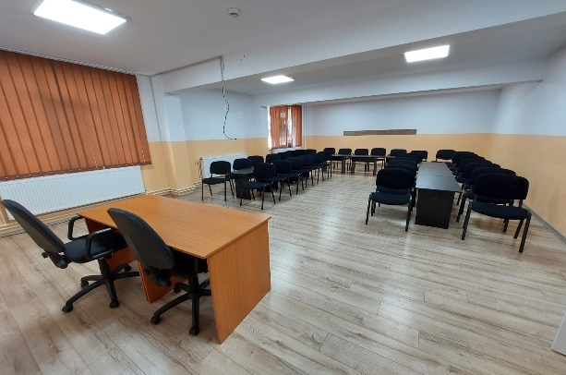
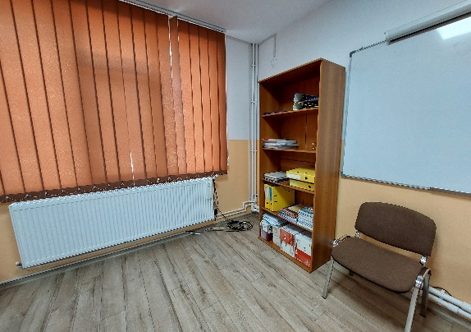
S-au întocmit fisele de post pentru membrii echipei de implementare și referatul privind aprobarea numarului maxim de ore/zi/persoana pentru echipa de implementare a proiectului.
S-a elaborat planul de achizitii în cadrul proiectului în vederea includerii acestora în Programul Anual al Achizitiilor Publice pentru anul 2023.
S-a întocmit și s-a inaintat adresa către Directia Administratie Publica, Contencios privind publicarea comunicatului de presa la inceperea proiectului, în mass media locala, în cadrul contractului de servicii de publicitate media de la nivelul Consiliului Județean Brăila.
S-a efectuat vizita la fata locului cu scopul de a vedea stadiul actual al dotarilor din cadrul institutiilor implicate, respectiv Centrul Scolar de Educatie Incluziva (CSEI) Brăila și Centrul Județean de Resurse și Asistenta Educationala (CJRAE) Brăila.
S-a întocmit și s-a transmis către Directia Administratie Publica, Contencios documentatia aferenta achizitiei publice avand ca obiect Furnizare echipamente TIC pentru dotare CSEI Brăila pentru proiect.
In data de 20.09.2023, s-a publicat în cotidianul Obiectiv-Vocea Brailei comunicatul de presa la inceperea proiectului.
S-a întocmit și trimis către UEFISCDI Notificarea nr. 1 privind modificarea contractului de finanțare conform Manualului Beneficiarului, respectiv modificarea Planului de achizitii.

- Proiect „Reabilitarea și refunctionalizarea cladirii Palatului Administrativ, Piata Independentei nr.1, Brăila”
Proiectul a fost finantat prin Programul Operational Regional 2014-2020, Axa prioritara 3, Sprijinirea tranzitiei către o economie cu emisii scazute de carbon, Prioritatea de investitii 3.1 Sprijinirea eficientei energetice, a gestionarii inteligente a energiei și a utilizarii energiei din surse regenerabilei infrastructurile publice, inclusiv în cladirile publice, și în sectorul locuintelor, Operatiunea B – Cladiri publice.
In perioada octombrie 2022 – aprilie 2023 liderul de asociere Tancrad SRL a depus diverse variante ale documentatiei economice și tehnice, documentatii care au fost refuzate ca fiind neconforme, deoarece nu se incadrau în pretul contractului.
Prin adresa nr.10611/15.05.2023 s-a transmis documentatia faza Proiect tehnic și detalii de execuție către verificatorul de proiect SAT CCH Development SRL.
In baza procesului verbal de predare-primire nr.15400/17.07.2023 s-a predat documentatia refacuta pentru instalatiile electrice și sanitare care a fost verificata de verificatorul de specialitate, conform Referatului de verificare nr.1027/27.07.2023.
Proiectul tehnic a fost transmis prin adresa nr.17302/11.08.2023 către Agentia pentru Dezvoltare Regionala Sud Est, conform prevederilor contractului de finantare nr.5565/29.05.2020.
S-a primit avizul conform de la Agentia pentru Dezvoltare Regionala Sud Est prin adresa nr.18066/18.08.2023.
Prin Notificarea 5 PT 16612 P/ 25.08.2023 s-a incarcat în MySMIS documentatia faza Proiect tehnic.
S-a semnat Procesul verbal de predare-primire nr.19196/31.08.2023 privind predarea documentatiei aferente Etapei I servicii de proiectare a contractului nr.302/22.12.2021, respectiv finalizarea etapei de proiectare a contractului.
Cu adresa nr.19588/05.09.2023 s-a comunicat către Inspectoratul Județean în Constructii Brăila și Primaria Mun.Brăila inceperea execuției lucrarilor incepand cu data de 15.09.2023.
S-a transmis adresa nr.19588/07.09.2023 către SC Tancrad SRL – SC Arhitone SRL, Ordinul de Incepere Execuție din data de 15.09.2023 și predare amplasament către Beneficiar, Executant și Diriginte de santier în data de 18.09.2023.
In data de 18.09.2023 s-a semnat Procesul verbal de predare-primire amplasament, inregistrat cu nr.20946/19.09.2023.

- Proiect „Reabilitarea Sectiei Unitate Primiri Urgente din cadrul Spitalului Județean de Urgenta Brăila”
Proiectul a fost finantat în cadrul Programului Operational Regional 2014-2020, Axa Prioritara 8 - ,,Dezvoltarea infrastructurii sanitare și sociale”, Prioritatea de Investitii 8.1 – „Investitii în infrastructurile sanitare și sociale care contribuie la dezvoltarea la nivel national, regional și local, reducand inegalitatile în ceea ce priveste starea de sanatate și promovand incluziunea sociala prin imbunatatirea accesului la serviciile sociale, culturale și de recreere, precum și trecerea de la serviciile institutionale la serviciile prestate de comunitati”, Obiectivul Specific 8.2 „Imbunatatirea calitatii și a eficientei ingrijirii spitalicesti de urgenta”, Operatiunea B – Unitati de primiri urgente.
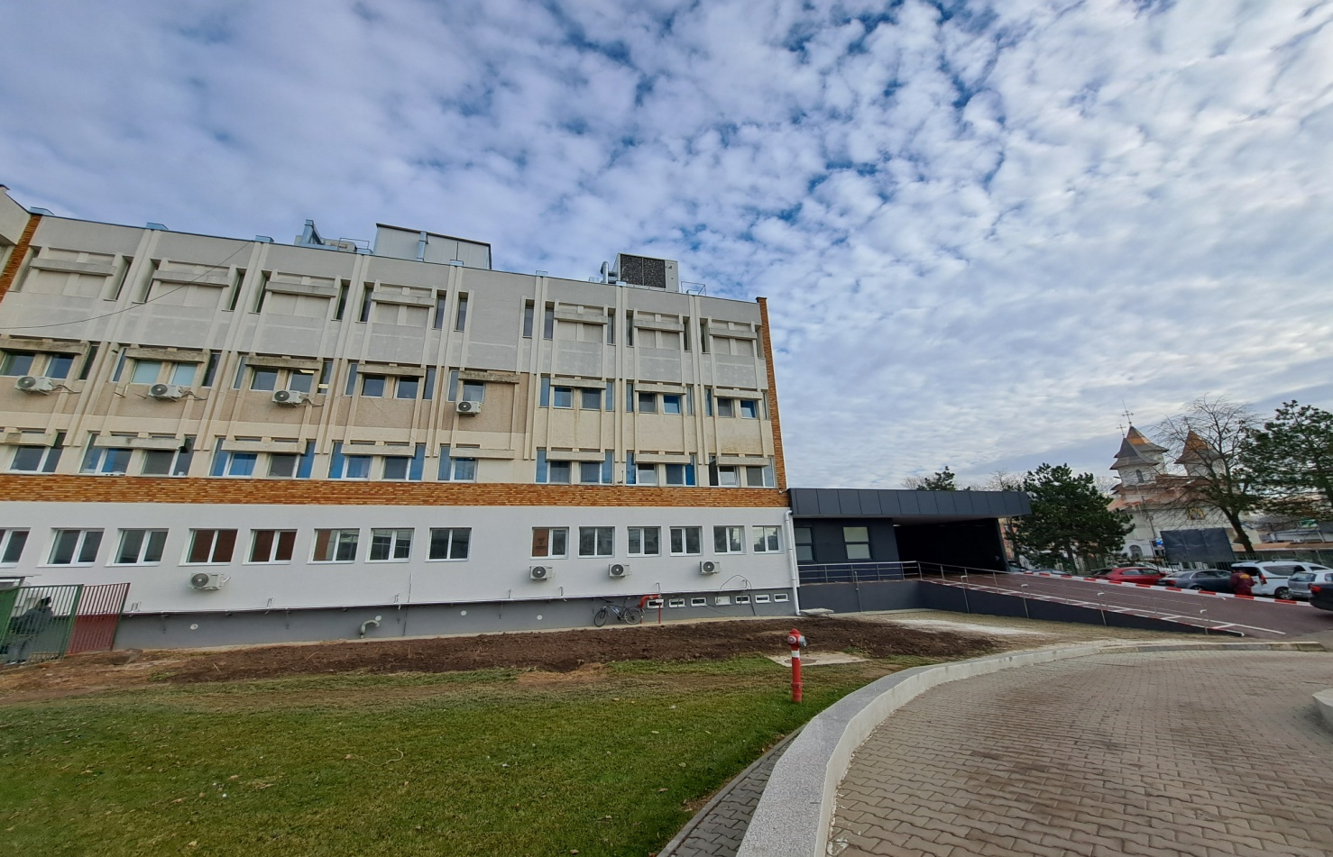
Stadiul implementarii proiectului a fost monitorizat de către Agentia pentru Dezvoltare Regionala Sud-Est prin cele patru rapoarte de progres trimestriale depuse (nr. 14, 15, 16, 17).
Au fost organizate lunar și ori de cate ori a fost necesar, sedinte de management al proiectului.
In data de 18.01.2023, s-a participat, alaturi de ofiterul de monitorizare desemnat de Organismul Intermediar pentru Programul Operational Regional – Agentia pentru Dezvoltare Regionala Sud -Est la efectuarea vizitei de monitorizare nr. 2 cu privire la implementarea proiectului.
S-a transmis în aplicatia MySMIS Notificarea nr. 7 pentru modificarea Planului de achizitii prin introducerea unei proceduri de achizitie publica a dotarilor impartita pe 16 loturi.
S-a întocmit Memoriul justificativ nr.5008/09.03.2023 aferent Notificarii nr. 8 pentru modificarea componentei echipei de implementare a proiectului.
Periodic, s-au derulat proceduri de achizitie publica avand ca obiect dotarile prevazute în proiect.
S-a încheiat Contractul nr.94/07.03.2023 cu SC DAC TECHNOLOGY SRL avand ca obiect achizitia de dotari pentru proiect – Lotul 2 – Mobilier medical.
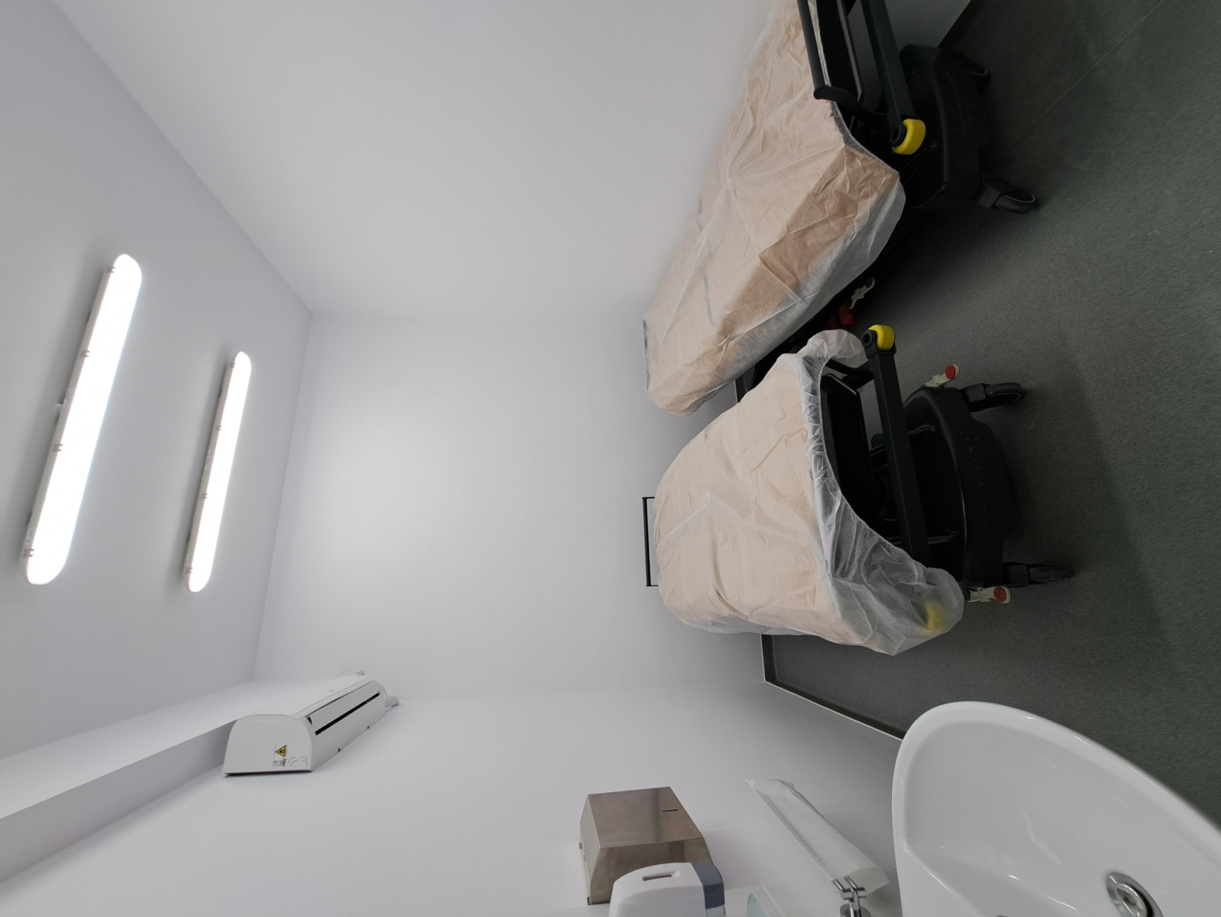
S-au desfasurat vizite pe santier pentru verificarea ritmului de execuție a lucrarilor.
S-au semnat Actele aditionale nr. 2 -11/2023 la contractul de lucrari nr. 192/01.07.20222.
In data de 07.06.2023, s-a semnat Actul aditional nr. 2/2023 la contractul nr. 411/25.11.2019, ce are ca obiect servicii de verificare a Proiectului Tehnic.
S-a participat la controlul privind apararea impotriva incendiilor și protectia civila, desfasurat de reprezentantii ISU Brăila la sediul spitalului, în perioada 17-19.05.2023.
Cu adresa nr.11700/29.05.2023 s-a transmis către executantul lucrarilor, dirigintele de santier și Spitalul Clinic Județean de Urgenta Brăila Autorizatia de Construire nr. 502/30.06.2022, cu prelungirea valabilitatii pana la data de 13.07.2024.
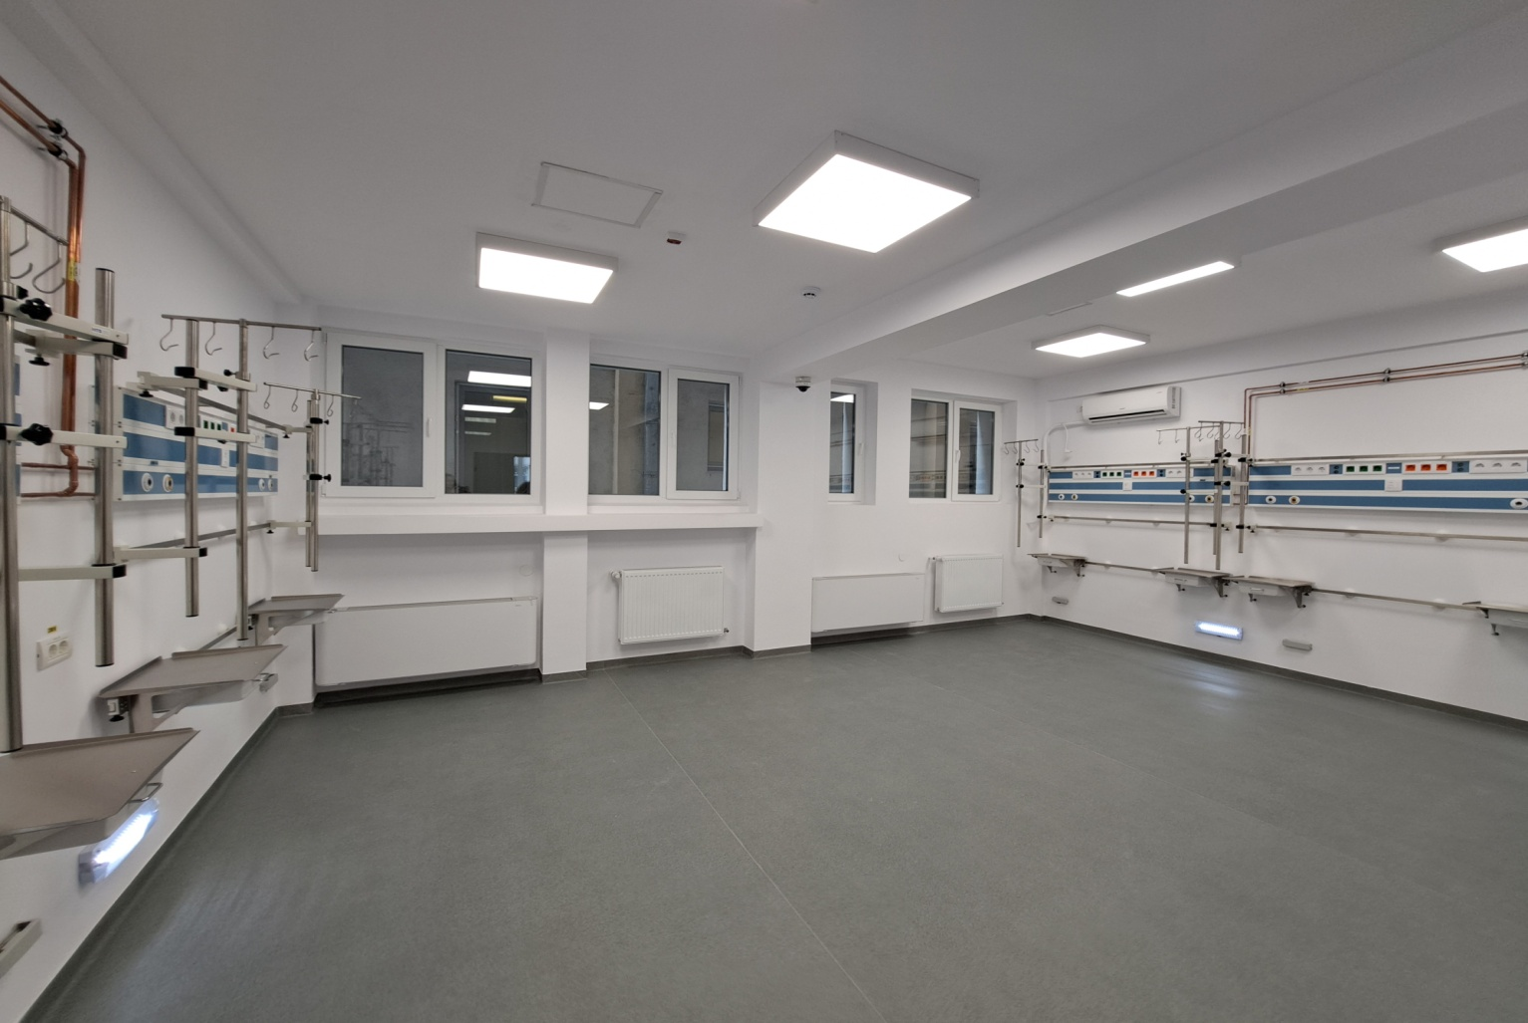
In data de 12.06.2023, la sediul Sectiei UPU a Spitalului Clinic Județean de Urgenta Brăila, s-a participat la verificarea lucrarilor ajunse în faza determinanta – instalatii sanitare și instalatii termice.
Cu adresa nr.13388/21.06.2023, s-a solicitat dirigintelui de santier și executantului S.C. TERMHIDRO S.R.L. intocmirea notei/notelor de constatare privind lucrarile din proiectul tehnic la care se va renunta, fiind deja executate în cadrul unor contracte încheiate de Spitalul Clinic Județean de Urgenta Brăila.
S-a întocmit documentatia aferenta Hotărârii Consiliului Județean Brăila nr. 143 din 25.07.2023 privind aprobarea devizului general actualizat și a indicatorilor tehnico-economici pentru obiectivul de investitie.
S-a întocmit și s-a transmis către Organismul Intermediar POR Agentia pentru Dezvoltare Regionala Sud-Est Memoriul justificativ la Notificarea nr.9 privind inlocuirea persoanei nominalizata în functia de responsabil tehnic.
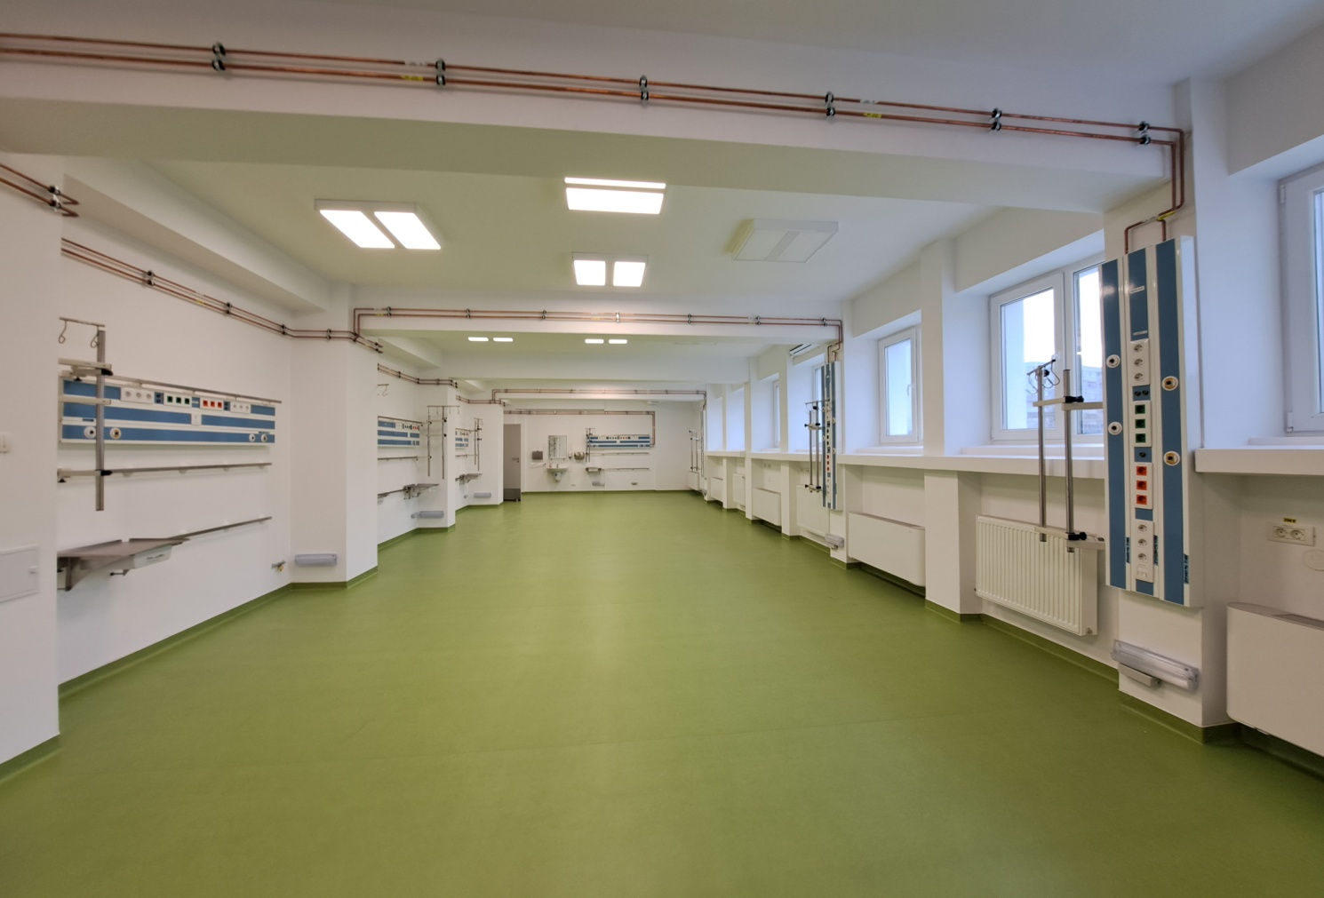
S-a întocmit și s-a transmis către Organismul Intermediar POR Agentia pentru Dezvoltare Regionala Sud-Est raspunsul nr.18320/25.08.2023 la Scrisoarea de solicitare informatii suplimentare nr. 16236/DIPOR/21.08.2023.
In data de 14.09.2023 s-a transmis, prin aplicatia MySMIS, Notificarea pentru incarcarea fiselor tehnice pentru dotari, revizuite de proiectantul S.C. GLOBEXTERRA S.R.L.
S-a redactat raspunsul la Scrisoarea de solicitare informatii suplimentare nr. 17647/DIPOR/12.09.2023 primita din partea Organismului Intermediar pentru POR – Agentia pentru Dezvoltare Regionala Sud-Est și s- a incarcat în aplicatia MySMIS.
Cu adresa nr. 20236/25.09.2023 s-au transmis către Organismul Intermediar POR Agentia pentru Dezvoltare Regionala Sud-Est documentele și informatiile solicitate prin scrisoarea nr. 17428/DIPOR/08.09.2023.
In data de 25.08.2023 s-a depus Cererea de rambursare nr. 3 și documentele aferente.
S-a semnat Actul aditional nr. 1/321 bis/12.09.2023 la contractul de furnizare nr. 246/29.06.2023 – achizitie dotari proiect.
S-au semnat actele aditionale nr. 3 și 4/2023 la contractul de servicii nr. 411/2019 încheiat cu S.C. Exclusivio Global S.R.L. , avand ca obiect servicii de verificare a Proiectului Tehnic.
S-a întocmit adresa nr.26039/16.11.2023 către Ministerul Investitiilor și Proiectelor Europene privind solicitarea de etapizare a proiectului.
Au fost întocmite documentele aferente Hotărârii Consiliului Județean Brăila nr. 291/20.12.2023, privind aprobarea implementarii etapei a II-a a proiectului în cadrul Programului Operational Sanatate, în scopul finalizarii integrale.
Au fost realizate documentele de plata pentru cota ISC, serviciile de audit financiar, situatiile de servicii depuse de SC Ziromet SRL, pentru serviciile prestate de SC EXCLUSIVIO GLOBAL SRL, de proiectantul SC GLOBEXTERRA SRL și rapoartele aferente platilor.
S-au întocmit documentele pentru plata situatiilor de lucrari depuse de SC Termhidro SRL.
S-a redactat referatul pentru plata regularizarii cotei ISC și s-a efectuat plata.
A fost încheiat Actul aditional nr.1 la contractul nr.276/2019 avand ca obiect servicii de realizare de materiale pentru asigurarea promovarii proiectului.
A fost încheiat Actul aditional nr.1 la contractul nr.351/2019 – servicii de auditare a proiectului.
S-a întocmit și s-a transmis comanda nr.23788/19.10.2023 către S.C. DAC TECHNOLOGY S.R.L., în cadrul contractului nr.94/07.03.2023 - furnizare mobilier.
S-a întocmit adresa nr.25653/09.11.2023 privind Procesul verbal de control din data de 09.11.2023, încheiat cu prilejul controlului efectuat de Inspectoratul pentru Situatii de Urgenta al Judetului Brăila.
In data de 21.11.2023, s-a receptionat raportul și s-a semnat procesul verbal nr.26496/21.11.2023 de predare primire a Raportului intermediar nr. 2 de audit, întocmit în baza contractului nr. 351/2019 încheiat cu S.C. DBF AUDIT S.R.L.
In data de 29.11.2023 s-au semnat contractele nr. 428 – 440/2023 de achizitie publica a dotarilor necesare Sectiei UPU, prevazute în cadrul proiectului.
S-au receptionat partial dotarile prevazute în proiect pentru Sectia UPU a Spitalului Clinic Județean de Urgenta Brăila.
S-a întocmit adresa nr. 28287/14.12.2023 către Agentia pentru Dezvoltare Regionala Sud-Est de inaintare a adresei nr. 51721/11.12.2023 a Spitalului Clinic Județean de Urgenta Brăila privind renuntarea la achizitionarea unor dotari.
Prin Procesul verbal nr.28850/20.12.2023 s-au receptionat etichetele autocolante pentru promovarea proiectului realizate de către SC SELADO SRL.
S-a efectuat receptia la terminarea lucrarilor în perioada 21 – 28.12.2023.

- Proiect în cadrul Programului Operational Regional 2014 -2020, Axa Prioritara 8 – Dezvoltarea infrastructurii sanitare și sociale, Prioritatea de investitii 8.1. - Investitii în infrastructurile sanitare și sociale care contribuie la dezvoltarea la nivel national, regional și local, reducand inegalitatile în ceea ce priveste starea de sanatate și promovand incluziunea sociala prin imbunatatirea accesului la serviciile sociale, culturale și de recreere, precum și trecerea de la serviciile institutionale la serviciile prestate de comunitati – proiecte nefinalizate:
            - „Asigurarea accesului la servicii de sanatate în regim ambulatoriu pentru populatia judetelor Vrancea, Buzau, Brăila și Galati”
Proiectul s-a finalizat în data de 31.10.2023.
            - „Imbunatatirea accesului populatiei din judetele Constanta, Vrancea, Buzau, Brăila și Galati la servicii medicale de urgenta” Cod SMIS 125335
Proiectul a fost finalizat în data de 28.02.2023, conform contractului.
A fost publicat Comunicat de presa de incheiere a proiectului în ziarul National, online, incepand cu data de 20.02.2023, timp de 3 zile consecutiv.
A fost întocmita și transmisa Cererea de rambursare nr. 4 aferenta proiectului către OI POR.
Unitatea Administrativ Teritoriala Judetul Brăila a fost partener la implementarea celor doua proiecte conform Acordurilor de parteneriat nr. SP/10425/07.09.2018 (1), respectiv nr. SP/10425/29.10.2018 (2) încheiate cu Ministerul Sanatatii, în calitate de lider de parteneriat și beneficiar al finantarilor.
- Proiect ,,Reabilitare și anvelopare pavilion A (constructiile C1, C2, C3) al Spitalului Județean de Urgenta Brăila”
Proiectul s-a implementat în cadrul Programului Operational Regional 2014-2020, Axa prioritara 3, Prioritatea de investitii 3.1 - Sprijinirea eficientei energetice, a gestionarii inteligente a energiei și a utilizarii energiei din surse regenerabile în infrastructurile publice, inclusiv în cladirile publice și în sectorul locuintelor, Operatiunea B - Cladiri publice.
S-a colaborat cu Agenţia pentru Dezvoltare Regională Sud-Est a Regiunii de Dezvoltare Sud– Est pentru implementarea proiectului.
S-a analizat avizul ANAP nr.27320/18.01.2023, s-a colaborat cu proiectantul Hentza Business SRL și s-a raspuns la solicitarea de clarificari din partea ADRSE privind documentatia de atribuire pentru procedura de Servicii de expertiza tehnica, solutie tehnica, DALI.
S-a completat Formularul de integritate în SEAP la procedura de execuție lucrari.
In cadrul desfasurarii procedurii de achizitie publica servicii de auditare financiara s-au analizat ofertele, s-au transmis clarificari către ofertanti, s-a semnat procesul verbal nr.7922/11.04.2023 privind achizitia directa și incheierea unui contract avand ca obiect Servicii de auditare financiara a proiectului.
S-a semnat contractul de servicii de audit financiar.
In cadrul desfasurarii procedurii de achizitie publica servicii de supraveghere execuție lucrări s-a întocmit Referatul de necesitate nr.6927/03.04.2023 privind aprobarea fondurilor pentru achizitia publică.
S-a redactat, verificat și semnat adresa nr.7638/07.04.2023 către ADRSE pentru transmitere în My SMIS a documentației pentru achizitia de servicii proiectare faza PT+DDE.
In cadrul desfasurarii procedurii de achizitie publica execuție lucrari s-a întocmit referatul de necesitate și s-a participat la evaluarea ofertelor.
S-au întocmit raportul de specialitate, proiectul de hotărâre privind aprobarea devizului general actualizat și a indicatorilor tehnico-economici ca urmare a aplicarii art.XLI din OUG nr.168/2022.
S-au întocmit și transmis, către ADR SE, Actul aditional nr.3/2023.
S-a întocmit referatul de introducere în PAAP 2023 a achizitiei de lucrari cu noua valoare aprobata prin Hotărârea de Consiliu Județean nr.132/2023, actualizare anexa pentru proiect și s-a elaborat dispozitia de aprobare PAAP.
S-au întocmit, în conformitate cu prevederile contractului de finanţare nr.7659/25.03.2022, Rapoartele de progres nr.3 și 4 și s-au înaintat către ADR SE.

  - Proiect ,,Modernizarea infrastructurii de transport Județean pe traseul Gulianca-Ianca-Viziru, asigurand conectivitatea directa cu coridorul TEN-T Brăila-Buzau”
Proiectul a fost implementat în cadrul Programului Operational Regional 2014 – 2020, Axa 6 „Imbunatatirea infrastructurii rutiere de importanta regionala”, Prioritatea de investitii 6.1. „Stimularea mobilitatii regionale prin conectarea nodurilor secundare și tertiare la infrastructura TEN-T, inclusiv a nodurilor multimodale”.
In anul 2023 s-au întocmit și s-au inaintat către ADR SE, în conformitate cu prevederile contractului de finanţare nr. 46/14.06.2017, Rapoartele de progres nr.22, 23, 24, 25.
S-a întocmit și transmis adresa nr. 1417/19.01.2023 către Supervizorul SC TehnoconsultProiect SRL referitor la Notificarea Beneficiarului conform art.10.4 și 38.4(1) lit.b din contract referitor la deteriorare timpan podet pe DJ211A.
S-au transmis către Antreprenorul S.C. EM PRIME CONSTRUCT S.R.L. și spre stiinta către Supervizorul S.C. Tehnoconsult Proiect S.R.L.Notificari referitoare la Revendicarea Beneficiarului nr.1 de percepere penalitati de intarziere.
S-a întocmit și transmis adresa nr.2431/06.02.2023 către proiectantul S.C. ALPHA CONSULT&ENGINEERING S.R.L. București referitor: prelungire valabilitate Polita de asigurare de garantii contractuale cu o perioada de 6 luni.
S-a initiat în aplicatia MySMIS în modulul Contractare comunicarea pentru solicitarea de prelungire a perioadei de implementare a contractului de finantare, actualizare a sectiunilor „Activitati previzionate și durata proiectului”, „Plan de achizitii” și „Graficul de rambursare” din cererea de finantare, precum și Graficul cererilor de prefinanțare/rambursare/plată.
S-au transmis către ADRSE memoriul justificativ la clarificarile solicitate în vederea finalizarii procesului de acceptare a prelungirii perioadei de implementare a contractului de finantare.
S-a întocmit și transmis adresa nr. 1863/09.02.2023 către Antreprenorul S.C. E.M. PRIME CONSTRUCT S.R.L. și Supervizorul SC Tehnoconsult Proiect SRL referitor la dezafectarea organizarii de santier prezentata de Primaria Gradistea.
S-a întocmit și transmis adresa nr. 2853/09.02.2023 către Supervizorul SC Tehnoconsult Proiect SRL referitor la Notificarea Beneficiarului conform art.10.4 din contract.
S-a inregistrat în programul de contabilitate nota contabila privind incasarea sumelor aferente FEDR și bugetului de stat incluse în CR nr.7.
S-au întocmit documentele în vederea semnarii actului aditional pentru modificarea Pretului Contractului la Contractul de execuție lucrari nr. 23/21.02.2020.
S-au întocmit raportul de specialitate, referatul de aprobare și proiectul de hotărâre privind aprobarea devizului general actualizat și a indicatorilor tehnico-economici.
S-au întocmit raportul de specialitate, referatul de aprobare și proiectul de hotărâre privind modificarea prevederilor Hotărarii Consiliului Județean Brăila nr.193/28.10.2016 privind aprobarea proiectului, a cheltuielilor legate de proiect și a acordului de parteneriat pentru realizarea obiectivului de investitii.
S-a întocmit și transmis către ADRSE Actul aditional nr.15/119/03.04.2023 la contractul de lucrari nr.23/2020 și s-au incarcat în MYSMIS-modulul Comunicare documentele justificative ale Actului aditional nr.14/329/25.10.2022 aferent contractului de lucrari nr.23/2020.
S-a întocmit și transmis către SC PRIM-AUDIT SRL comanda nr. 8905/25.04.2023 pentru realizarea raportului intermediar de audit financiar nr.7 la cererea de rambursare nr.7.
S-a întocmit și transmis adresa nr. 11593/25.05.2023 către Antreprenorul S.C. E.M. PRIME CONSTRUCT S.R.L. și Supervizor SC Tehnoconsult Proiect SRL notificare în baza Clauzei 63. Incalcarea Contractului.
S-a elaborat Referatul nr.13389/21.06.2023 pentru intocmirea unui act aditional privind modificarea Pretului Contractului la Acordul contractual pentru contractul de execuție lucrari nr. 23/21.02.2020, în conformitate cu prevederile OG nr.15/2021.
S-au efectuat vizite pe teren periodic.
S-au întocmit și transmis adrese către Antreprenorul S.C. E.M. PRIME CONSTRUCT S.R.L. și Supervizor SC Tehnoconsult Proiect SRL referitoare la deficientele constatate pe teren.
S-au întocmit documentele în vederea semnarii Actului aditional nr.16 la contractul de lucrari nr.23/2020.
S-au întocmit și transmis adresa și cererea către Institutia Arhitectului Sef din cadrul CJ Brăila în vederea prelungirii valabilitatii Autorizatiei de construire aferente investitiei.
S-a initiat în aplicatia MySMIS în modulul Contractare comunicarea pentru solicitare de prelungire a perioadei de implementare a contractului de finantare pana la 31.12.2023.
S-a întocmit adresa de raspuns nr.16172/24.07.2023 și memoriul justificativ la clarificarile solicitate de ADRSE, în vederea finalizarii procesului de acceptare a prelungirii perioadei de implementare a contractului de finantare;
S-au actualizat în MySMIS sectiunile „Activitati previzionate și durata proiectului”, „Plan de achizitii” și „Graficul de rambursare” din cererea de finantare.
S-a initiat în aplicatia MySMIS în modulul Contractare comunicarea pentru solicitare de intocmire a unui act adițional cu privire la modificarea Articolului 3 - „Valoarea Contractului” din contractul de finanțare, a Anexei 3 – Bugetul proiectului, precum și actualizarea secțiunii Buget – Activitati și cheltuieli din cererea de finanțare.
S-a întocmit adresa nr. 17909/16.08.2023 de raspuns și memoriul justificativ la clarificarile solicitate de ADRSE, în vederea finalizarii procesului de acceptare a modificarii valorii contractului de finantare.
Au fost efectuate plati pentru realizarea obiectivului constand in: Certificate intermediare de plata aferente situatiilor de lucrari nr.21, 22, situatii de prestari servicii de dirigentie de santier nr.13, 14, situatii de prestari servicii de asistenta tehnica din partea proiectantului
S-a întocmit și semnat referatul nr.16501/27.07.2023 de aprobare cote legale datorate Inspectoratului de Stat în Constructii în vederea receptiei la terminarea lucrarilor.
S-au întocmit documentele necesare în vederea aprobarii fondurilor pentru achizitionarea serviciilor unui specialist în domeniul CFDP (căi ferate, drumuri şi poduri) în calitate de membru în cadrul comisiei de Receptie la Terminarea Lucrarilor.
S-au întocmit și transmis adrese către CNAIR și IJP Brăila pentru solicitare reprezentant pentru participare la receptia la terminarea lucrarilor (RTL).
In data de 23.08.2023 a fost transmisa comunicarea privind incheierea execuției lucrarilor către emitentul autorizatiei de construire.
S-au întocmit și transmis adrese privind comunicarea datei de desfasurare a receptiei la terminarea lucrarilor către Antreprenorul S.C. E.M. PRIME CONSTRUCT S.R.L., Supervizor SC Tehnoconsult Proiect SRL, proiectantul S.C. ALPHA CONSULT&ENGINEERING S.R.L., unitatile administrative partenere, CNAIR, IPJ Brăila și ADR SE-OIPOR.
S-a întocmit și semnat documentul constator pentru Antreprenorul S.C. E.M. PRIME CONSTRUCT S.R.L. în conformitate cu Hotărârea de Guvern nr.395/2016.
S-a întocmit referatul nr.19189/31.08.2023 și dispozitia presedintelui privind constituirea comisiei de receptie la terminarea lucrarilor.
In perioada 04 – 22.09.2023 a avut loc receptia la terminarea lucrarilor și s-a semnat Procesul verbal de receptie la terminarea lucrarilor nr.21243/22.09.2023 de către comisia de receptie.

- Proiect „Asigurarea accesibilitatii directe pe traseul Silistraru-Unirea-Gropeni către coridorul TEN-T Brăila-Buzau și linia Dunarii”
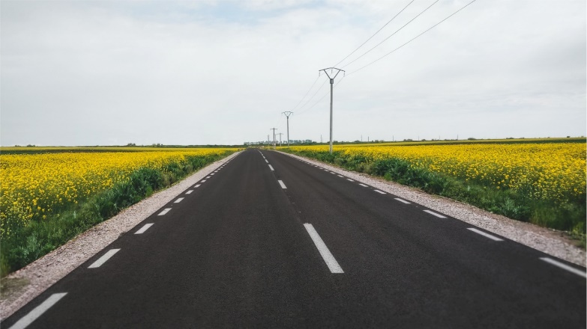
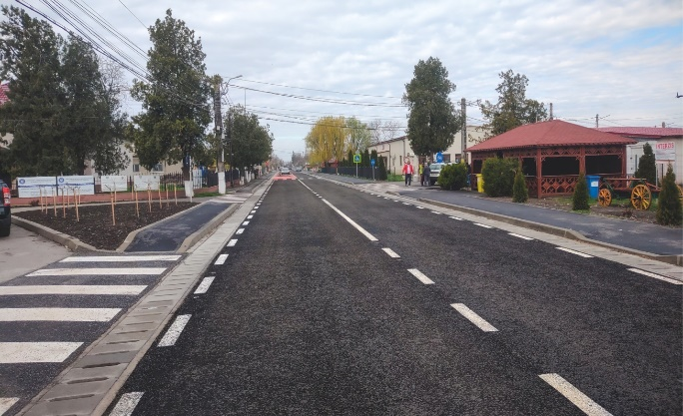
Proiectul a fost finantat prin Programul Operational Regional 2014 – 2020, Axa prioritara 6, „Imbunatatirea infrastructurii rutiere de importanta regionala”, Prioritatea de investitii 6.1. „Stimularea mobilitatii regionale prin conectarea nodurilor secundare și tertiare la infrastructura TEN-T, inclusiv a nodurilor multimodale”, Aria prioritara 1 - Interconectarea regiunii Dunarii a Strategiei Uniunii Europene privind regiunea Dunarii, AP 1b - Legaturi rutiere, feroviare și aeriene.
Stadiul implementarii proiectului a fost monitorizat de către Agentia pentru Dezvoltare Regionala Sud-Est prin cele patru rapoarte de progres trimestriale depuse (nr. 15,16,17 și 18).
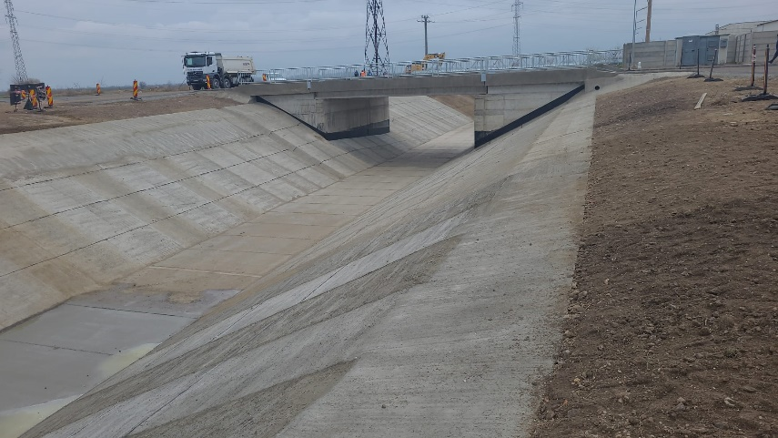
S-au desfasurat periodic vizitele de monitorizare ale ofiterului de proiect desemnat din partea Agentiei pentru Dezvoltare Regionala Sud-Est.
S-a întocmit fisa proiect pentru bugetul pentru anul 2023.
S-au aprobat și platit situatiile de lucrari în cadrul Contractului de lucrari nr. 233/2021 și s-au încheiat actele aditionale nr.1, 2, 3, 4 la Contractul de lucrari nr. 233/2021.
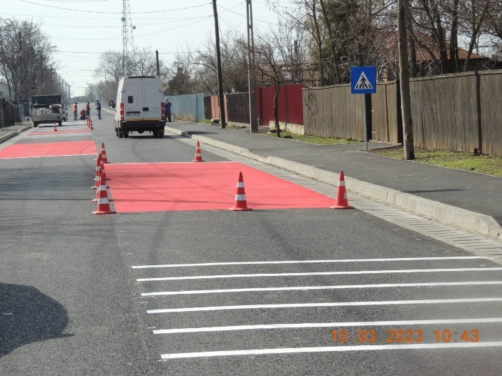
In cadrul proiectului s-au derulat contractele de servicii de dirigentie de santier, servicii de asistenta tehnica din partea proiectantului și servicii de audit financiar.
S-au depus la ADR S-E cererile de rambursare nr. 5 și 6.
In data de 26.06.2023 s-a efectuat receptia materialelor promotionale aduse de SC Selado SRL conform comenzii nr. 12437/08.06.2023.
Prin Hotărârea Consiliului Județean Brăila nr. 134/25.07.2023 s-a aprobat Devizul general actualizat și indicatorii tehnico-economici ai investitiei.
In data de 11.08.2023 a avut loc receptia la terminarea lucrarilor la care au participat membrii comisiei de receptie, reprezentantii beneficiarului, supervizorului, antreprenorului, proiectantului, ISC, SDN, IPJ Brăila, ANIF.
S-a încheiat actul aditional nr. 2 la contractul de finantare (modificare buget proiect conform deviz actualizat aprobat prin Hotărârea Consiliului Județean Brăila nr. 134/25.07.2023).
In data de 11.10.2023 a avut loc vizita pe teren a reprezentantilor ADR S-E (traseul Silistraru – Unirea – Gropeni) și la sediul C.J. Brăila s-au verificat documentele aferente cererilor de rambursare nr. 1-5.
In data de 23.11.2023 a avut loc vizita pe teren a comisiei de receptie și s-au receptionat panourile permanente.
S-au impartit materialele de promovare către unitatile administrativ teritoriale partenere din judetul Brăila în cadrul proiectului.
S-a publicat comunicatul de presa final al proiectului cu respectarea cerintelor din Manualul de Identitate Vizuala pentru POR 2014-2020.
S-a organizat în data de 27.12.2023 conferinta de presa privind finalizarea proiectului.
- Proiect „Sistem integrat de management al fluxurilor interne și furnizare de servicii partajate către cetatenii judetului Brăila”
Proiectul s-a implementat în cadrul Programului Operational Capacitate Administrativa 2014-2020, Obiectivul Specific 2.1. Introducerea de sisteme și standarde comune în administratia publica locala ce optimizeaza procesele orientate către beneficiari în concordanta cu SCAP.
Stadiul implementarii proiectului a fost monitorizat de Autoritatea de Management pentru Programul Operational Capacitate Administrativa prin rapoartele de progres depuse (nr. 9,10,11) precum și prin vizita la fata locului în perioada 12-14.07.2023.
Implementarea sistemului informatic pentru simplificarea procedurilor administrative și reducerea birocratiei pentru cetateni s-a realizat de către S.C. SOBIS SOLUTIONS S.R.L. în baza Contractului de prestari servicii nr. 57/16.03.2022. în cadrul acestei activitati s-au realizat masurile ce vor contribui la simplificarea procedurilor administrative și reducerea birocrației pentru cetățeni prin asigurarea accesului online la serviciile gestionate partajat de solicitant și digitalizarea proceselor de administrare a documentelor la nivelul Consiliului Județean Brăila și a celor doua institutii subordonate (DGASPC și CSEI) , astfel:
A. Portal de servicii electronice către cetateni.
Portalul implementat asigura o platforma integrate web based oferind urmatoarele servicii:
1. Servicii front office: facilitarea accesului beneficiarilor la serviciile publice furnizate de Consiliul Județean Brăila și institutiile subordonate;
2. Servicii back-office:fluidizarea, eficientizarea, asigurarea transparentei și trasabilitatii activitatilor administrative din cadrul Consiliului Județean Brăila și a institutiilor subordonate;
3. Servicii web destinate facilitarii transferului de date intern și extern(API;canale de comunicare) dezvoltate și implementate.
B. Extinderea/implementarea sistemului de management de documente pentru Consiliul Județean Brăila și cele doua institutii subordonate (DGASPC și CSEI) cu urmatoarele functionaliati:
1. management documente;
2. platforma de semnare electronica;
3. platforma de lucru colaborativ;
4. panou de bord.
C. Platforma de arhiva electronica, respectiv, corelarea cu activitatea de retrodigitalizare a datelor din arhivele Consiliuliui Județean Brăila, DGASPC Brăila, CSEI Brăila, cu valoare operationala, necesare fluxurilor de lucru optimizate. Prestatorul a furnizat și instalat echipamentele, licentele, livrabilele etc, conform prevederilor contractuale.
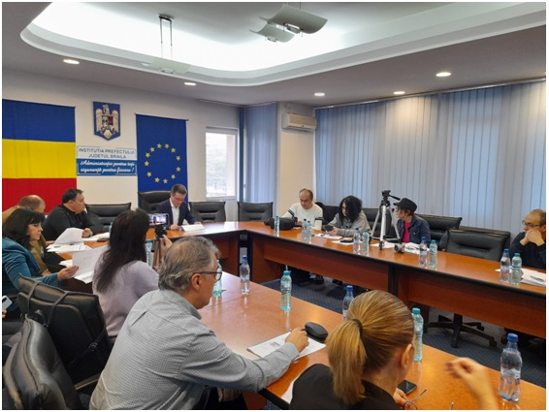
S-a testat sistemul informatic pentru simplificarea procedurilor administrative și reducerea birocratiei pentru cetateni și s-a semnat procesul verbal de receptie calitativa-final nr. 21801/29.09.2023.
Echipamentele achizitionate în cadrul proiectului-componente ale sistemului informatic integrat, au fost instalate la sediul Consiliului Județean Brăila și la cele doua institutii subordonate (D.G.A.S.P.C și C.SE.I). Prin Hotărârea Consiliului Județean Brăila nr.275/28.11.2023 s-a aprobat transmiterea în folosinta gratuita către D.G.A.S.P.C și C.S.E.I a echipamentelor sus-mentionate.
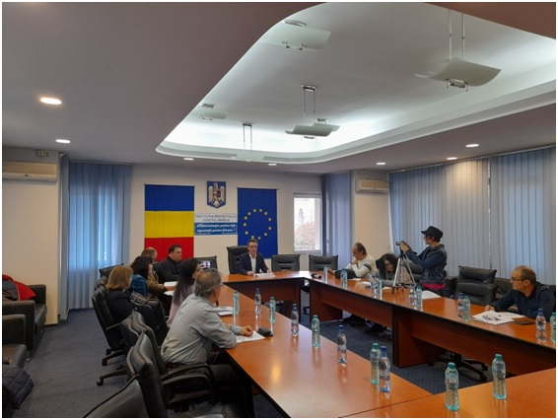
Tot în cadrul acestui proiect s-a realizat și Planul pentru atragerea utilizatorilor vizați la serviciile oferite prin proiect de către prestatorul S.C Konschaft S.R.L. în data de 16.06.2023 s-a transmis Ordinul de incepere a serviciilor de elaborare a Planului pentru atragerea utilizatorilor vizati în cadrul proiectului nr. 13187/16.06.2023, prestatorul S.C. Konschaft S.R.L. a întocmit Planul pentru atragerea utilizatorilor vizati în cadrul proiectului și s-a realizat receptia cantitativa în baza procesului-verbal nr.14531/07.07.2023 și receptia finala în baza procesului-verbal nr. 18065/22.08.2023.
O alta activitate care s-a derulat în anul 2023 în cadrul acestui proiect a fost activitatea de formare a persoanelor din grupul tinta (60 de persoane din cadrul Consiliului Județean Brăila, D.G.A.S.P.C și C.S.E.I). Formarea s-a realizat de către formatorii desemnati de S.C. SOBIS SOLUTIONS S.R.L., în cadrul Contractului nr. 57/2022.
S-au organizat 3 sesiuni de formare astfel: 22-23 august 2023 (sesiune on-line) - 20 de participanti, 24-25 august 2023 (sesiune on-line) - 23 de participanti, 28-29 august 2023 - 17 participanti la sediul Consiliului Județean Brăila.
In data de 17 noiembrie 2023 s-a publicat comunicatul de presa, la finalizarea proiectului în Ziarul Brăila, iar în data de 24 noiembrie 2023 a avut loc conferinta de presa la finalizarea proiectului. Participantilor la eveniment le-au fost diseminate materiale de promovare achizitionate prin proiect. Pentru serviciile de catering s-a încheiat Contractul nr. 418/22.11.2023 cu S.C. TOPORAS COM S.R.L.
Proiectul s-a încheiat în data de 28.12.2023 în conformitate cu prevederile Contractului de finantare nr. 524/02.07.2020, cu modificarile ulterioare. în data de 28.12.2023 s-a depus Cererea de rambursare finala și Raportul de progres aferent.
- Proiect ,,Transparenta, etica și integritate în administratia publica din Judetul Brăila”
Proiectul s-a implementat în parteneriat cu Directia Generala Anticoruptie, în cadrul Programului Operational Capacitate Administrativa 2014 – 2020, Cererea de proiecte POCA/924/2/2 (CP15/2021 pentru regiunile mai putin dezvoltate - Sprijinirea masurilor referitoare la prevenirea coruptiei la nivelul autoritatilor și institutiilor publice locale), Operatiunea: Cresterea transparentei, eticii și integritatii în cadrul autoritatilor și institutiilor publice.
In cadrul proiectului, în anul 2023 s-a realizat Certificarea standardului ISO 37001 la Consiliul Județean Brăila. Pentru aceasta activitate s-a încheiat cu S.C. CERTIND S.A. Contractul de servicii nr. 81/31.03.2022 avand ca obiect Servicii de certificare la nivelul Consiliului Județean Brăila a unui sistem de management anti-mita conform ISO 37001 în cadrul proiectului. S-a transmis Ordinul de incepere nr. 26606/23.11.2022 către S.C CERTIND S.R.L în cadrul Contractului nr. 81/31.03.2022. în urma auditului etapa 1 s-a întocmit Raportul de audit stadiul 1 nr. 22374 din 09.01.2023. Conform Planului de audit nr. 503/09.01.2023, auditul de certificare etapa 2 s-a desfasurat în perioada 19-20 ianuarie 2023. în urma auditului etapa 2 , s-a întocmit Raportul de audit nr.22374 din data de 20.01.2023.
S.C CERTIND S.A a eliberat pentru UAT JUDETUL BRĂILA prin Consiliul Județean Brăila Certificatul nr. 42247/25-40-AM valabil pana la data de 24.01.2026, cu doua audituri de supraveghere la 12 și 24 de luni.
S-a publicat comunicatul de presa la finalizarea proiectului „Transparenta, etica și integritate în administratia publica din Judetul Brăila” în Ziarul Brăila în data de 4 februarie 2023.
In data de 9 februarie 2023 a avut loc conferinta de presa la finalizarea proiectului. Participantilor la eveniment le-au fost diseminate materiale de promovare achizitionate prin proiect.
Proiectul s-a încheiat conform Contractului de finantare nr.590/2001, în data de 13 februarie 2003. S-a întocmit, depus și aprobat Cererea de rambursare nr. 4 finala și Raportul de progres aferent. Cererea de rambursare, în valoare de 60.048,22 lei, a fost aprobata de Autoritatea de Management pentru Programul Operational Capacitate Administrativa.
In vederea mentinerii certificarii sistemului de management anti-mita conform ISO 37001(ca rezultat al proiectului), în data de 28.12.2023 s-a încheiat Contractul nr. 490 cu S.C CERTIND S.R.L. avand ca obiect servicii de supraveghere a sistemului de management anti-mita (audit de supraveghere I și audit de supraveghere II).
- Proiect ,,Sprijin la nivelul Regiunii Sud-Est pentru pregatirea de proiecte finantate din perioada de programare 2021-2027 pe domeniile: infrastructura rutiera de interes Județean, inclusiv variante ocolitoare si/sau drumuri de legatura, infrastructura și servicii publice de turism, inclusiv obiectivele de patrimoniu cu potential turistic, centre de agrement/baze turistice (tabere scolare)” - ,,Reabilitare drum Județean DJ 203 R" cod SMIS 143537.
S-au analizat solicitarile din partea ADD GLOBAL DESIGN SRL și s-a întocmit și inaintat raspunsul la solicitari.
S-a întocmit și inaintat adresa privind amplasarea statiilor de incarcare electrica către Distributie Energie Electrica Romania SA - Centrul Brăila.
Au fost analizate documente privind studiul DNSH și imunizarea climatica și s-a inaintat adresa către Agentia de Protectie a Mediului Brăila. S-a analizat raspunsul formulat de Agentia de Protectie a Mediului Brăila privind avizarea Studiului DNSH și imunizare climatica.
S-a întocmit Actul aditional nr.2 la contractul nr.39/25.02.2022 încheiat cu SC SAT CCH DEVELOPEMENT SRL.
S-au incarcat în programul MYSMIS actele aditionale aferente contractelor nr.39/2022 și nr.343/28.09.2023.
S-a corespondat cu reprezentantii Agentiei pentru Dezvoltare Regionala Sud-Est referitor la disponibilizarea unor sume din proiect.
S-a colaborat cu Administratia Nationala Apele Romane - Sistemul de Gospodărire a Apelor Brăila, în vederea obtinerii Avizului pentru DALI revizia 2.
S-a întocmit Referatul de necesitate pentru plata taxelor pentru Acord prealabil și Autorizatia de la Drumurile Nationale.
S-a analizat Raportul de expertiza tehnica nr.1187/20.10.2023 întocmit de Expert și s-a transmis către Proiectant.
S-a pregatit și receptionat documentatia DTAC în vederea obtinerii autorizatiei de construire. în data de 24.11.2023 a fost emisa Autorizatia de construire nr.134.
Au fost întocmite documentele aferente Hotărârii Consiliului Județean Brăila nr.283 din 28.11.2023 privind apobarea devizului general și a indicatorilor tehnico-economici, la faza de proiect tehnic.

Activitati de monitorizare ex-post a proiectelor implementate
- Proiectul „Calitate și performanta în administratia publica din Judetul Brăila”, cod SIPOCA 466/cod SMIS2014+ 119189.
S-au întocmit și transmis adrese către structurile functionale ale aparatului de specialitate al Consiliului Județean Brăila privind monitorizarea Planului de imbunatatire CAF 2022-2024 UAT Judetul Brăila.
S-au întocmit caietul de sarcini și referatul de necesitate pentru achizitia publica avand ca obiect audit de supraveghere pentru mentinerea Certificarii Sistemului de Management al Calitatii conform Standardului ISO 9001:2015, în vederea sustenabilitatii proiectului.
S-a semnat contractul nr. 232/19.06.2023 – prestator S.C. SRAC CERT S.R.L., avand ca obiect prestarea serviciilor de audit de supraveghere pentru mentinerea Certificarii Sistemului de Management al Calitatii conform Standardului ISO 9001:2015 în vederea sustenabilitatii proiectului.
S-a întocmit și s-a transmis către prestator ordinul nr. 15756/19.07.2023 de incepere a prestarii serviciilor în cadrul contractului mentionat.
In perioada 31.07.- 01.08.2023 s-a desfasurat auditul de supraveghere pentru mentinerea Certificarii Sistemului de Management al Calitatii conform Standardului ISO 9001:2015.
în data de 13.11.2023, s-a transmis către institutiile aflate în subordinea Consiliului Județean Brăila Certificatul SRAC cu viza anuala pentru anul 2023.
- Proiectul „Strategia de dezvoltare a judetului Brăila 2021-2027”, cod SIPOCA 520/cod SMIS 125782.
Proiectul a fost implementat în cadrul Programului Operational Capacitate Administrativă 2014-2020, Axa prioritară 2. Administrație publică și sistem judiciar accesibile şi transparente, Obiectivul specific 2.1. Introducerea de sisteme și standarde comune în administrația publică locală ce optimizează procesele orientate către beneficiari în concordanță cu SCAP. Scopul principal al proiectului a fost elaborarea Strategiei de dezvoltare a judetului Brăila pentru perioada 2021-2027.
S-a transmis adresa către toate UAT-urile din judetul Brăila cu privire la investitiile care au început și s-au derulat în decursul anului 2021 și 2022 și s-a întocmit Raportul de analiza nr.16547/27.07.2023, cu privire la proiecte finalizate și în curs de elaborare la nivelul judetului Brăila.
- Proiect „Turism și educatie - o noua cale de cunoastere a zonei pescaresti a judetului Brăila”
Proiectul a fost implementat în cadrul Programului Operational pentru Pescuit și Afaceri Maritime 2014-2020 ,Prioritatea Uniunii Europene 4 – Cresterea gradului de ocupare a fortei de munca și sporirea coeziunii teritoriale, Masura III.3 – Punerea în aplicare a strategiilor de dezvoltare locala plasate sub responsabilitatea comunitatii.
In data de 24.04.2023, a fost organizat un eveniment ce a cuprins doua activitati cu elevi ai Liceului de Arta „H. Darclee”.
1. Activitati educationale și de constientizare cu privire la necesitatea conservarii valorilor naturale și culturale din zona pescareasca a judetului Brăila. Principalul scop al acestei activitati a fost de a stimula participantii, de a genera curiozitate în randul acestora și de a-i îndruma spre studiul individual, spre lectura și cunoasterea acestui "fenomen" numit turism. Copiii și adultii au fost îndrumati sa lectureze brosuri, studii și carti ce prezinta flora, fauna, habitatele din arealul zonei pescaresti a judetului Brăila.
La aceasta intalnire au fost prezentate: un material audio-video despre Dunare și o expozitie de fotografii realizate în zona pescareasca a judetului Brăila.
2. Activitati turistice educationale pentru promovarea valorii biodiversitatii din zona pescareasca a judetului Brăila.
Aceasta activitate s-a desfasurat complementar și dependent de prima, ambele conducand spre o alta ramura a turismului și anume ecoturismul.
Practic, nu putem vorbi de o dezvoltare a ecoturismului fara a avea o baza teoretica și practica, turismul educational. în acest sens, s-a efectuat o deplasare cu nava "Ovidiu 1" pe fluviul Dunarea.
In data de 04.05.2023, a fost organizat un eveniment similar ce a cuprins doua activitati cu persoane din institutiile: Uniunea Județeana „Solidaritatea” a Pensionarilor Brăila și Caminul pentru Persoane Varstnice „Lacu Sarat”.
In data de 02.08.2023 DGP – AM POPAM a desfasurat, prin Compartimentul Regional POPAM Galati, o misiune de verificare la fata locului.
Programul pentru finantarea nerambursabila a activitatilor nonprofit de interes Județean –conform Legii 350/2005 pentru anul 2023
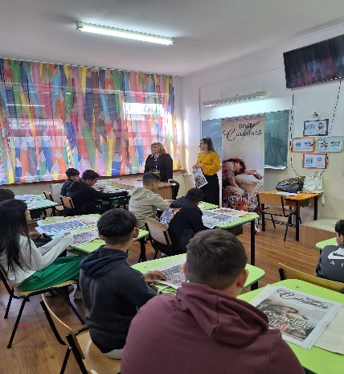
Conform bugetului de venituri și cheltuieli aprobat pentru anul 2023, Judeţul Brăila a alocat pentru „Programul pentru finanţarea nerambursabilă a activităţilor nonprofit de interes Județean pentru anul 2023” suma de 180.000 lei în domeniul cultura.
In anul 2023 a fost selectat pentru finanţare, în baza prevederilor Legii nr. 350/2005 privind regimul finanţărilor nerambursabile din fonduri publice alocate pentru activităţi nonprofit de interes general și ale HCJ Brăila nr. 39/30.03.2023 privind aprobarea „Programului pentru finanţarea nerambursabilă a activităţilor nonprofit de interes Județean pentru anul 2023”, un proiect dintr-un total de doua proiecte depuse.
Entitatea cu care Judeţul Brăila a semnat contract de finanţare în cadrul „Programului pentru finanţarea nerambursabilă a activităţilor nonprofit de interes Județean pentru anul 2023” în baza Legii nr.350/2005 privind regimul finanţărilor nerambursabile din fonduri publice alocate pentru activităţi nonprofit de interes general a fost:

Denumire beneficiar | Denumire proiect | Suma  aprobata 2023 (lei) | Suma  platita  2023 (lei) | Observaţii
Asociatia „PENTRU ADEVAR” Brăila | “Brăila culturala – Legendele Brailei” | 46.096,00 | 45.616,08 | Domeniul cultura

Directia Strategii de Dezvoltare a asigurat monitorizarea implementarii proiectului derulat. Au fost verificate rapoartele și cererile de plata depuse de beneficiar, după aprobarea acestora fiind întocmite ordonantarile și ordinele de plata, precum și inregistrarile contabile aferente acestora.
La finalul derularii Programului pentru finantarea nerambursabila a activitatilor nonprofit de interes Județean pentru anul 2023 a fost întocmit Raportul anual, care a fost transmis spre publicare în Monitorul Oficial al Romaniei.
Activitati derulate în cadrul organismelor nationale și internationale în care Consiliul Județean Brăila este membru
Consiliul Județean Brăila este membru al Uniunii Nationale a Consiliilor Judetene din Romania- organizatie neguvernamentala care reuneste pe baza liberului consimtamant, consiliile judetene din Romania, ca autoritati ale administratiei publice locale.
S-au analizat informatiile primite din partea Uniunii Nationale a Consiliilor Judetene din Romania privind:
- deschiderea a doua sesiuni de lucru pentru etapa demararii procesului de implementare a proiectelor de investitii în cadrul Componentei 5 – Valul Renovarii (PNRR);
- participarea la invitatia lansata de Banca Mondiala și Ministerul Cercetarii, Inovarii și Digitalizarii în cadrul proiectului ,,Digital Skills Training for All Romanians”;
- intalnirea de lucru on-line cu Ministerul Educatiei cu privire la prevederile Ghidului solicitantului, aflat în consultare publica, aferent Apelului de proiecte ,,Microbuze electrice pentru elevi” PNRR.
S-a inaintat raspunsul către UNCJR referitor la criteriile de eligibilitate și evaluare tehnică și financiară aplicabile Axei prioritare 10: Îmbunătățirea infrastructurii educaționale, Prioritatea de investiții 10.1. Investițiile în educație, și formare, inclusiv în formare profesională, pentru dobândirea de competențe și învățare pe tot parcursul vieții prin dezvoltarea infrastructurilor de educație și formare, Obiectiv Specific 10.1. Creșterea gradului de participare la nivelul educaţiei timpurii şi învăţământului obligatoriu, în special pentru copii cu risc crescut de părăsire timpurie a sistemului, sprijin antepreşcolar, preşcolar și învățământul obligatoriu.
S-a transmis către UNCJR procedura scrisa CMPOR – aprobare metodologii și liste de proiecte etapizate nefunctionale și nefinalizate.
S-a inaintat raspunsul privind Metodologia de analiza a proiectelor aflate în implementare în cadrul POCA 2014-2020 în vederea elaborarii listei proiectelor nefinalizate.
S-a comunicat Acordul asupra propunerii de modificare a Strategiei de Asistenta Tehnica a Programului Operational Regional 2014-2020, prin realocarea sumelor și prin modificarea procentelor de alocare.
Asociatia Grupul Local pentru Promovarea Dezvoltarii Integrate a zonei pescaresti a judetului Brăila (FLAG)
A fost întocmit proiectul de hotărâre privind aprobarea cotizatiei de membru al asociatiei pentru anul 2023, aprobat prin Hotărârea Consiliului Județean Brăila nr. 42 din 30.03.2023.
Din anul 2010, judetul Brăila este membru fondator al Asociatiei de Dezvoltare Intercomunitara Sud-Est pentru Situatii de Urgenta, alaturi de celelalte judete componente ale Regiunii de Dezvoltare Sud – Est: Buzau, Constanta, Galati, Tulcea și Vrancea.
A fost întocmit proiectul de hotărâre privind aprobarea achitarii contributiei anuale de membru al Asociatiei de Dezvoltare Intercomunitara Sud-Est pentru Situatii de Urgenta pentru anul 2023, aprobat prin Hotărârea Consiliului Județean Brăila nr. 139/25.07.2023.
Agentia pentru Dezvoltare Regionala a Regiunii de Dezvoltare Sud-Est Brăila
A fost întocmit Referatul de aprobare privind achitarea contributiei Consiliului Județean Brăila la bugetul Agentiei pentru Dezvoltare Regionala Sud-Est (ADR SE) pentru anul 2023, aprobat prin Hotărârea Consiliului Județean Brăila nr.76 din 27.04. 2023.
S-a raspuns la solicitarea Agentiei pentru Dezvoltare Regionala a Regiunii de Dezvoltare Sud-Est Brăila privind desemnarea unei persoane care sa reprezinte Consiliul Județean Brăila la intalnirile de tip interviu (on line) în cadrul proiectului ,,Catre o mai buna planificare strategica regionala și servicii de sprijin pentru inovare în Romania”.
In data de 21.04.2023 s-a transmis raspunsul la solicitarea Agentiei pentru Dezvoltare Regionala Sud-Est referitoare la desemnarea a 3 persoane privind participarea la sesiunea de informare a potentialilor beneficiari ai programului cu privire la principiile NEB (Programul New European Bauhaus 2021-2027).
In data de 21 martie 2023 s-a participat la Reuniunea Comitetului de Monitorizare (CM) a Programului Regional Sud-Est 2021-2027 desfasurata la Buzau.
In data de 13.07.2023 s-a participat la Atelierul de Lucru Cresterea Capacitatii Administrative a AM, organizat la Brăila la sediul ADR Sud-Est.
Intre 20 – 21 iunie 2023 la Tulcea s-a participat la cea de a 3 a reuniune a Comitetului de Monitorizare al Programului Regional Sud-Est 2021-2027.
In vederea actualizarii Listei membrilor CM PR SE s-a transmis numele membrilor titulari și supleanti în baza unui formular semnat cu semnatura electronica.
Ca urmare a solicitarii Agentiei pentru Dezvoltare Regionala a Regiunii de Dezvoltare Sud-Est Brăila s-a transmis exprimarea acordului cu privire la aprobarea proiectelor de hotărâri nr.1-4, prin procedura scrisa, de către Consiliul pentru Dezvoltare Regionala Sud-Est.
S-a raspuns la solicitarea Autoritatii de Management a Programului Regional Sud-Est de nominalizare a doua persoane cu functii de conducere pentru a participa la lucrarile Comitetului pentru Coordonarea Evaluarii Programului Regional SE 2021-2027 (CCEPRSE).
S-a întocmit și transmis către Agentia pentru Dezvoltare Regionala a Regiunii de Dezvoltare Sud-Est Brăila Acordul Consiliului Județean Brăila cu privire la continutul Regulamentului de Organizare și Functionare al Comitetului pentru Coordonarea Evaluarii Programului Regional SE 2021-2027 (CCEPRSE).
A fost întocmit proiectul de hotărâre privind aprobarea achitarii cotizatiei de membru al Asociatiei Centrul de Informare și Documentare pentru Integrare Europeana și Dezvoltare Durabila Brăila pentru anul 2023, supus dezbaterii și aprobat prin Hotărârea Consiliului Județean Brăila nr. 167/31.08.2023.
Activitati desfasurate în cadrul comisiilor de evaluare constituite
la nivelul Consiliului Județean Brăila pentru atribuirea contractelor de achiziție publica
S-a participat la intrunirile comisiilor de evaluare a ofertelor pentru atribuirea contractelor de achizitie publica avand ca obiect:
- Servicii de supraveghere și urmarire a lucrarilor de intretinere pe timp de vara a drumurilor judetene din administrarea Consiliului Județean Brăila în perioada 2023-2024;
- Servicii de actualizare documentatie tehnico-economica faza D.A.L.I. pentru proiectul ,,Reabilitare Pavilion B- constructii C1, C6, C7 – Spital Clinic Județean de Urgenta Brăila, strada Pietatii nr.1, Mun. Brăila.’’;
- Servicii de actualizare documentatie tehnico-economica faza D.A.L.I. pentru proiectul ,,Reabilitare şi reamenajare spaţii interioare din imobilul Spitalului de Pneumoftiziologie Brăila, situat în mun. Brăila, str. R.S. Câmpiniu, nr. 21.’’
Participări la conferinte, seminarii, mese rotunde, reuniuni, workshopuri, webinare
- 25 ianuarie 2023 - dezbatere regionala privind Progresul în implementarea Strategiei Nationale pentru Dezvoltarea Durabila a Romaniei organizata de Departamentul pentru Dezvoltare Durabila din cadrul aparatului de lucru al Guvernului;
- 27 ianuarie 2023 – conferinta lansare campanie de informare Live (RO)2-EST în cadrul Salii de conferinte Panait Istrati a Teatrului Maria Filotti, conferinta lansata de Universitatea de Medicina și Farmacie ,,Grigore T. Popa din Iasi, alaturi de Asociatia Romana Anti-Sida (ARAS) și Spitalul Clinic Județean de Urgenta ,,Sf. Spiridon”Iasi;
- 03 februarie 2023 – eveniment cu tema ,,Oportunitati de finantare prin Planul National Strategic 2023-2027” organizat de către Ministerul Agriculturii și Dezvoltarii Rurale prin intermediul Retelei Nationale de Dezvoltare Rurala în cadrul statiunii Lacu Sarat Brăila, Hotel Alma Health & Spa Retreat;
- 07 februarie 2023 – sesiune on line la evenimentul Tourism Transition Pathway dedicat informarii participantilor cu privire la sectorul turistic și a angajamentelor primite cu privire la sustinerea co-implementarii actiunilor propuse, organizat de Biroul Relatii internationale și Afaceri Europene din cadrul Minsiterului Antreprenoriatului și Turismului;
- 07 februarie 2023 – intalnire de lucru on-line referitoare la mecanismul de plata al cererilor de transfer pentru proiectele de investitii finantate prin componentele PNRR coordonate de MDLPA, ca urmare a invitatiei adresata de către UNCJR;
- 08 februarie 2023 – webinar ,,Ce (nu) ne trebuie pentru digitalizare”, organizat de către Institutul National de Administratie (INA);
- 21 martie 2023 – Reuniune Comitet de Monitorizare (CM) a Programului Regional Sud-Est 2021 – 2027, Buzau;
- 28 martie 2023 – workshop cu tema Building place-based roadsmaps for regional development/ Elaborarea unei foi de parcurs cu relevanta teritoriala pentru dezvoltare regionala organizat de Agentia pentru Dezvoltare Regionala a Regiunii de Dezvoltare Sud-Est în parteneriat cu OECD și DG Reform;
- 31 martie 2023 – intalnire de lucru privind campania Nationala de Impaduriri 2022 – 2026, finantata prin Planul National de Redresare și Rezilienta în cadrul în cadrul Salii Mare a Palatului Administrativ, organizata de Ministerul Mediului și ITRSV Focsani;
- 04 aprilie 2023 – Masa Rotunda - Cresterea Eficientei Enegetice prin Solutii Financiare Sustenabile – Mecanisme și instrumente financiare pentru operationalizarea strategiilor și planurilor de actiune în domeniul eficientei energetice, eveniment organizat de SMAFIN;
- 04 mai 2023 – sesiune de informare on line privind Apelul de proiecte în cadrul Programului Cetateni, Egalitate, Drepturi și Valori 2020 -2027 – apelul de de propuneri de proiecte pentru infratiri intre localitati, orgamizata de Echipa Punctul National de Contact al programului respectiv;
- 10 mai 2023 – webinar privind digitalizarea spitalelor în cadrul PNRR, intalnire on line organizata de către Novetiq și MediNav;
- 19 mai 2023 – atelier de lucru cu tema ,,imunizarea infrastructurii la schimbari climatice și abordarea principiului DNSH în cadrul proiectelor finantate prin Programul Regional Sud-Est 2021-2027;
- 20 – 21 iunie 2023 – cea de a 3 a reuniune a Comitetului de Monitorizare al Programului Regional Sud-Est 2021-2027, Tulcea;
- 27 iunie 2023 – webinar on line cu tema ,,Mobilitate urbana durabila – construim comunitati verzi pentru viitor” organizat în cadrul seriei ,,Scoala de vara – DIGITAL TALKS la INA”;
- 13 iulie 2023 - Atelierul de Lucru Cresterea Capacitatii Administrative a AM, organizat la Brăila la sediul ADR Sud-Est;
- 13 noiembrie 2023 – webinar Financing Info Monday, eveniment organizat de Ministerul Investitiilor și Proiectelor Europene, în colaborare cu Ministerul Culturii;
- 29 noiembrie 2023 – Atelier de Lucru organizat la Brăila la sediul ADR SE de către Agentia pentru Dezvoltare Regionala a Regiunii de Dezvoltare Sud-Est Brăila.
Activitati desfasurate la solicitarea Instituției Prefectului – Judetul Brăila
S-au transmis către Institutia Prefectului – Judetul Brăila machetele cu informatiile solicitate privind:
- proiectele finantate din fonduri externe ale Unitatii Administrativ Teritoriale a Judetului Brăila și obligatiile asumate pe linie de personal în urma derularii unor astfel de proiecte;
- Informarea cu privire la stadiul realizarii obiectivelor cuprinse în Planul de actiuni la nivelul judetului Brăila pe anul 2023 - semestrul I, pentru atingerea obiectivelor cuprinse în Programul de guvernare 2021-2024, anexa la Hotărârea Parlamentului nr. 42 din 25 noiembrie 2021
In data de 07.03.2023 s-a participat la sedinta Comisiei Judetene privind Incluziunea Sociala.
Alte activitati desfasurate în anul 2023
- S-a întocmit și transmis Registrul privind evidenta datelor cu caracter personal, date care se prelucreaza la nivelul direcției la solicitarea Direcției Administratie Publica Contencios;
- S-a trasmis raspunsul către Agentia Nationala pentru Egalitatea de Sanse intre Femei și Barbati (ANES) privind evaluarea stadiului implementarii Strategiei pentru prevenirea și combaterea violentei sexuale ,,SINERGIE 2021-2030” și a Planului de actiuni pentru implementarea acestei strategii;
- S-a raspuns la adresa Direcției Administratie Publica, Contencios referitoare la cererea revistei Arena Constructiilor, cerere formulata în baza Legii nr.544/2001 privind liberul acces la informatiile de intere public prin care s–au solicitat informatii despre proiectele de investitii;
- S-a întocmit și transmis raspunsul la adresa Direcției Arhitect Sef referitoar la monitorizarea Planului de mentinere a calitatii aerului în judetul Brăila (PMCA);
- Ca urmare a adresei Agentiei Nationale pentru Egalitatea de Sanse intre Femei și Barbati (ANES) s-a încheiat PROTOCOLUL DE COLABORARE în cadrul proiectului ,,Sprijin pentru implementarea Conventiei de la Instambul în Romania” intre Agentia Nationala pentru Egalitatea de Sanse intre Femei și Barbati (ANES), Directia Generala de Asistenta Sociala și Protectia Copilului Brăila, Spitalul Județean de Urgenta Brăila și Unitatea Administrativ Teritoriala a Judetului Brăila;
- S-a întocmit și transmis către Directia Administratie Publica și Contencios ,,Programul Anual al Achizitiilor Publice pentru anul 2023”;
- S-a întocmit Raport la proiectul de hotărâre privind aprobarea Planului anual de actiune privind serviciile sociale administrate de către DGASPC Brăila și finantate din bugetul Consiliului Județean Brăila pe anul 2023;
- S-a întocmit și inaintat raspuns către Directia Administratie Publica, Contencios referitor la solicitarea Prefecturii Brăila privind planul de actiune pentru implementarea Strategiei Guvernului Romaniei de incluziune a cetatenilor romani apartinand minoritatii rome pentru perioada 2020 -2027;
- S-a inaintat către Spitalul Clinic Județean de Urgenta Brăila informarea privind deschiderea Apelului pentru reabilitarea și dotarea Cabinetelor de Planificare Familiala în cadrul - Componentei nr.12 - Investitia 1. Dezvoltarea infrastructurii medicale prespitalicesti, ca urmare a adresei inaintata de către Ministerul Sanatatii;
- S-a analizat programul Cetateni, Egalitate, Drepturi și Valori 2020 -2027 – apelul de de propuneri de proiecte pentru retele de orase din partea Ministerului Culturii, Unitatea de Management a Proiectului;
- S-a întocmit și inaintat raspunsul către Directia Administratie Publica, Contencios, Compartimentul Relatii Publice și Secretariat ATOP privind solicitarea inaintata de către un cetatean în baza Legii nr. 544/2001 privind accesul liber la informatiile publice, referitor la traseele de biciclete, obiectivele turistice și eventuale proiecte derulate cu fonduri europene sau proprii pentru realizarea unor astfel de trasee în viitor;
- S-a întocmit și inaintat raspunsul către Directia Administratie Publica, Contencios, Compartimentul Relatii Publice și Secretariat ATOP privind solicitarea unor date și informatii pentru actualizarea site-ului instituției;
- S-a întocmit și transmis către institutiile din subordinea Consiliului Județean Brăila adresa privind calendarul orientativ privind lansarile de apeluri de proiecte pentru Programul Regional Sud Est 2021 – 2027 și solicitarea de a se comunica cladirile ce pot face obiectul acetor apeluri;
- S-a inaintat adresa către Directia de Administrare Patrimoniu și Evidenta Bugetara pentru includerea în buget pentru anul 2023 a sumelor necesare actualizarii documentatiilor tehnico economice pentru 2 obiective de investitii;
- S-a întocmit și inaintat raspunsul către Directia Administratie Publica, Contencios, Compartimentul Relatii Publice și Secretariat ATOP pentru completarea datelor furinizate de Serviciul de Achizitii Publice, referitoare la cele 2 centralizatoare ale achizitiilor publice cu valoare mai mare de 5.000 de euro;
- S-a analizat propunerea inaintata de către Unitatea Administrativ Teritoriala a Municipiului Brăila privind solicitarea Institutului de Dezvoltare și Expertiza a Proiectelor - Republica Moldova în vederea stabilirii de parteneriate pentru dezvoltare regionala;
- A fost întocmit Raportul la proiectul de hotărâre privind aprobarea incheierii Protocoalelor de colaborare intre Ministerul Muncii și Solidaritatii Sociale și Consiliul Județean Brăila prin Directia Generala de Asistenta Sociala și Protectia Copilului Brăila, în cadrul proiectului ,,HUB de servicii MMSS-SII MMSS”;
- S-a inaintat adresa către DGASPC Brăila în vederea luarii la cunostinta a publicarii Ghidului solicitantului PNRR/2023/C13/MMSS/14, referitor la Crearea unei retele de centre de zi de asistenta și recuperare pentru persoane varstnice, precum și a apelului de proiecte ,,Dezvoltarea infrastructurii sociale pentru persoanele cu dizabilitati” PNRR/2022/C13/MMSS/12/Tinta 396 – SESIUNEA -2 ca urmare a adreselor Ministerului Muncii și Solidaritatii Sociale;
- A fost întocmit și transmis către Directia Administratie Publica, Contencios, Compartimentul Relatii Publice și Secretariat ATOP punctul de vedere privind Raportul Anual de Implementare pentru POAD;
- Ca urmare a adresei Direcției Administratie Publica, Contencios, privind actualizarea Regulamentului de Organizare și Functionare al aparatului de specialitate al Consiliului Județean Brăila, s-a întocmit raspunsul privind atributiile Direcției Strategii de Dezvoltare;
- S-a inaintat o informare către primariile oraselor și comunelor din judet privind deschiderea apelului competitiv de proiecte pentru ,,Construirea și dezvoltarea unei retele–pilot de scoli verzi” finantat prin PNRR;
- S-a inaintat raspunsul către Ministerul Muncii și Solidaritatii Sociale cu privire la activitatea Comisiei Judetene privind Incluziunea Sociala;
- S-a raspuns la adresa Agentiei Nationale pentru Plati și Inspectie Sociala Brăila referitor la propunerile pentru plan și stadiul de realizare a prioritatilor în domeniul social;
- Ca urmare a adresei Organismului Intermediar pentru Programul Operational Regional Agentia pentru Dezvoltare Regionala Sud-Est privind prevederile OUG nr.36/17.07.2023, s-a transmis situatia proiectelor de la nivelul Consiliului Județean Brăila;
- S-a întocmit și inaintat raspuns către Ministerul Dezvoltarii Lucrarilor Publice și Administratiei referitor la repartizarea a 2 microbuze scolare de tip 16+1 locuri la nivelul judetului Brăila în functie de prioritati;
- In luna iunie 2023 s-a participat la jurizarea concursurilor profesionale ale serviciilor voluntare și private pentru situatii de urgenta, etapa Județeana care s-au desfasurat pe Stadionul Municipal;
- S-au întocmit și transmis către Directia Administratie Publica, Contencios, Compartimentul Relatii Publice și Secretariat ATOP: date și informatii referitoare la investitiile aflate în derulare, informatii privind accesarea și derularea proiectelor, în vederea respectarii obligatiilor legale ale autoritatilor publice de a comunica mass-mediei informatiile de interes public;
- S-au întocmit și transmis către Directia Administratie Publica, Contencios listele completate cu informatiile existente la nivelul Direcției Strategii de Dezvoltare privind proiectele finantate din fonduri externe nerambursabile (finalizate și în curs de implementare);
- S-a raspuns la solicitarea Autoritatii de Management a Programului Regional Sud-Est de nominalizare a doua persoane cu functii de conducere pentru a participa la lucrarile Comitetului pentru Coordonarea Evaluarii Programului Regional SE 2021-2027 (CCEPRSE);
- S-a completat și transmis către Directia Administratie Publica, Contencios, Compartimentul Relatii Publice și Secretariat ATOP Chestionarul privind ,,Consolidarea unei economii europene reziliente la orizontul anului 2040.”;
- S-a transmis către toate unitatile administrativ teritoriale din judet solicitarea de comunicare a terenurilor detinute în proprietate publica în vederea realizarii de perdele forestiere;
- S-au transmis e-mailuri de Informare către toate unitatile administrativ teritoriale din judet cu privire la Programele lansate periodic, la nivel national, în vederea accesarii de fonduri externe nerambursabile în functie de nevoile fiecarei unitati administrativ teritoriale;
- S-a întocmit raspunsul și s-a transmis Ministerului Economiei, Antreprenoriatului și Turismului privind propunerile de proiecte de investitii în turism cuprinse în portofoliul de proiecte din cadrul Strategiei de dezvoltare a judetului Brăila 2021-2027;
- S-a întocmit și transmis către Directia Administratie Publica, Contencios, Compartiment Coordonarea Activitatii Consiliilor Locale raspunsul referitor la Apelul National de exprimare a interesului pentru elaborarea/actualizarea unei strategii de dezvoltare teritoriala integrata;
- S-a completat și transmis către ADR SE chestionarul Plan de Evaluare PR SE 2021-2027;
- S-a raspuns la adresa Direcției Administratie Publica, Contencios privind actualizarea Regulamentului de ordine interioara;
- S-a inaintat raspuns către Ministerul Dezvoltarii, Lucrarilor Publice și Administratiei privind situatia deconturilor de cheltuieli aferente proiectelor cu finantare din cadrul POR 2014-2020;
- Ca urmare a adresei Ministerului Sanatatii Cabinet Secretar de Stat au fost transmise informatiile cu privire la propunerile de investitii în infrastructura medicala la nivelul judetului Brăila;
- S-a analizat adresa și s-a transmis raspuns către secretariatul CMPRSE privind aprobarea prin procedura scrisa a criteriilor de selectie aferente Actiunilor 2.2, 2.3,2.4, 5.1, 5.4 din cadrul PR ES 2021-2027;
- S-a participat la intrunirile Comisiei de evaluare a proiectelor sportive finantate din fonduri publice, conform prevederilor Legii educatiei fizice și sportului nr. 69/2000, depuse în baza Regulamentului aprobat prin Hotărârea Consiliului Județean Brăila nr.82 din 11 mai 2023;
- S-a participat la lucrarile Comisiei de evaluare a solicitarilor unitatilor administrativ - teritoriale din judetul Brăila în vederea asocierii Judetului Brăila cu unitatile administrativ - teritoriale din judet pentru cofinantarea și realizarea unor proiecte/lucrari de interes public și s-au semnat și depus spre analiza și aprobarea Consiliului Județean Brăila un numar de 38 de proiecte de hotărâre;
- S-a participat la lucrarile Comisiei de evaluare a proiectelor depuse de către solicitanti în cadrul ,,Programului pentru finanţarea nerambursabilă a activităţilor nonprofit de interes judeţean pentru anul 2023”, program finantat în baza Legii nr. 350/2005 privind regimul finanţărilor nerambursabile din fonduri publice alocate pentru activităţi nonprofit de interes general și a H.C.J. Brăila nr. 39/30.03.2023;
- S-a participat la sedintele Comisiei Tehnico-Economice din cadrul Consiliului Județean Brăila;
- S-au derulat activitati în domeniul situatiilor de urgenta, conform Legii nr. 307/2006 și Legii nr. 481/2004 cu modificarile și completarile ulterioare;
- Ca urmare a adresei Agentiei pentru Dezvoltare Regionala a Regiunii de Dezvoltare Sud-Est Brăila s-a completat și transmis Chestionarul pentru etapele parcurse pentru pregatirea Planului de Evaluare a Programului Regional Sud-Est;
- S-a participat la intocmirea ,,Planului Județean de asigurare cu resurse umane, materiale și financiare pentru gestionarea situatiilor de urgenta pe anul 2023”.
Anexe:
- fotografii realizate în etapa de implementare a proiectelor;
- fotografii de la evenimentul din cadrul proiectului finantat prin Programul destinat activitatilor non-profit de interes Județean (Legea nr. 350/2005) pentru anul 2023.

DIRECȚIA TEHNICĂ ȘI LUCRĂRI PUBLICE

Prezentare generala și structura organizatorica a Direcției Tehnice și Lucrări Publice
Activitatea Direcției Tehnice și Lucrări Publice are la baza obiectivul general “Gestionarea, eficienta și eficace, a infrastructurii edilitar-gospodaresti și de utilitate publica”, precum și obiectivele specifice derivate din acesta, respectiv:
- “Îmbunatatirea cadrului institutional necesar pentru initierea, supervizarea și derularea investițiilor de interes Județean, în domeniul lucrărilor publice”;
- “Mentinerea – în parametrii de functionalitate optima și dezvoltarea infrastructurii rutiere din responsabilitatea CJ Brăila”;
- “Asigurarea continuitatii și calitatii transportului rutier contra cost de persoane la nivel Județean, prin servicii regulate”.
Activitățile specifice de la nivelul fiecarui compartiment din cadrul Direcției Tehnice și Lucrări Publice sunt derivate din aceste obiective.
Directia Tehnică și Lucrări Publice din cadrul Consiliului Județean Brăila asigură, prin serviciile și compartimentele de specialitate, coordonarea serviciilor și lucrărilor publice de interes local și verificarea gradului de îndeplinire a indicatorilor de performanta în derularea acestor servicii.
Prin coordonarea serviciilor și lucrărilor publice de interes local și verificarea gradului de îndeplinire a indicatorilor de performanta în derularea acestora se urmăreste satisfacerea nevoilor comunităţii locale, contribuind la ridicarea gradului de civilizaţie și confort, în conformitate cu obiectivele strategice privind dezvoltarea durabila a judetului Brăila.
Pentru realizarea sarcinilor şi atribuţiilor ce îi revin, Directia Tehnica și Lucrări Publice este condusa de un director executiv, în coordonarea unui vicepreședințe al Consiliului Județean, conform atributiilor delegate și are următoarea structură organizatorică:

A- Serviciul Lucrări Publice - 1 post conducere
- 16 posturi execuție
A.1. Compartimentul Lucrări Publice - 11 posturi execuție
A.2. Compartimentul Investiții - 3 posturi execuție
A.3. Compartimentul Autoritatea Județeana de Transport - 2 posturi execuție

B- Serviciul Lucrări Întreținere - 1 post conducere
- 14 posturi execuție
- Serviciul Lucrări Publice

- Misiunea și obiectivele propuse pentru anul 2023
Misiunea Serviciului Lucrări Publice este aceea de regenerare urbana și rurala a localitatilor judetului Brăila, în speta reabilitarea spatiului fizic, urmat, indubitabil și firesc, de faza de dezvoltare economica și de preschimbare în bine a mediului social, imbunatatirea cadrului institutional necesar pentru initierea, supervizarea și derularea investițiilor de interes Județean în domeniul lucrărilor publice, menţinerea în parametrii de funcţionalitate optimă și dezvoltarea infrastructurii rutiere din responsabilitatea Consiliului Județean Brăila.

A.1. Compartiment Lucrări Publice

Misiunea Compartimentului Lucrări Publice este ca, împreună cu celelalte compartimente din cadrul Direcției Tehnice și Lucrări Publice sa ofere servicii publice de calitate cetatenilor judetului Brăila în conditii de eficienta, prin efectuarea de actiuni pentru imbunatatirea infrastructurii judetului.
Compartimentul Lucrări Publice indeplineste, în conditiile legii, urmatoarele atributii principale:
1) face propuneri pentru lista anuala de investiții privind lucrările de investiții în continuare, lucrările de investiții noi și dotarile independente;
2) întocmeste caietele de sarcini, referatele de necesitate, notele justificative și participă la evaluarea ofertelor, din punct de vedere tehnic, specifice activitatii DTLP;
3) urmăreste elaborarea, avizarea și aprobarea documentatiilor de investiții;
4) informeaza periodic conducerea Consiliului Județean Brăila asupra masurilor ce trebuie luate pentru realizarea obiectivelor de investiții;
5) urmăreste executia, decontarea, receptia, prin dirigintele de santier a lucrărilor publice la care Consiliului Județean Brăila este ordonator principal de credite;
6) coordoneaza actiunea de expertizare și consolidare a obiectivelor avariate de seisme, centralizand propunerile consiliilor locale și stabilind prioritatile conform O.G nr. 20/1994;
7) participă la intocmirea programelor județene pentru inlaturarea efectelor dezastrelor naturale;
8) Centralizeaza, urmăreste și transmite date și documente solicitate de ministere și alte organe centrale în domeniul investițiilor;
9) Verifică și solutioneaza cererile persoanelor particulare și societatilor comerciale în domeniul de competenta a direcției;
10) Obtine certificate de urbanism, avizele, acordurile și autorizațiile necesare pentru executia lucrărilor de investiții;
11) Urmăreste și coordoneaza prin personalul propriu intocmirea și completarea la zi a Jurnalului evenimentelor pentru constructiile aflate în patrimoniul Consiliului Județean Brăila și date în administrare, de către personalul imputernicit al acestora;
12) Participă cu personalul din compartimentele de specialitate la instruiri și programe de perfectionare continua pe domeniul de activitate al direcției;
13) Stabileste legaturi și colaboreaza cu institutii similare ale consiliilor județene din tara.
14) Urmăreste și participă la promovarea obiectivelor de investiții realizate prin programe guvernamentale;
15) Participă în colaborare cu alte directii de specialitate la elaborarea strategiilor de dezvoltare ale judetului în domeniu;
16) Asigură verificarea calitatii lucrărilor executate pentru realizarea constructiilor și a interventiilor la constructiile existente, pentru care se emit, în conditiile legii autorizații de construire sau desființare, prin diriginti de santier autorizați, selectati în urma procedurilor de achiziție publica;
17) Participă, la solicitarea Consiliilor Locale, la recepţia lucrărilor la finalizarea obiectivelor de investiţii care fac obiectul contractelor de asociere cu Consiliul Județean Brăila;
18) Propune organizarea de achiziții publice pentru elaborarea proiectelor și executia lucrărilor de întreținere, reparații capitale, consolidari și ramforsari de drumuri și poduri, finantate din bugetul propriu al Consiliului Județean Brăila, din fonduri speciale și alte surse de finantare;
19) Coordoneaza și controleaza din punct de vedere tehnic realizarea programelor de investiții, precum și a programelor de lucrări de întreținere și reparații finantate de la bugetul propriu al Consiliului Județean Brăila, din fonduri speciale, cat și din alte surse de finantare;
20) Urmăreste prin intermediul dirigintilor de santier modul de intocmire a cartii tehnice a obiectivelor de investiții derulate de Consiliul Județean Brăila;
21) Urmăreste prin intermediul dirigintilor de santier realizarea lucrărilor în conformitate cu documentatiile aprobate și verificate, respectand actele normative în vigoare;
22) Face propuneri pentru lista anuala de investiții pentru buna administrare a retelei de drumuri județene;
23) Propune spre aprobare Consiliului Județean Brăila lucrările necesare privind dezvoltarea retelei de drumuri județene prin construirea de drumuri noi sau prin modernizarea și consolidarea drumurilor și podurilor existente;
24) Întocmește programe anuale de lucrări de întreținere și reparații de drumuri necesare imbunatatirii starii de viabilitate a retelei rutiere și le supune aprobarii Consiliului Județean Brăila;
25) Se preocupa permanent de dezvoltarea și imbunatatirea propriului sistem de management al calitatii serviciului pe care il ofera instituției și comunitatii;
26) Coordoneaza realizarea și mentinerea în perfecta stare de functionare a marcajelor și a indicatoarelor rutiere;
27) Colaboreaza cu primariile comunale și orasenesti, consiliile locale și Serviciul Politiei Rutiere pentru rezolvarea unor probleme comune privind sistematizarea circulatiei, semnalizarea rutiera etc.
28) Monitorizeaza și verifică periodic asigurarea semnalizarii rutiere a retelei de drumuri județene și propune masuri pentru întreținerea și imbunatatirea acesteia;
29) Elaborează referate de necesitate și caiete de sarcini – parte a documentatiei de atribuire, pentru achiziționarea și montarea materialelor necesare asigurării sigurantei rutiere.
30) Participă în comisiile de achiziții publice pentru prestari servicii și lucrări privind semnalizarea și sistematizarea rutiera (indicatoare rutiere, marcaje rutiere, toaletare vegetatie, etc);
31) Participă în comisiile de receptie privind lucrările de întreținere drumuri și poduri;
32) Tine legatura cu ARR, RAR, Sectia Drumuri Nationale Brăila, Serviciul Politiei Rutiere, ATOP, pentru rezolvarea problemelor de interes comun;
33) Participă la fundamentarea programului Bugetului propriu al Consiliului Județean Brăila.
34) Colecteaza și centralizeaza date cu privire la frecventa traficului rutier și la structura traficului rutier în functie de gabarit, realizand împreună cu CNAIR, recensamantul rutier;
35) Asigură legatura cu operatorii de trafic rutier, autoritatile de reglementare a traficului rutier;
36) Participă la corelarea planurilor anuale de transport public intra și interJudețean cu programul de întreținere a sistemului rutier Județean;
37) Elaborează acorduri prealabile și autorizații de amplasare și execuție în zona drumului solicitate de terti în conformitate cu certificatele de urbanism emise;
38) Verifică respectarea conditiilor pentru care se solicita acordurile și autorizațiile de amplasare și execuție a constructiilor în zona drumurilor.
39) Participă împreună cu reprezentantii Politiei rutiere la revizia drumurilor județene privind siguranta circulatiei.
40) Asigură eliberarea Autorizațiilor speciale de transport pentru autovehiculele care se deplaseaza pe drumurile județene din administrarea Consiliului Județean Brăila, care depasesc limitele masice si/sau de gabarit maxime admise în conformitate cu OG 43/1997.
41) Organizează, împreună cu politia rutiera actiuni de verificare inopinanta a respectarii în trafic a conditiilor privind depasirea de limite masice si/sau de gabarit maxime admise în conformitate cu OG 43/1997 privind regimul drumurilor;
42) Aplica amenzile aferente contraventiilor constatate în conformitate cu Regulamentul Consiliului Județean Brăila și O.G. nr. 43/1997;
43) Participă la comandamentele pentru combaterea efectelor iernii.

Modalitățile de îndeplinire a obiectivelor:
- Lucrări Publice
Urmărire execuție și realizare în termen a obiectivelor cuprinse în Lista proiectelor și obiectivelor de investiții pe anul 2023.
1.1. Obiective de investiții și lucrări reparații curente finalizate:
- Reparatii curente în subsolul corpului de cladire A și corp de cladire Centrala termica la C.M.Z. Şos. Buzăului nr. 5;
- Lucrări de reabilitare pentru proiect Reabilitarea Secției Unitate Primire Urgențe din cadrul Spitalului Județean de Urgență Brăila
- ,Reabilitare subsol tehnic aferent corpurilor C4, C5, C6, C7, Pavilion A, Spitalul Județean de Urgență Brăila, sos. Buzaului, nr.2
- Infiintare sediu Serviciu Lucrari Intretinere — localitatea Ianca, judetul Brăila - Receptionat la data de 24.07.2023
- Prestare servicii ”Serviciul de supraveghere și urmarire lucrari în vederea infiintarii sediului Serviciului Lucrari Intretinere — localitatea Ianca, judetul Brăila”
- Lucrari de intretinere alei acces și parcari – Spitalul Județean Clinic de Urgenta Pavilionul A, Brăila.
- Expertiza tehnica și DALI în vederea reabilitarii imobilului din Soseaua Buzaului nr.15C
1.2. Obiective de investiții și lucrări reparații curente în derulare :
- Reabilitare și refunctionalizare cladire Palat Administrativ Piata Independentei nr.1, Brăila – etapa proiectare DTAC, PT.
- Prestare servicii Servicii de verificare a documentațiilor tehnico - economice ( proiect tehnic ) aferente obiectivului „Reabilitare și refuncționalizare clădire Palat Administrativ, Piața Independenței nr.1, Brăila” ,
- Prestare servicii Servicii de asistenta tehnica din partea dirigintelui de santier pe perioada de executare a lucrarilor pentru proiectul „Reabilitare și refuncționalizare clădire Palat Administrativ, Piața Independenței nr.l, Brăila”
- Servicii de proiectare DALI “Consolidare și reabilitare cladire str. Gradinii Publice nr. 13, municipiul Brăila.
- Prestare servicii Servicii de proiectare lucrari de conformare la cerintele avizului de Securitate la incendiu pentru Corpul de cladire Sectie Cardiologie și Pediatrie (C24) și noul Corp de legatura din cadrul Spitalului Clinic Județean de Urgenta Brăila,amplasate în municipiul Brăila, soseaua Buzaului, nr. 2, în vederea obtinerii autorizatiei de securitate la incendiu”
- Prestare de servicii „Servicii de verificare tehnica docmnentatie tehnica pentru executia lucrarilor de conformare la cerintele avizului de securitate la incendiu pentru Corpul de cladire Sectie Cardiologie și Pediatrie (C24) și noul Corp de legatura din cadrul Spitalului Județean de Urgenta Brăila, amplasate în municipiul Brăila, soseaua Buzaului nr.2, în vederea obtinerii autorizatiei de securitate la incendiu”.
1.3. Obiective de investiții și lucrări de reparații curente în curs de achiziție
- Lucrari reparatii acoperis Spitalul Clinic de Urgenta Brăila, Pavilionul B.

2. Drumuri Județene
2.1. Obiective de investiții și lucrări reparații curente finalizate:
- Servicii de verificare tehnica documentatii avize, acorduri, PAC, POE, PthE, pentru „Reabilitare drum Județean DJ 202D”
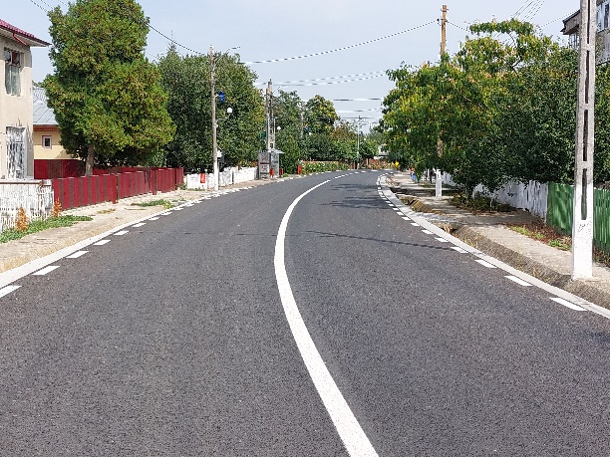
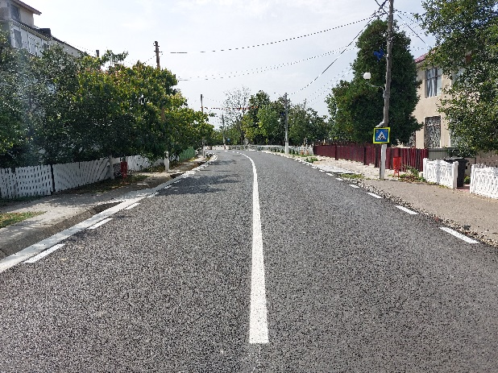
- Servicii de proiectare, realizare și instalare a panourilor de informare referitoare la programul national de Investitii “Anghel Saligny” pentru obiectivul de investitii “ Reabilitare drum Județean DJ 202D” ”,
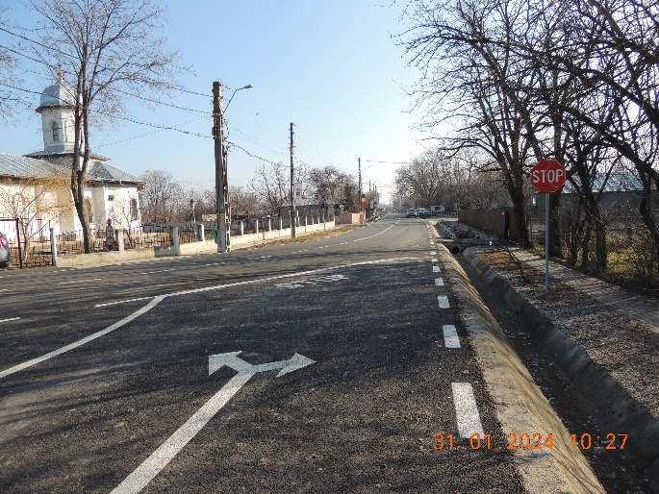
- Modernizarea infrastructurii de transport Județean pe traseul Gulianca – Ianca – Viziru asigurand conectivitatea directa cu coridorul TEN-T Brăila – Buzau.
- „Asigurarea accesibilitatii directe pe traseul Silistraru-Unirea-Gropeni către coridorul TEN-T Brăila-Buzau și linia Dunarii”finalizat conf. P.VR.T.L. nr. 17719 / 11.08.2023 , L=17,603km.
- Servicii elaborare documentatii tehnico-economice pentru fundamentarea solicitarii de emitere a autorizatiei de gospodarire a apelor pentru podurile amplasate pe drumurile judetene ale judetului Brăila.
- Proiectare + execuție Reabilitare DJ 202 D.
- Servicii de elaborare documentatie tehnico-economica PT, PAC, POE, CS, DE+DT și asistenta tehnica din partea proiectantului pe perioada executarii lucrarilor, pentru obiectivul de investitii”Reabilitare drum Județean DJ 2023 R, km.0+000 – km.35+530”.
- Servicii de supraveghere și urmarire a lucrarilor de intretinere pe timp de vara a drumurilor judetene din administrarea Consiliului Județean Brăila în perioada 2023-2024, anul I (2023), Lot 2- Brăila Sud.

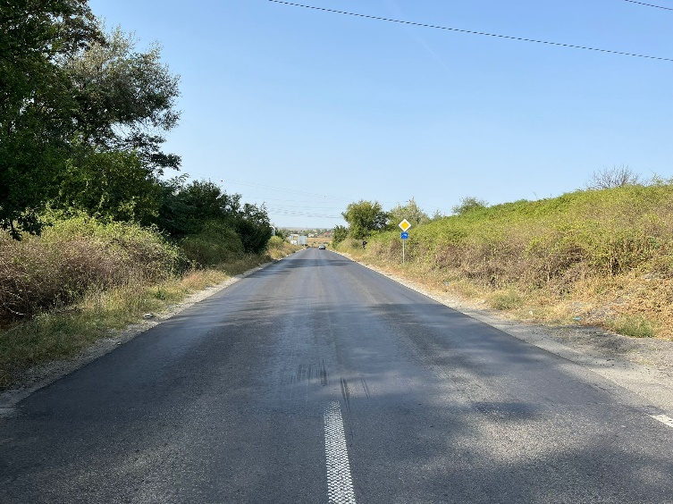
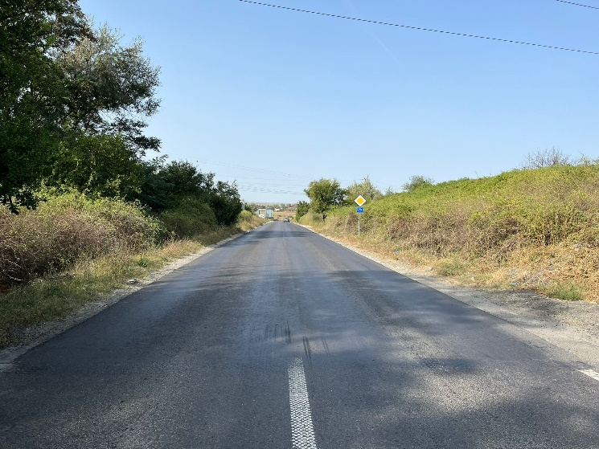
- Lucrari de intretinere curenta pe timp de vara a drumurilor judetene din administrarea Consiliului Județean Brăila în perioada 2023-2024 , LOT 1- Brăila Nord. Total = 11,707 km
- Servicii de supraveghere și urmarire a lucrarilor de intretinere pe timp de vara a drumurilor judetene din administrarea Consiliului Județean Brăila în perioada 2023-2024, anul I (2023), Lot 1-Brăila Nord.
- Lucrari de intretinere pe timp de vara a drumurilor judetene din administrarea Consiliului Județean Brăila în perioada 2023-2024 , LOT 2- Brăila Sud. Total = 13,54 km.
2.2. Obiective de investiții și lucrări reparații curente în derulare:
- Reabilitare drum Județean DJ 255A pe tronsonul cuprins intre km 30+000 – km 44+084.
- Servicii de proiectare Expertiza Tehnica +DALI pentru “Modernizare drum Județean DJ 212 B, judetul Brăila
- Prestari servicii Servicii de verificarea tehnică a proiectării - PAC, POE, PT, CS, DE+DT pentru obiectivul de investiții - Reabilitare drum județean DJ203R, km 0+000 - km 35+530,
- Proiectare Studiu de fezabilitate „Iluminat treceri de pietoni nesemaforizate cu sisteme inteligente de iluminat pe drumurile de interes Județean, în intravilanul localitatilor – judet Brăila”
2.3. Obiective de investiții și lucrări de reparații curente în curs de achiziție
- Expertiza tehnica pentru obtinerea autorizatiei de gospodarirea apelor pentru poduri amplasate pe drumurile judetene ale judetului Brăila.
- Servicii de verificare tehnica DALI pentru “Modernizare drum Județean DJ 212 B, judetul Brăila

Indicatori de performanta pentru anul 2023
Denumire | Formula |  | Valoare propusa | Valoare realizata | Grad de realizare (col.4/col.3)x100
1 | 2 |  | 3 | 4 | 5
1.Gradul de realizare al obiectivelor de investiţii la care CJ Brăila este ordonator principal de credite | nr. obiective realizate /  nr. obiective propuse |  | 1 | 1 | 100%
2.Pondere suprafata drumuri reabilitata din total planificata. | supraf. realizata/  supraf.planificata  (beton ciment) |  | DJ202D  7,36 km | 7,36km | 100%
3. Pondere km. covoare asfaltice realizate în cadrul Lucrarilor de intretinere pe timp de vara din total planificate | nr. km. realizati /  nr. km.planificati |  | 11,7 km  (Lot 1) | 11,7 km  (Lot 1) | 100%
 |  |  | 13,6 km  (Lot 2) | 13,6 km  (Lot 2) | 100 %
4. Ponderea avizelor și autorizatiilor eliberate din totalul cererilor depuse. | numar avize și autorizatii eliberate/ numar cereri depuse |  | 63 buc. | 60 buc. eliberate  3 negatii | 100%
5.Gradul de realizare al lucrarilor de întreţinere drumuri Județeane | premarcaje și marcaje longitudinale | nr. km. realizati /  nr. km. planificati | 11,7 km  (Lot 1) | 11,7 km  (Lot 1) | 100%
 |  |  | 13,6 km  (Lot 2) | 13,6 km  (Lot 2) | 100 %
 | premarcaje și marcaje longitudinale | nr. km. realizati /  nr. km. planificati | 1,9 km | 1,9 km | 100%
 | marcaje transversale | supraf.realizata/ supraf.solicitata | 134,4 mp | 134,4 mp | 100%
 | plombari | supraf.realizata/ supraf.solicitata | 154,38 mp | 154,38 mp | 100%
 | Indicatoare rutiere | nr.realizat / nr. solicitat | 129 buc. | 129 buc. | 100%
 | parapeti metalici | Parapet realizati/ parapet solicitati | 540 ml | 540 ml | 100%

Propuneri pentru îmbunătățirea activității și influența acesteia asupra activității întregului Consiliu Județean:
- Monitorizarea permanență a activității;
- Comunicare bazată pe feedback între compartimentele direcției și intre directiile/serviciile/compartimentele functionale ale Consiliului Județean;
- Perfecționarea continuă a personalului instituției prin identificarea resurselor financiare necesare realizării acestui scop;
- Gestionarea și alocarea eficientă a resurselor umane, financiare și materiale în funcție de activitătile în prealabil prioritizate

A.2. Compartimentul Investiții

Misiunea și obiectivele propuse pentru anul 2022
Misiunea Compartimentului Investiții este ca, împreună cu celelalte compartimente din cadrul Direcției Tehnice și Lucrări Publice sa ofere servicii publice de calitate cetatenilor judetului Brăila în conditii de eficienta, prin efectuarea de actiuni pentru imbunatatirea infrastructurii judetului.
1) întocmește și fundamentează listele de investiții pentru contractele de lucrări, servicii şi furnizare;
2) planifică realizarea obiectivelor din listele de investiții pentru contractele menţionate mai sus;
3) întocmeste caietele de sarcini, referatele de necesitate, notele justificative și participă la evaluarea ofertelor, din punct de vedere tehnic, specifice activitatii DTLP;
4) urmăreste elaborarea, avizarea și aprobarea documentatiilor de investiții;
5) asigură organizarea şi participarea la comisiile de recepţie pentru contractele finalizate menţionate mai sus;
6) obtine avizele și acordurile solicitate prin certificatele de urbanism în vederea obtinerii autorizațiilor de construire și obtine autorizațiile de construire pentru executia lucrărilor de investiții;
7) urmăreste execuţia lucrărilor aferente obiectivelor de investiţii prin intermediul diriginţilor de şantier, până la finalizarea acestora prin receptii la terminarea lucrărilor și receptii finale;
8) urmăreste, prin intermediul diriginţilor de şantier, execuţia lucrărilor de construcţii şi instalaţii pentru reabilitarea şi reparațiile capitale aferente clădirilor și instalaţiile aflate în patrimoniul Consiliului Județean Brăila;
9) întocmește notele de fundamentare pentru promovarea obiectivelor de investiţii propuse a se realiza cu finanţare parţială sau integrală de la bugetul de stat.
10) centralizeaza, urmăreste și transmite date și documente solicitate de ministere și alte organe centrale în domeniul investițiilor;
11) participă cu personalul din compartimentele de specialitate la instruiri și programe de perfectionare continua pe domeniul de activitate al direcției;

Modalitățile de îndeplinire a obiectivelor
1. Obiective de investiții și lucrări reparații curente finalizate:
- “Servicii de Actualizare/Realizare documentatie proiectare – Consolidarea și reabilitarea imobilului din Soseaua Buzaului nr. 5A – Centrul Militar Județean – Corp B – Sediu Administrativ”
- “Servicii de Verificare tehnica - documentatie proiectare – Consolidarea și reabilitarea imobilului din Soseaua Buzaului nr. 5A – Centrul Militar Județean – Corp B – Sediu Administrativ”
- Lucrări de reparații la luminatoare, terasa Casa Tineretului Brăila ;
- Intocmire Nota conceptuala pentru obiectivul de investitii ”Construire Sala Polivalenta DN 22B, Km 4+550, 560, 530, 520,510, Lot 7 și Lot 3, Mun. Brăila, jud. Brăila”
- Intocmire tema de proiectare și studii necesare în vederea promovarii obiectivului de investitii ”Construire Sala Polivalenta DN 22B, Km 4+550, 560, 530, 520,510, Lot 7 și Lot 3, Mun. Brăila, jud. Brăila”.
- Obținere avize și acorduri solicitate prin certificatul de urbanism pentru elaborarea documentatiei ,, P.U.Z. Construire Sala Polivalenta DN 22B, Km 4+520, municipiul Brăila, judetul Brăila”.
- Elaborare documentatie ,, P.U.Z. Construire Sala Polivalenta DN 22B, Km 4+520, municipiul Brăila, judetul Brăila”.
- Obținere avize și acorduri solicitate prin certificatul de urbanism pentru obiectul de investiții ”Consolidare și reabilitare imobil Calea Călărașilor nr.29”,
- Obținere avize și acorduri solicitate prin certificatul de urbanism pentru obiectul de investiții ”Reabilitare și reamenajare spații interioare din imobilul Spitalului de Pneumoftiziologie Brăila, situat în mun. Brăila, str. R.S. Campiniu, nr. 21”
- Centralizarea situatiei locuintelor neelectrificate din judetul Brăila,
- Incărcare documente în platforma electronică a Ministerului Dezvoltarii, Lucrarilor Publice și Administratiei pentru aprobarea cererilor de finanțare și semnarea contractelor de finanțare, pentru obiectivele de investitii derulate prin Programul Anghel Saligny,
- Transmitere Anexele 4 -Solicitare de transfer fonduri de la bugetul de stat către Ministerul Dezvoltarii, Lucrarilor Publice și Administratiei pentru obiectivele de investitii derulate prin Programul Anghel Saligny
- Transmitere Anexele 5 -Justificare sume utilizate de la bugetul de stat către Ministerul Dezvoltarii, Lucrarilor Publice și Administratiei pentru obiectivele de investitii derulate prin Programul Anghel Saligny,
- Participarea în comisiile de recepție la terminarea lucrarilor pentru lucrarile de reparații curente, derulate de către D.T.L.P.,
- Participarea în comisiile de recepție finală pentru lucrarile de reaparații curente, derulare de către D.T.L.P.,
- Analiza și aprobarea în cadrul Comisiei Tehnico-Economice a documentațiilor tehnico-economice faza DALI pentru obiectivele de investitii derulate la nivelul Consiliului Județean Brăila,
- Participarea în comisiile de receptie la terminarea lucrarilor intrunite la nivelul UAT-urilor din Județul Brăila pentru obiectivele de investitii ce au primit cofinanțare din bugetul Consiliului Județean Brăila.

2. Obiective de investiții și lucrări reparații curente în derulare:
- Actualizare documentație tehnico – economică faza D.A.L.I. pentru proiectul ”Reabilitare și reamenajare spații interioare din imobilul Spitalului de Pneumoftiziologie Brăila, situat în mun. Brăila, str. R.S. Campiniu, nr. 21”,
- Actualizare documentație tehnico – economică faza D.A.L.I. pentru proiectul Reabilitare Pavilion B – constructii C1, C6, C7 – Spital Clinic Județean de Urgenta Brăila, str. Pietatii nr. 1, mun. Brăila.
- Actualizare expertiză tehnică, D.A.L.I. + verificare tehnică D.A.L.I.- ”Consolidare și reabilitare imobil Calea Călărașilor nr.29”,
- Servicii de actualizare documentatie tehnico-economica faza DALI pentru proiectul “Reabilitare Pavilion B – constructii C1, C6, C7 – Spital Clinic Județean de Urgenta Brăila, strada Pietatii, nr.1, mun. Brăila”

3. Obiective de investitii și lucrari de reparatii curente în curs de achizitie
- Elaborare Studiu de fezabilitate pentru obiectivul de investitii ” Construire Sala Polivalenta DN 22B, Km 4+520, municipiul Brăila, judetul Brăila”.

A.3. Compartimentul Autoritatea Județeana de Transport

Misiunea și obiectivele propuse pentru anul 2023
Misiunea Compartimentului Autoritatea Județeana de Transport este ca, împreună cu celelalte compartimente din cadrul Direcției Tehnice și Lucrări Publice sa ofere servicii de calitate cetatenilor judetului Brăila în conditii de eficienta, prin efectuarea de actiuni pentru imbunatatirea infrastructurii judetului.
Misiunea Compartimentului Autoritatea Județeana de Transport este aceea de satisfacere cu prioritate a nevoilor de deplasare ale populaţiei, ale personalului instituţiilor publice și ale operatorilor economici pe teritoriul unităţilor administrativ-teritoriale prin asigurarea continuitatii și calitatii transportului public Județean de persoane prin curse regulate.
În calitate de autoritate competenta, Consiliul Județean Brăila prin Compartimentul Autoritatea Județeana de Transport asigură, organizează, reglementeaza, coordoneaza, verifică, monitorizeaza și controleaza prestarea transportului public de persoane prin curse regulate, la nivel Județean, desfasurat intre localitatile judetului Brăila.
Compartimentul Autoritatea Județeana de Transport indeplineste, în conditiile legii, urmatoarele atributii principale :
1) evalueaza fluxurile de transport de persoane, determina pe baza studiilor de specialitate cerinţele de transport public Județean și anticipeaza evoluţia acestora;
2) stabileste traseele principale și secundare și programul de transport privind serviciul public de transport Județean de persoane prin curse regulate, în judetul Brăila și propune atribuirea acestora odata cu atribuirea în gestiune a serviciului;
3) actualizeaza periodic traseele și programul de transport în funcţie de necesităţile de deplasare ale populaţiei, în corelare cu transportul public interJudețean, internaţional, feroviar, aerian sau naval de persoane existent;
4) întocmește documentatia privind stabilirea modalității de atribuire a serviciului public de transport Județean;
5) colaboreaza cu structurile de specialitate din cadrul consiliului Județean pentru realizarea seturilor de date spaţiale aferente serviciului de transport rutier Județean, cu respectarea prevederilor Regulamentului (UE) nr. 1.089/2010 al Comisiei din 23 noiembrie 2010 de punere în aplicare a Directivei 2007/2/CE a Parlamentului European şi a Consiliului în ceea ce priveşte interoperabilitatea seturilor şi serviciilor de date spaţiale (INSPIRE), cu modificările și completările ulterioare;
6) elaborează Regulamentul pentru efectuarea serviciului de transport public Județean de persoane prin curse regulate și Caietul de sarcini al serviciului de transport public Județean de persoane prin curse regulate în conformitate cu prevederile Ordinului MT nr. 972 /2007 pentru aprobarea Regulamentului-cadru pentru efectuarea transportului public local şi a Caietului de sarcini-cadru al serviciilor de transport public local, a prevederilor Legii serviciilor publice de transport persoane în unităţile administrativ-teritoriale nr 92/2007, cu modificarile și completarile ulterioare şi cu alte reglementări legale în vigoare;
7) colaboreaza cu structurile de specialitate din cadrul consiliului Județean pentru intocmirea Documentaţiei de atribuire a contractelor de delegare a gestiunii serviciului public de transport Județean de persoane prin curse regulate;
8) întocmește documentatia privind stabilirea duratei încredinţării gestiunii serviciului public de transport Județean prin contractul de delegare a gestiunii aprobat de Consiliului Județean Brăila;
9) întocmește grila de punctaj, pe baza criteriilor de atribuire prevăzute în Legea serviciilor publice de transport persoane în unităţile administrativ-teritoriale nr 92/2007, cu modificarile și completarile ulterioare;
10) colaboreaza cu structurile de specialitate din cadrul Consiliului Județean Brăila la încheierea contractelor de delegare a gestiunii serviciului public de transport Județean de persoane prin curse regulate, după derularea procedurilor competitive de atribuire.
11) întocmește documentatia necesara pentru stabilirea, ajustarea și modificarea tarifelor de călătorie pentru serviciul public de transport Județean de persoane, cu respectarea prevederilor legale privind modalitatea de gestionare a serviciului;
12) întocmește documentatia privind atribuirea licentelor de traseu pentru efectuarea serviciului public de transport Județean de persoane prin curse regulate.
13) realizeaza operatiunile administrative necesare emiterii licenţelor de traseu în serviciul public de transport Județean de persoane prin curse regulate (redactare, completare formulare tip, inregistrare, etc.);
14) întocmește caietul de sarcini aferent licentei de traseu;
15) elibereaza licenţele de traseu și caietele de sarcini aferente acestora, după prezentarea de către operatorul de transport rutier a documentului de plată aferent.
16) realizeaza operatiunile administrative necesare prelungirii termenului de valabilitate al licentelor de traseu, în situaţiile prevăzute legislatia în vigoare;
17) inlocuieste licenţele de traseu cu un document nou, în cazul pierderii, deteriorarii sau sustragerii acestora și le elibereaza după prezentarea de către operatorul de transport rutier a documentului de plată aferent.
18) înlocuieşte caietele de sarcini aferente licenţelor de traseu în cazurile prevazute de legislatia în vigoare;
19) transmite anual structurii de specialitate din cadrul consiliului Județean, la solicitarea acesteia, propunerile privind tarifele pentru eliberarea licentei de traseu, prelungirea termenului de valabilitate al licentei de traseu, inlocuirea licenței de traseu și inlocuirea caietului de sarcini al licentei de traseu pentru autovehiculele active necesare efectuarii traseelor cuprinse în Programul de transport Județean de persoane prin curse regulate;
20) ţine evidenţa licenţelor de traseu pentru serviciul public de transport Județean de persoane prin curse regulate;
21) ţine evidenţa licenţelor de traseu la care s-a renuntat sau au fost retrase.
22) ţine evidenţa autovehiculelor titulare utilizate de către operatorii de transport rutier la efectuarea serviciilor publice de de transportJudețean de persoane prin curse regulate;
23) verifică respectarea conditiilor impuse de legislatia în vigoare și confirma inlocuirea autovehiculelor cu care operatorii de transport au obtinut licente de traseu, cu alte autovehicule;
24) cooperează cu Autoritatea Rutieră Română - A.R.R. Agenţia Teritorială A.R.R. Brăila în vederea actualizării bazei de date privind autovehiculele utilizate de către operatorii de transport rutier la efectuarea serviciului public de transport Județean prin curse regulate;
25) întocmește documentatia necesara privind retragerea licentelor de traseu, cu o notificare prealabila de 60 de zile, în cazul unor abateri grave de la prevederile caietului de sarcini.
26) afiseaza pe site-ul Consiliului Județean Brăila și la sediul acestuia lista traseelor care au fost atribuite în cadrul fiecarei proceduri competitive de atribuire și lista traseelor ramase nesolicitate sau neatribuite;
27) coopereaza cu autoritatile administratiei publice locale comunale, orasenesti și municipale, la solicitarea acestora, în domeniul de activitate specific transportului public de persoane, în vederea realizării atributiilor ce le revin;
28) verifică şi controleaza periodic modul de realizare a serviciului public de transport Județean de persoane prin curse regulate și stabileste masurile necesare pentru remedierea deficientelor aparute în executarea serviciului;
29) efectueaza controale comune cu ISCTR și Politia Rutiera, la solicitarea consiliului Județean, în cazul controalelor efectuate în trafic;
30) întocmește informari, rapoarte de specialitate și analize privind activitatea compartimentului;

Modalitățile de îndeplinire a obiectivelor
Transport public Județean de persoane prin curse regulate
In anul 2023, în baza Legii nr. 99/2016 privind achizitiile sectoriale cu modificările și completările ulterioare și ale Hotărârii Guvernului nr. 394/2016 pentru aprobarea Normelor metodologice de aplicare a prevederilor referitoare la atribuirea contractului sectorial/acordului-cadru din Legea nr. 99/2016 privind achizițiile sectoriale, cu modificările și completările ulterioare, s-au derulat doua proceduri de atribuire – licitatii deschise avand ca obiect delegarea gestiunii serviciului public de transport Județean de persoane prin curse regulate în aria teritorială de competenţă a Unitatii Administrativ-Teritoriale judetul Brăila.
La prima procedura de atribuire, pentru cele 45 traseele cuprinse în Programul de transport public Județean de persoane prin curse regulate, au fost depuse oferte pe 33 loturi.
In urma incheierii primei proceduri de atribuire, s-au atribuit un numar de 26 loturi cu 28 trasee.
Pentru loturile atribuite au fost încheiate în datele de 02.02.2023 și 01.03.2023, 26 Contracte de delegare a gestiunii serviciului public de transport Județean de persoane prin curse regulate în aria teritorială de competenţă a Unitatii Administrativ-Teritoriale Judetul Brăila cu 10 operatori de transport rutier.
La data de 01.07.2023 a început derularea serviciului public de transport Județean de persoane prin curse regulate pe cele 28 trasee atribuite.
La a doua procedura de atribuire, au fost supuse atribuirii restul de 16 loturi cu 17 trasee.
Au fost depuse oferte pe 12 loturi.
In urma incheierii celei de a doua proceduri de atribuire, s-au atribuit un numar de 7 loturi cu 7 trasee.
Pentru loturile atribuite au fost încheiate în data de 22.09.2023, 7 Contracte de delegare a gestiunii serviciului public de transport Județean de persoane prin curse regulate în aria teritorială de competenţă a Unitatii Administrativ-Teritoriale Judetul Brăila cu 3 operatori de transport rutier.
La data de 22.12.2023 a început prestarea serviciului public de transport Județean de persoane prin curse regulate pe cele 7 trasee atribuite.
Din totalul de 42 loturi cu 45 trasee, sunt atribuite 33 loturi cu 35 trasee.
Pe langa aceste 35 trasee, pentru asigurarea transportului cetatenilor judetului, alte 2 trasee au fost atribuite direct, ca masura de urgenta, de către Consiliul Județean Brăila. Pentru toate cele 37 trasee au fost atribuite și eliberate de către Consiliul Județean Brăila, licente de traseu, în baza carora se desfasoara serviciul de transport public prin curse regulate la nivelul judetului Brăila.
Pentru restul de 9 loturi neatribuite, urmeaza sa se reia procedura de atribuire.

Indicatori de performanta pentru anul 2023
Denumire | Formula | Valoare propusa | Valoare realizata | Grad de realizare (col.4/col.3)x100
1 | 2 | 3 | 4 | 5
1. Gradul de acoperire a teritoriului Județean cu trasee cuprinse în Programul de transport Județean de persoane prin curse regulate | nr.localitati tranzitate de trasee judetene/  nr. localitati existente | 132 | 126 | 95,45%
2.Procentul traseelor atribuite din totalul traseelor cuprinse în programul de transport Județean de persoane prin servicii regulate | nr.trasee atribuite/  total trasee din Program | 45 | 37 trasee,din care :  -35 trasee atrib. Conf..L.99/2016  -2 trasee atrib.direct de CJ Brăila | 82,22%
3.Procentul licenţelor de traseu la care s-a renuntat în anul raportarii, din totalul licenţelor acordate | nr.licente renuntate/  nr.total licente acordate | 37 | 0 | 0%
4.Procentul licenţelor de traseu retrase în anul raportarii, din totalul licenţelor acordate | nr.licente retrase/  nr.total licente acordate | 0 | 0 | 0%

Propuneri pentru îmbunătățirea activității și influența acesteia asupra activității întregului Consiliu Județean.
- Monitorizarea permanență a activității;
- Comunicare bazată pe feedback între compartimentele direcției și intre directiile/serviciile/compartimentele functionale ale Consiliului Județean, cu operatorii de transport și autoritatile publice locale, agenti economici și institutii publice în calitate de beneficiari ai serviciilor de transport public Județean;
- Perfecționarea continuă a personalului instituției prin identificarea resurselor financiare necesare realizării acestui scop;
- Gestionarea și alocarea eficientă a resurselor umane, financiare și materiale în funcție de activitătile în prealabil prioritizate.
- Demersuri către organismele abilitate de actualizare a legislatiei aplicabile în materia transportului judeetan de persoane :
- Adoptarea unor acte normative care sa asigure desfasurarea transportului public Județean de persoane prin curse regulate în conditii de legalitate, intr-un mod unitar la nivelul tuturor judetelor.

- Serviciul Lucrări Întreținere

Misiunea și obiectivele propuse pentru anul 2022
Misiunea Serviciului Lucrări Întreținere este ca, împreună cu celelalte compartimente din cadrul Direcției Tehnice și Lucrări Publice sa ofere servicii publice de calitate cetatenilor judetului Brăila în conditii de eficienta, prin efectuarea de actiuni pentru imbunatatirea infrastructurii judetului.
Misiunea Serviciului Lucrări Întreținere este menţinerea în parametrii de funcţionalitate optimă și dezvoltarea infrastructurii rutiere din responsabilitatea Consiliului Județean Brăila.
Serviciul Lucrări Întreținere indeplineste, în conditiile legii, urmatoarele atributii principale:
1) face propuneri pentru dotarea serviciului cu mijloace de transport, utilaje, echipamente și materiale necesare efectuarii lucrărilor de întreținere;
2) întocmeste documentatia tehnica (referate de necesitate, caiete de sarcini, note justificative) necesara achiziției de dotari și participă în comisiile de evaluare a ofertelor;
3) efectueaza lucrări de întreținere și reparație a drumurilor și podurilor județene aflate în administrarea Consiliului Județean Brăila, lucrări care nu necesita eliberarea de autorizații de construire (AC) și care nu fac obiectul contractelor încheiate de Consiliul Județean Brăila cu operatori economici după cum urmeaza:
a) întretinere curenta pe timp de vara
a.1) întretinerea părtii carosabile, specifica tipului de imbracaminte(strat de rulare):
-înlăturarea denivelarilor și fagaselor;
-plombari;
-colmatarea fisurilor și crapaturilor;
-badijonarea suprafetelor poroase;
-asternere nisip sau criblura pe suprafete cu bitum în exces sau slefuite.
a.2) întretinerea imbracamintilor cu lianti hidraulici
-plombari;
-colmatari de rosturi și crapaturi;
-refacere rosturi.
a.3) întretinerea drumurilor pietruite
-greblarea pietrei alergatoare și asternerea ei pe drum;
-scarificare și reprofilare cu sau fara adaos de material pietros;
-aprovizionare cu materiale pietroase în volum de max. 300mc/km;
-astuparea gropilor și a fagaselor cu material pietros.
a.4) întretinere comuna tuturor drumurilor
a.4.1) întretinerea platformei drumului cuprinde:
-curățarea de noroiul adus de vehicule de pe drumurile laterale și de materiale aduse de viituri;
- tratarea burdusirilor;
- aducerea la profil a acostamentelor manual sau mecanizat;
- curatarea acostamentelor;
-taierea damburilor.
a.4.2) asigurarea scurgerii apelor din zona drumului precum și prevenirea efectelor inundatiilor cuprinde:
-întreținerea șanturilor și a rigolelor (curatirea santurilor, a rigolelor, a canalelor și a podetelor);
-întreținerea drenurilor;
-prevenirea efectelor inundatiilor.
a.4.3) întreținerea mijloacelor pentru siguranta circulatiei rutiere și de informare cuprinde:
-întreținerea semnalizarii verticale:indreptarea, întreținerea, spalarea și vopsirea portalelor, a indicatoarelor de circulatie, a stalpilor și a altor mijloace de dirijare a circulatiei, reconditionarea și remontarea tablelor indicatoare;
-întreținerea semnalizarii orizontale: completarea și refacerea marcajelor pe partea carosabila;
- întretinerea și montarea bornelor kilometrice;
- întretinerea parapetelor directionale:întreținere,aprovizionare și montare, revopsire;
- văruirea plantațiilor rutiere;
- curățarea partii carosabile de materiale lunecoase (vopsele, bitumuri, materiale rezultate din accidente de circulatie,etc.) taierea ramurilor copacilor pentru asigurarea vizibilitatii și a gabaritului;
- informări operative privind starea drumurilor.
a.4.4) asigurarea esteticii rutiere a drumurilor cuprinde:
- curățarea de gunoaie, paie, noroi, etc. a taluzurilor, santurilor, locurilor de parcare și repaus, a spatiilor verzi, etc.
- demolarea panourilor publicitare instalate ilegal;
- cosirea vegetatiei ierboase;
- defrisare arbusti și maracini;
- scoaterea cioatelor din zona limitrofa drumurilor județene;
-tocarea vegetatiei (crengi și spini) de pe aliniamentul drumurilor județene;
-toaletarea arborilor aflati în inventarul drumurilor județene;
a.5) întretinerea curenta a podurilor, podetelor, pasajelor și tunelurilor:
b) Întreținere curenta pe timp de iarna
-aprovizionarea cu materiale pentru combaterea ghetii și a poleiului;
-aprovizionarea și montarea de panouri parazapezi;
-activitati de deszapezire manuala și mecanica.
-interventii pe drumurile județene, în cazuri de urgenta (calamitati naturale, fenomene meteorologice), inclusiv semnalizarea de urgenta în asemenea situatii;
-informare asupra starii tehnice a drumurilor și podurilor județene, identificarea și localizarea degradarilor produse în carosabil și remedierea operativa a acestora;
-organizarea fronturilor de lucru, semnalizarea corespunzatoare a lucrărilor și adoptarea restrictiilor de circulatie necesare desfasurarii traficului în conditii de siguranta pe toata durata execuției lucrărilor de întreținere a drumurilor județene;

Modalitățile de îndeplinire a obiectivelor
In anul 2023 au fost achiziționate urmatoarele echipamente necesare desfasurarii activitatii Serviciului Întreținere Lucrări :
- Vopsea alba marcaje, 990 kg
- Sare deszapezire 32,4 to
- Nisip 240 to
In anul 2023 Serviciul Lucrări Întreținere a executat o serie de lucrări de întreținere după cum urmeaza:
- plombari cu mixtura asfaltica -154,38 mp
- montat indicatoare rutiere -129 buc
- cosit manual lastaris – 145800,0 mp
- executat premarcaje rutiere longitudinale- 10.825 ml
- executat marcaje longitudinale – 10.825 ml
- executat marcaje transversale (treceri pietoni) – 14 buc
- reprofilare acostamente -36.300,0 mp
- scos cioate din zona drumului și transportat -62.200,0 mp
- cosit mecanizat acostamente 392.600,0 mp
- montat parapet metalic -540 ml
- reparat parapet existent – 36 ml
- montat panouri parazapezi -1048 buc
- marcaj rutier rezonator 648 ml
- deszapezire cu utilaje 305,8 ore
- raspandit material antiderapnt 236 to
Toate aceste lucrari au dus la cresterea gradului de siguranta a circulatiei pe drumurile judetene atât pe timp de iarna cat și pe timp de vara.
Propuneri pentru îmbunătățirea activității și influența acesteia asupra activității întregului Consiliu Județean.
- Monitorizarea permanență a activității;
- Comunicare bazată pe feedback între compartimentele direcției și intre directiile/serviciile/compartimentele functionale ale Consiliului Județean;
- Perfecționarea continuă a personalului instituției prin identificarea resurselor financiare necesare realizării acestui scop;
- Gestionarea și alocarea eficientă a resurselor umane, financiare și materiale în funcție de activitătile în prealabil prioritizate.
- Realizarea investiției pentru asigurarea spatiilor necesare desfasurarii activitatii de baza, întreținerea și repararea utilajelor și echipamentelor, depozitarea materialelor necesare executarii lucrărilor, asigurarea conditiilor de cazare și masa pentru perioadele de actiune în perioada rece, pe timpul codurilor rosu și portocaliu.

ARHITECTUL ȘEF

1. Prezentare generalã

Directia Arhitect Sef este o direcție funcţionala din cadrul aparatului de specialitate al Consiliului Județean Brăila, este condusa de Arhitectul Sef al judetului, în coordonarea unui vicepreședințe al Consiliului Județean, se subordonează Președințelui, colaborează cu toate directiile din cadrul Consiliului Județean Brăila.
Directia Arhitect Sef, condusa de Arhitectul sef al judetului, care, în prezent, are în subordine 15 functionari publici de execuție, are următoarea structură organizatorica:

DIRECTIA ARHITECT SEF
Compartiment Amenajarea Teritoriului și Urbanism | Compartiment Protectia  Mediului Natural si  Construit | Compartiment  Banca de Date Urbane, Gestionarea Localităților, GIS | Compartiment  Avize, Acorduri, Autorizații de construire/ desființare | Compartiment  Disciplina în Amenajarea Teritoriului și Urbanism

2. Misiune şi Obiective
2.1. Misiunea Direcției Arhitect Sef:
a) iniţiază, coordonează din punct de vedere tehnic elaborarea, avizează și propune spre aprobare strategiile de dezvoltare teritorială urbane, precum și documentaţiile de amenajare a teritoriului și de urbanism;
b) convoacă şi asigură dezbaterea lucrărilor Comisiei tehnice de amenajare a teritoriului și urbanism;
c) întocmeşte, verifică din punct de vedere tehnic şi propune emiterea avizelor de oportunitate, a certificatelor de urbanism şi a autorizațiilor de construire, a avizelor structurii de specialitate;
d) urmăreşte punerea în aplicare a strategiilor de dezvoltare urbană și a politicilor urbane, precum şi a documentaţiilor de amenajare a teritoriului și de urbanism;
e) asigură gestionarea, evidenţa şi actualizarea documentaţiilor de urbanism şi amenajare a teritoriului;
f) transmite periodic Ministerului Dezvoltării Lucrarilor Publice și Administratiei situaţiile cu privire la evidenţa şi actualizarea documentaţiilor de amenajare a teritoriului și urbanism;
g) organizează şi coordonează constituirea și dezvoltarea băncilor/bazelor de date urbane;
h) coordonează și asigură informarea publică și procesul de dezbatere și consultare a publicului în vederea promovării documentaţiilor aflate în gestiunea sa;
i) participă la elaborarea planurile integrate de dezvoltare și le avizează din punctul de vedere al conformităţii cu documentaţiile de amenajare a teritoriului şi de urbanism legal aprobate;
j) avizează proiectele de investiții publice din punctul de vedere al conformităţii cu documentaţiile de amenajare a teritoriului şi de urbanism legal aprobate.
k) asigură preluarea prevederilor cuprinse în planurile de amenajare a teritoriului naţional,
regional şi zonal, precum şi a investițiilor prioritare de interes naţional, regional sau judeţean, în cadrul documentaţiilor de amenajare a teritoriului și de urbanism pentru teritoriile administrative ale localităţilor din judeţ;
l) supune aprobării consiliului Județean, în baza referatului tehnic al arhitectului-şef, documentaţiile de amenajare a teritoriului;
m) asigură elaborarea Planului de amenajare a teritoriului Județean şi il supune aprobării consiliului Județean, elaborarea planurilor zonale de amenajare a teritoriului care sunt de interes Județean;
n) asigură avizarea documentaţiilor de urbanism şi amenajare a teritoriului aparţinând unităţilor administrativ-teritoriale din componenţa judeţului,
o) asigură corelarea strategiei de dezvoltare integrată a judeţului cu planul de amenajare a teritoriului Județean;
p) asigură corelarea strategiei de dezvoltare integrată a judeţului cu planul de amenajare a teritoriului Județean;
2.2. Obiectivele Direcției Arhitect Sef
a) îmbunătăţirea cadrului instituţional în domeniul amenajarea teritoriului și urbanism;
b) îmbunătăţirea calităţii vieţii comunităţilor locale prin gestionarea eficientă a resurselor aflate în responsabilitate (teritoriul, elemente de infrastructură şi urbanism);
c) menţinerea unui nivel ridicat al calităţii mediului;
d) prezervarea infrastructurii construite cu valoare patrimonială;
e) utilizarea eficientă a unei platforme GIS pentru identificarea rapidă a soluţiilor fezabile la o serie de probleme din domeniile: amenajarea teritoriului și urbanism, gestionarea situaţiilor de urgenţă, ordine și siguranţă publică, dezvoltare durabilă.

3. Modalitãţi de îndeplinire a obiectivelor
  - acordă sprijin și consultanţă tehnică de specialitate, la cerere, autorităţilor publice locale,
agenţilor economici și populaţiei conform normelor legale în vigoare, în domeniile de responsabilitate ale Direcției Arhitect Sef;
rReprezintă Consiliul Județean Brăila în comisiile / grupurile de lucru care au ca obiect de activitate aspecte specifice domeniilor din responsabilitateaDirecției Arhitect Sef;
c) asigură functionarea Comisie Tehnice de Amenajare a Teritoriului și Urbanism (CTATU);
d) urmăreşte respectarea termenelor contractuale, de obţinere şi de comunicare a documentaţiilor specifice în domeniul amenajarea teritoriului și urbanism (ATU);
e) întocmeşte necesarul de fonduri și defalcarea estimativa pe trimestre pentru programul de finanţare a Planurilor Urbanistice Generale și Regulamente Locale de urbanism, a programului pentru realizarea sistemului informaţional specific domeniului imobiliar-edilitar și băncilor de date urbane, a programului pentru realizarea hartilor de risc, cu fonduri de la bugetul de stat;
f) gestionează datele necesare pentru elaborarea/actualizarea PGU ale UAT-urilor judeţului Brăila;
g) întocmeşte caiete de sarcini și participă, în calitate de membru al comisiilor de specialitate, la evaluarea ofertelor pentru achiziţionarea serviciului de elaborare a documentaţiilor specifice domeniilor din responsabilitatea Direcției Arhitect Sef din fondurile Consiliului Județean Brăila precum și la recepţionarea acestor documentaţii;
h) informează și consultă publicul pentru elaborarea/revizuirea planurilor de amenajare a teritoriului și urbanism;
i) iniţiază proiectele de hotărâri ale consiliului judeţean pentru aprobarea documentaţiilor de amenajare a teritoriului și urbanism elaborate din fondurile Consiliului Județean Brăila, pentru constituirea / actualizarea componentei nominale a Comisiei Tehnice de Amenajare a Teritoriului și Urbanism din cadrul Consiliului Județean Brăila;
j) realizează și transmite autorităţilor în drept informări / sinteze referitoare la dezvoltarea economico-socială și urbanistică a localităţilor;
k) asigură conformitatea documentelor elaborate/aprobate/ avizate (PATJ, PATZ, PUG, PUZ, PUD) la nivelul Direcției Arhitect Sef cu regulile / prevederile legale referitoare la păstrarea integrităţii mediului și protejarea patrimoniului natural și construit;
l) participă la elaborarea, actualizarea, coordonarea documentelor de implementare a Sistemului de Management al Mediului și participă la realizarea auditului acestuia;
m) administrează baza de date a platformei GIS;
n) întreţine și exploatează aplicaţiile software referitoare la evidenţa documentaţiilor de urbanism elaborate, avizate și aprobate;
o) urmăreşte aplicarea prevederilor documentaţiilor de amenajare a teritoriului și de urbanism aprobate, în limita administrativ teritorială a judeţului Brăila;
p) verifică, la primăriile localităţilor din judeţ, modul de îndeplinire a măsurilor prevăzute în urma controalelor proprii efectuate la acestea.

4.Indicatori de performanţã
a) Corectitudine ;
b) Operativitate ;
c) Eficienta ;
d) Grad de implicare;

5.Propuneri pentru îmbunãtãţirea activitãţii
a)Actualizarea Planului de Amenajarea Teritoriului Județean Brăila;
b)Informatizarea procesului de emitere certificatelor de urbanism şi a autorizațiilor de construire, a avizelor structurii de specialitate;
c)Eficientizarea procesului de recepție a documentațiilor de amenajarea teritoriului și urbanism prin realizarea unei structuri standardizarea informatice ;
d)Managementul geospaţial al tuturor activităţilor de urbanism direct în hartă prin consultare documentaţii urbanism certificatelor de urbanism şi a autorizațiilor de construire, a avizelor structurii de specialitate emise, suprapuse pe plan cadastral şi edilitar.

6.Informaţii suplimentare
în anul 2023, Directia Arhitect Sef a emis, în urma analizarii și avizarii documentatiilor aferente în Comisia Tehnica de Amenajare a Teritoriului și de Urbanism din cadrul Consiliului Județean Brăila, consituita în baza HCJ Brăila nr.179/2018, un numar de 3207 de documente, după cum urmeaza:
-39 avize ale Comisiei Tehnice de Amenajare a Teritoriului și de Urbanism;
-21 avize pentru documentatii de amenajarea teritoriului și urbanism;
-18 avize de oportunitate în vederea elaborarii planurilor urbanistice zonale;
-531 certificate de urbanism;
-24 autorizatii de desfiintare;
-145 autorizatii de construire;
-2429 avize ale structurii de specialitate în vederea emiterii certificatelor de urbanism și autorizatiilor de construire/desfiintare de către primariile oraselor și comunelor din judetul Brăila;
În urma achiziției, în decembrie 2020, a serviciului de ,,Actualizare a Planului de Amenajare a Teritoriului Județean (PATJ)”, compartimentul de specialitate din cadrul Direcției Arhitect Sef a gestionat în anul 2023 derularea contractului de servicii (elaborarea/predarea/avizarea în etape a PATJ Brăila, a facut corespondenta cu proiectantii și cu toate institutiile avizatoare, a organizat dezbateri și consultari publice pentru aceasta documentatie de interes Județean). Initierea actualizarii PATJ Brăila intra în atributiile Consiliului Județean Brăila conform art.21 și 22 din Legea nr.350/2001, pentru asigurarea coordonarii activitatii în domeniul amenajarii teritoriului și urbanismului la nivel Județean. Planul de amenajare a teritoriului Județean (PATJ) are caracter director şi reprezintă expresia spaţială a programului de dezvoltare socioeconomică a judeţului. Acesta se corelează cu Planul de amenajare a teritoriului national (PATN), cu Planul de amenajare a teritoriului zonal (PATZ) , cu programele guvernamentale sectoriale, precum și cu alte programe de dezvoltare. Prevederile PATJ-ului devin obligatorii pentru celelalte planuri de amenajare a teritoriului și de urbanism care le detaliază (PUG-uri, PUZ-uri, PUD-uri).
PATJ a fost aprobat prin HCJ nr.106/29.06.2023.
În baza atributiilor conferite de Legea nr.50/1991, republicată, privind autorizarea executării lucrărilor de construcţii a normelor metodologice de aplicare a acesteia, precum şi a Legii nr.350/2001, privind amenajarea teritoriului și urbanismul, Directia Arhitect Sef a efectuat în cursul anului 2023, un numar de 44 de acţiuni de control la unităţile administrativ-teritoriale din judeţul Brăila cu privire la respectarea disciplinei în amenajarea teritoriului/urbanismului și autorizarea executarii lucrărilor de desființare/construire.
SERVICIUL DE MONITORIZARE
A SERVICIILOR COMUNITARE DE UTILITĂȚI PUBLICE

Serviciul de Monitorizare a Serviciilor Comunitare de Utilităţi Publice este condus de un şef serviciu, în coordonarea unui vicepreşedinte al Consiliului Județean Brăila.
Misiune și obiective propuse pentru anul 2023:
În conformitate cu prevederile art.6 alin.1 din H.G. nr.246/16.02.2006, prin care s-a aprobat Strategia naţională privind accelerarea dezvoltării serviciilor comunitare de utilităţi publice, publicată în Monitorul Oficial nr. 295/03.04.2006, Consiliul Județean Brăila a înfiinţat o structură specializată numită Serviciul de Monitorizare a Serviciilor Comunitare de Utilităţi Publice.
Misiunea Serviciului de Monitorizare a Serviciilor Comunitare de Utilităţi Publice este dezvoltarea cadrului instituțional specific monitorizării serviciilor comunitare și de utilităţi publice.
Obiectivele propuse pentru anul 2023 sunt:
a) Creşterea calităţii serviciilor comunitare de utilităţi publice;
b) Valorificarea oportunităţilor de dezvoltare a serviciilor comunitare de utilităţi publice.
În conformitate cu prevederile art.6 alin.5 din H.G. nr.246/16.02.2006, de Monitorizare a Serviciilor Comunitare de Utilităţi Publice are următoarele atribuții principale:
- fundamentează și coordonează elaborarea strategiilor locale privind accelerarea serviciilor comunitare de utilități publice și monitorizează implementarea acestora;
- pregătește împreună cu operatorii serviciilor comunitare de utilități publice planurile de implementare a stategiilor locale privind accelerarea dezvoltării serviciilor comunitare de utilități publice și le prezintă administrației publice locale, județene spre aprobare;
- asistă operatorii și autoritățile publice locale în procesul de accesare și atragere a fondurilor pentru investiții;
- pregătește și transmite rapoarte de activitate către biroul prefectural al judetului, precum și Autorității de management care gestionează instrumentele stucturale și programele operaționale cu impact în domeniul serviciilor comunitare de utilități publice.
Modalităţi de îndeplinire a obiectivelor:
In Județul Brăila a fost implementat Proiectul Sistem de Management Integrat al Deșeurilor (SMID Brăila). Beneficiarul direct al proiectului ”Sistem de management integrat al deșeurilor în județul Brăila” este Consiliul Județean Brăila (în numele Asociației de Dezvoltare Intercomunitara „Eco Dunărea” Brăila), dar beneficiarii finali sunt gospodăriile din județ, instituțiile administrative și sociale, precum și agenții economici ce își desfășoară activitatea în județul Brăila, în funcție de tipul de deșeu pe care îl produc.
Astfel, întreaga populație a județului utilizeaza un sistem de management al deșeurilor cu un impact redus asupra mediului înconjurător.
Prin acest proiect se urmareste respectarea prevederilor legale în domeniul protectiei mediului referitoare la gestionarea deseurilor și anume:
- colectarea selectiva a deseurilor municipale din gospodariile populatiei pe tipuri de deseuri: hartie/carton, plastic/metal , sticla și reziduale;
- colectarea selectiva a deseurilor municipale rezultate de la institutiile publice și agentii economici din judetul Brăila;
- sortarea deseurilor reciclabile în statiile de sortare în vederea predarii spre reciclare a unei cantitati cat mai mari;
- tratarea mecano - biologica a deseurilor reziduale (menajere) în vederea eliminarii unei cantitati reduse de deseu care este și stabilizat.
In vederea operarii infrastructurii realizate prin proiectul SMID au fost atribuite 3 contracte, iar pentru sustenabilitatea sistemului de management integrat al deșeurilor în județul Brăila, personalul din cadrul SMSCUP sunt implicați și în derularea contractelor de delegare a gestiunii.
Incepand cu data de 01.03.2023 au fost emise Ordinele de incepere pentru fiecare contract de delegare, astfel ca de la acea data Sistemul de management integrat al deseurilor a devenit functional.

1. Contractele de delegare a gestiunii serviciilor de operare a instalațiilor și de transport al deșeurilor în județul Brăila
- Contractul de delegare a gestiunii serviciului de operare și administrare a Stației de Sortare și a Stației de Tratare Mecano Biologică Vădeni nr. 203/28.09.2021, încheiat de UAT Județul Brăila, prin Consiliul Județean Brăila, cu Operatorul SC Brai-Cata SRL, pentru 14 unități administrative teritoriale din Județul Brăila, (zona 1 de operare - municipiul Brăila și comunele: Cazasu, Chişcani, Frecătei, Gemenele, Mărașu, Măxineni, Romanu, Salcia Tudor, Scorţaru Nou, Siliştea, Tichileşti, Tudor Valdimirescu, Vădeni), pentru o perioadă de 5 ani, începând cu 01.03.2023, data de începere a activității. Statia de sortare are o capacitate de 30.000 tone/an iar Statia TMB are o capacitate de 26.000 tone/an și este situata lângă depozitul ecologic Tracon din localitatea Muchea.
Prin actul adițional nr. 5 perioada inițială de mobilizare s-a prelungit până la data de 28.02.2023. În perioada de mobilizare s-au efectuat periodic ședințe de management împreună cu operatorul SC Brai Cata SRL prin care s-au urmărit activitățile și termenele stabilite în graficul de mobilizare.
Au fost efectuate teste și probe atât la Stația de Sortare cât și la Stația de tratare mecano- biologică de către Antreprenor, în prezența reprezentanților Consiliului Județean Brăila, fiind instruit personalul operatorului SC Brai Cata SRL de către furnizorii echipamentelor și utilajelor din dotarea stațiilor. Operatorului BRAI-CATA S.R.L. i s-a pus la dispoziție stația de sortare și stația de tratare mecano-biologică împreună cu instalațiile și echipamentele din dotare cu Proces Verbal de predare primire nr. 3399/16.02.2023. A fost obtinuta Autorizatia de securitate la incediu nr. 1529/23/SU-BR DIN 23.06.2023.
Raportările și monitorizările impuse prin AIM, pana la predarea amplasamentelor au fost realizate de către reprezentanții SMSCUP.
Pe parcursul anului 2023 s-au încheiat și urmatoarele acte aditionale:
- Actul aditional nr. 6 privind ajustarea tarifului aprobat prin Hotărârea Consiliului Județean Nr. 26/28.02.2023 a fost adoptat ca urmare a modificarilor legislative privind regimul deseurilor, cu mențiunea că operatorului nu i s-a modificat valoarea privind cheltuielile de exploatare, cheltuielile privind depozitarea și CEC au fost prezente în fișa de fundamentare după linia privind profitul și veniturile obținute din activitatea de sortare/tratare;
- Actul aditional nr. 7 aprobat prin Hotărârea Consiliului Județean Nr. 198/26.09.2023 – se acorda mandat/mandat special A.D.I. Eco Dunarea Brăila sa exercite în numele și pe seama U.A.T. Judetul Brăila prin Consiliul Județean Brăila a unor drepturi prevazute în contractul de delegare;
- Actul aditional nr. 8 aprobat prin Hotărârea Consiliului Județean Nr. 296/20.12.2023 – avand ca obiect actualizarea valorii de inventar a bunurilor de retur cuprinse în Anexa 4 la contract, în urma reevaluarii activelor fixe corporale existente în patrimoniul Județului Brăila la data de 31.12.2022;
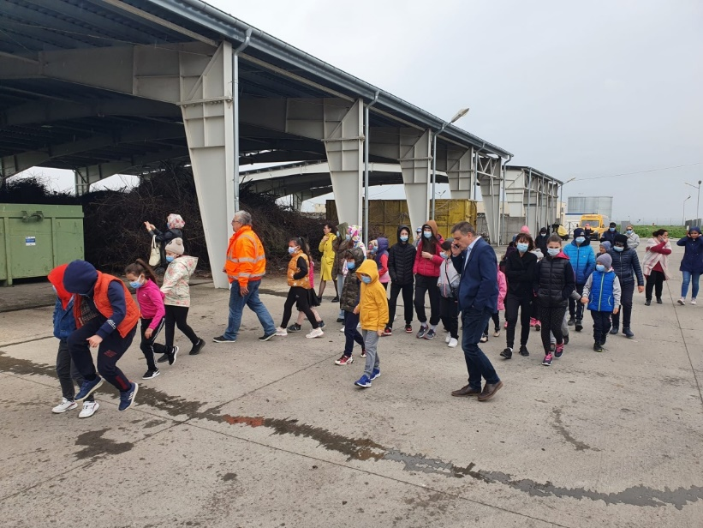
În perioada aprilie-iunie 2023, în cadrul proiectului ”ECO-TERRA”, Școala Gimnazială Siliștea a organizat o serie de activități cu scopul de a sensibiliza și educa elevii, dar și familiile acestora, cu privire a protecția mediului, colectarea selectivă a deșeurilor, schimbarea modului de viață prin adoptarea unui comportament eco-responsabil. În acest scop, Consiliul Județean Brăila răspuns invitației școlii de a participa la activitățile acesteia, drept pentru care s-a încheiat un Acord de Colaborare, încheiat în data de 05 aprilie 2023.
In cadrul programului ”Săptămâna Verde” a fost încheiat un parteneriat intre Consiliul Județean Brăila și Scoala Gimnaziala „Mihai Eminescu”, în vederea derulării unor activități pe teme ecologice, iar în data de 24.05.2023 elevii au efectuat o vizita la Statia de Sortare și Statia de Tratare Mecano-Biologica de la Vadeni.
Reprezentantii SMSCUP au însoțit în data de 04.08.2023, în cadrul proiectului ECOLOGICAL EDUCATION FOR SENIORS 92022-2-PL01-KA210-ADU-000099247) implementat prin programul Erasmus+ de către Asociatia Academica Proiect Brăila, coordonator, dr. Eduard Claudiu Braileanu, un numar de 20 de persoane (romani și polonezi). Activitatea a constat atât în vizitarea propriu-zisa a principalelor instalatii din cadrul obiectivului de investitie realizat prin proiectul „Sistem de management integrat al deseurilor în judetul Brăila”, cat și intr-o instruire sumara realizata de reprezentantii Operatorului Brai-Cata SRL pe tema colectarii selective și a reciclarii deseurilor.

- Contractul de delegare a gestiunii serviciului de operare și administrare a Stației de transfer Însurăţei, Depozitului ecologic și a Stației de sortare Ianca nr. 294/14.12.2021, încheiat între UAT Județul Brăila, prin Consiliul Județean Brăila, cu Operatorul S.C. FCC ENVIRONMENT ROMANIA S.R.L. Prin actul adițional nr. 4 perioada de mobilizare s-a prelungit până la data de 28.02.2023. S-au efectuat ședințe de management care au urmărit modul de realizare a activităților din graficul de mobilizare.
Prin adresa nr. 4169/28.02.2023 a fost transmis ordinul de incepere pentru operatorul FCC ENVIRONMENT ROMANIA SRL. Prin Procesul Verbal nr. 3344/16.02.2023 – s-a predat Statia de Sortare Ianca și Depozitul Conform Ianca, iar prin Proces Verbal nr. 3978/24.02.2023 s-a predat Statia de Transfer Insuratei.
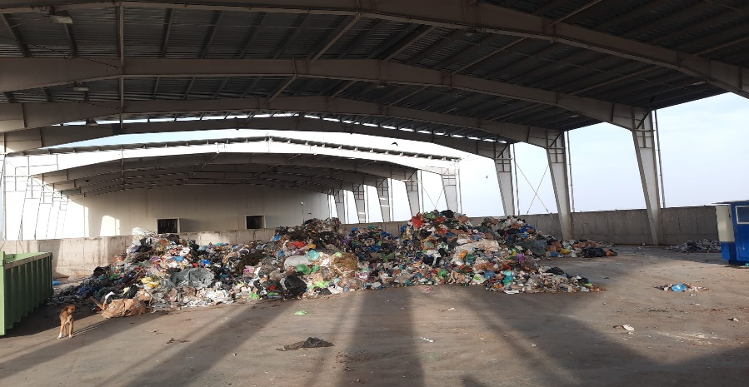
Operatorul FCC Environment Romania opereaza și administreaza statia de transfer Insuratei, depozitul ecologic și statia de soratare Ianca, pentru 30 unități administrative teritoriale din Județul Brăila (zona 2 de operare - 19 UAT-uri, respectiv orașele Ianca și Făurei și comunele: Bordei Verde, Cireşu, Galbenu, Grădiştea, Gropeni, Jirlău, Mircea Vodă, Movila Miresii, Racoviţă, Rîmnicelu, Surdila Gaiseanca, Surdila Greci, Șuțeşti, Traian, Ulmu, Unirea, Vişani și zona 3 de operare - 11 UAT-uri, respectiv: orașul Însurăţei şi comunele: Bărăganul, Berteştii de Jos, Ciocile, Dudeşti, Roşiori, Stăncuţa, Tufeşti, Victoria, Viziru, Zăvoaia), pentru o perioadă de 7 ani, începând cu 01.03.2023, data de începere a activității.
În perioada de mobilizare s-au efectuat periodic ședințe de management împreună cu operatorul FCC ENVIRONMENT ROMANIA SRL prin care s-au urmărit activitățile și termenele stabilite în graficul de mobilizare.
Au fost efectuate teste și probe la Stația de Sortare Ianca în prezența reprezentanților Consiliului Județean Brăila, fiind instruit personalul operatorului FCC ENVIRONMENT ROMANIA SRL de către furnizorii echipamentelor și utilajelor din dotarea stației.
Activitățile de monitorizare precum și raportările impuse prin aceste acte de reglementare au fost realizate de către membrii SMSCUP.
Pe parcursul anului 2023 s-au încheiat urmatoarele acte aditionale aferente contractului de delegare:
- Actul aditional nr. 6 aprobat prin Hotărârea Consiliului Județean Nr. 198/26.09.2023 – se acorda mandat/mandat special A.D.I. Eco Dunarea Brăila sa exercite în numele și pe seama U.A.T. Judetul Brăila prin Consiliul Județean Brăila a unor drepturi prevazute în contractul de delegare.
- Actul aditional nr. 7 aprobat prin Hotărârea Consiliului Județean Nr. 297/20.12.2023 – avand ca obiect actualizarea valorii de inventar a bunurilor de retur cuprinse în Anexa 4 la contract, în urma reevaluarii activelor fixe corporale existente în patrimoniul Județului Brăila la data de 31.12.2022.
- Actul aditional nr. 8 aprobat prin Hotărârea Consiliului Județean Nr. 317/28.12.2023, privind modificarea tarifului.
- Contractul de „Delegare a gestiunii activităţii de colectare şi transport a deşeurilor municipale în judeţul Brăila și a activității de măturat, spălat, stropire și întreținere căi publice în municipiul Brăila” nr. 360/07.06.2022 încheiat între Asociația de Dezvoltare Intercomunitară ”ECO Dunărea” Brăila și Asocierea SC RER SUD SA Lider, SC RER ECOLOGIC SERVICE SRL asociat 2 și SC RER VEST SA asociat 3 care a fost în perioada de mobilizare până la data de 28.02.2023.
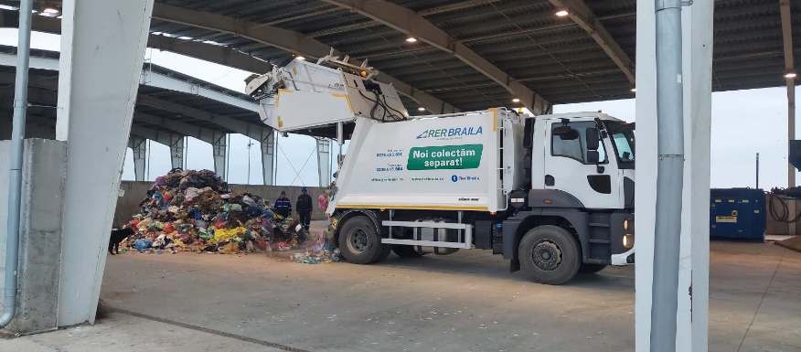
În 2023, în perioada de mobilizare s-a continuat predarea, respectiv primirea bunurilor de retur de către colectorul desemnat RER SUD (pubele și recipienți de colectare), conform Contractului de delegare a gestiunii nr.360/07.06.2022.
ASOCIEREA RER efectueaza colectarea și transportul deseurilor municipale în judetul Brăila și activitatile de maturat, spalat, stropit și intretinere cai publice în municipiul Brăila, operatorul desemnat este, în baza contractului de delegare nr. 360/07.06.2022, încheiat în numele și pe seama a 45 de UAT din Județul Brăila, pentru o perioadă de 8 ani, începând cu 01.03.2023, data de începere a activității.

Pentru monitorizarea și derularea celor trei contacte de delegare, membrii SMSCUP au colaborat în permanenta cu ADI ECO Dunarea și cei trei operatori de salubrizare.
In decembrie 2023 contractele de delegarea au fost supuse unui control efectuat de către ANRSC, care s-a finalizat prin dispunerea unor masuri privind alinierea la legislatia din domeniul gestionarii deseurilor, cu termen de indeplinire 01.03.2024.

2. ”Sprijin pentru pregătirea aplicației de finanțare și a documentației de atribuire pentru completarea și dezvoltarea Sistemului de management integrat al deșeurilor în județul Brăila”.
În urma elaborării Cererii de Finanțare, a fost semnat Contractul nr. 1627/22.07.2022 ”Sprijin pentru pregătirea aplicației de finanțare și a documentației de atribuire pentru completarea și dezvoltarea Sistemului de management integrat al deșeurilor în județul Brăila”. Finanțator este Ministerul Investițiilor și Proiectelor Europene, în calitate de Autoritate de Management pentru Programul Operațional Infrastructura Mare și Beneficiar este UAT Județul Brăila prin Consiliul Județean Brăila. Valoarea totală a Contractului de Finanțare este de 5,653,050.32 lei din care AM/OI acordă o finanţare nerambursabilă în sumă maximă de 5.539.989,31 lei, echivalentă cu 98 % din valoarea totală eligibilă aprobată.
Perioada de implementare a Proiectului a fost de 16 luni, respectiv între data 01 septembrie 2022 și data 31 Decembrie 2023, aceasta cuprinzând, dacă este cazul, și perioada de desfășurare a activităților proiectului înainte de semnarea Contractului de Finanțare, conform regulilor de eligibilitate a cheltuielilor.
În scopul realizării documentației necesara pregătirii următorului proiect de investiții în domeniul gestionării deșeurilor, finanțat prin Programul Operațional Dezvoltare Durabilă 2021-2027, s-a demarat procedura de achiziție a serviciilor de asistență tehnică în urma căreia a fost semnat Contractul de servicii nr. 351/10.11.2022 dintre UAT – Județul Brăila în calitate de Achizitor și Asocierea ROMAIR CONSULTING SRL București–lider, ROMAIR ENGINEERING SRL București–asociat 1 și SKYLINE CENTER SRL București–asociat 2, în calitate de Prestator, care se obligă să presteze servicii de consultanță și asistență tehnică în vederea obținerii finanțării aferente proiectului ”Dezvoltarea și extinderea sistemului de management integrat al deșeurilor în județul Brăila”.
Consultantul a elaborat o serie de studii preliminare (Studii privind determinarea compozitiei deseurilor menajere, similare și din piete la nivelul judetului Brăila, Studiu pentru estimarea potentialului de colectare separata a biodeseurilor și a potentialului de compostare individuala la nivelul judetului Brăila) care vor sta la baza elaborarii documentatiei ulterioare (Studiu de Fezabilitate, Analiza Cost-Beneficiu, Cerere de Finantare).
Acestea au fost analizate, aprobate și platite de către autoritatea contractanta, urmand a fi solicitate la rambursare.
Pe perioada derularii proiectului au fost publicate atât în presa, cat și pe site-ul instituției informari despre progresele realizate în implementarea proiectului.
Proiectul “Sprijin pentru pregatirea aplicatiei de finantare și a documentatiilor de atribuire pentru completarea și dezvoltarea Sistemului de management integrat al deseurilor în judetul Brăila”, cod SMIS 152865 nu s-a incadrat în prevederile legale pentru a fi etapizat, motiv pentru care în luna decembrie 2023 s-a transmis notificare de incetare a Contractului de Finanțare nr 1627/22.07.2022, cu acordul partilor, urmand ca în anul 2024, la aparitia Ghidului de Finantare PDD 2021-2027, sa se depuna o noua cerere de finantare cu acelasi scop.

3. Proiectul regional de dezvoltare a infrastructurii de apa și apa uzata din judetul Brăila în perioada 2014-2020 cod SMIS 136502 – Investitiile în infrastructura de canalizare se refera la extinderea și reabilitarea sistemelor de apa uzata din judetul Brăila, pentru un numar de 21 de localitati din 18 UAT-uri, care în prezent nu beneficiaza de sisteme de alimentare cu apa sau au acoperire partiala.
Pe tot parcursul anului 2023 reprezentantii SMSCUP au participat la semnarea contractelor de lucrari, servicii și furnizare, respectiv la predarea amplasamentelor aferente contractelor de lucrari. Reprezentantii SMSCUP au colaborat în stransa legatura cu ADI Dunarea Brăila pentru monitorizarea și completarea rapoartelor de progres. în prezent proiectul este propus pentru fazare cu finantare prin PDD 2021-2027.
4. Alte activități
Membrii SMSCUP au participat în comisia de inventariere anuală a bunurilor din patrimoniul public și privat al județului Brăila.
Membrii SMSCUP au acordat asistență unităților administrativ-teritoriale care au depus cereri de finanțare pentru înființarea centrelor de aport voluntar al deșeurilor cu finantare prin PNNR.
Membrii SMSCUP au fost desemnati în cadrul Grupului de lucru pentru implementarea sistemului de management anti-mita conform standardului ISO 37001 din cadrul Consiliului Județean Brăila.
Membrii SMSCUP au fost desemnati sa fie parte componenta din Comisia Tehnico-Economica din cadrul Consiliului Județean Brăila.

BIROUL RESURSE UMANE, SALARIZARE

In domeniul resurselor umane și al salarizarii, atât pentru aparatul de specialitate al Consiliului Județean cat și pentru institutiile publice aflate în subordine, activitatea s-a axat pe problemele specifice de personal-salarizare, potrivit atributiilor stabilite prin Regulamentul de organizare și functionare a aparatului de specialitate și s-a concretizat prin elaborarea documentatiei de specialitate pentru :
- aprobarea organigramei și a statului de functii ale aparatului de specialitate al Consiliului Județean Brăila și ale institutiilor subordonate Consiliului Județean Brăila, în conformitate cu Situatia numarului maxim de posturi stabilit la nivelul anului 2023 de către Institutia Prefectului-judetul Brăila ;
- majorarea salariilor de baza ale functionarilor publici și personalului contractual din familia ocupationala « Administratie » din aparatul de specialitate al Consiliului Județean Brăila, în conformitate cu prevederile O.U.G nr.115/2023 ;
- majorarea salariilor de baza ale functionarilor publici și personalului contractual din familia ocupationala « Administratie » din cadrul Direcției Generale de Asistenta Sociala și Protectia Copilului Brăila și din cadrul Direcției Judetene de Evidenta a Persoanelor Brăila, în conformitate cu prevederile O.U.G nr.115/2023 .
Totodata, urmare preluarii managementului asistentei medicale de către Consiliul Județean Brăila în conformitate cu prevederile O.U.G nr.162/2008, a fost întocmita documentatia pentru :
- aprobarea organigramei și a statului de functii ale Spitalului Clinic Județean de Urgenta Brăila și ale Spitalului de Pneumoftiziologie Brăila.
O alta activitate importanta a biroului vizeaza salarizarea aparatului de specialitate, a functiilor de demnitate publica, precum și a consilierilor judeteni, desfasurandu-se în acest sens urmatoarele activitati :
- intocmirea lunara a statelor de plata și centralizatoarelor privind drepturile lunare cuvenite salariatilor Consiliului Județean Brăila, precum și drepturile lunare cuvenite consilierilor judeteni și consilierilor ATOP, în conformitate cu legislatia în vigoare ;
- monitorizarea cheltuielilor de personal ale aparatului de specialitate și ale unitatilor subordonate;
- intocmirea unor raportari statistice cu privire la fondul de salarii lunar.
în ceea ce priveste numarul de posturi, Biroul Resurse umane, salarizare a transmis trimestrial Instituției Prefectului-judet Brăila, Situatia posturilor din aparatul de specialitate al Consiliului Județean Brăila și din institutiile subordonate acestuia.
De asemenea, Biroul Resurse umane, salarizare, a coordonat și îndrumat activitatea de evaluare a performantelor profesionale individuale ale functionarilor publici și ale personalului contractual și a elaborat documantatiile necesare în vederea promovarii în grad profesional superior a functionarilor publici care au intrunit conditiile de promovare pe parcursul anului 2023, pe baza de examen.
Datorita fluctuatiei de personal, pe parcursul anului 2023, a aparut necesitatea organizarii de concursuri pentru ocuparea posturilor unice, activitate care s-a realizat cu respectarea etapelor și conditiilor prevazute de O.U.G nr.57/2019 privind Codul administrativ, cu modificarile și completarile ulterioare, coroborat cu prevederile H.G nr.611/2008, cu modificarile și completarile ulterioare, prevederile H.G nr.1336/2022, cu modificarile și completarile ulterioare și prevederile O.U.G nr.34/2023, cu modificarile și completarile ulterioare.
La toate acestea, se adauga o serie de alte dispozitii vizand :
- incetarea raporturilor de serviciu/de munca pe motivele prevazute de legislatia în vigoare ;
- suspendarea de drept sau la initiativa functionarului public a raporturilor de serviciu ;
- aprobarea Regulamentului privind stabilirea locurilor de munca, a categoriilor de personal, marimea concreta a sporului pentru conditii periculoase sau vatamatoare de munca, precum și conditiile de acordare a acestuia pentru familia ocupationala de functii bugetare « Administratie » din cadrul Direcției Judetene de Evidenta a Persoanelor Brăila, din cadrul Muzeului Brailei « Carol I » ;
- aprobarea componentei comisiilor de concurs în vederea ocuparii functiilor de medic sef sectie din cadrul Spitalului Clinic Județean de Urgenta Brăila, în conformitate cu prevederile Ordinului M.S.P nr.1406/2006, cu modificarile și completarile ulterioare ;
- stabilirea procentului de majorare a salariilor de baza ale functionarilor publici și personalului contractual din cadrul aparatului de specialitate al Consiliului Județean Brăila nominalizati în echipele de proiect, proportional cu timpul efectiv alocat activitatilor pentru fiecare proiect în care sunt implicati;
- angajarea personalului admis în urma concursurilor organizate pentru ocuparea unor functii publice/contractuale vacante (unice) din cadrul aparatului de specialitate ;
- desemnarea unor functionari publici ca membri în comisiile de concurs și în comisiile de solutionare a contestatiilor la concursurile organizate pentru ocuparea unor functii vacante la Primaria Municipiului Brăila, primariile din judet sau la institutiile subordonate Consiliului Județean Brăila.
Actualizarea permanenta a bazei de date privind functia și functionarii publici din aparatul de specialitate, a reprezentat o alta activitate specifica desfasurata în cadrul biroului pe tot parcursul anului 2023.
Biroul Resurse Umane Salarizare a asigurat activitatea de secretariat a Comisiei de Monitorizare, coordonare și îndrumare metodologica a dezvoltarii Sistemului de Control intern managerial.
Ca în fiecare an, a fost sprijinita în permanenta activitatea institutiilor subordonate și a primariilor în ceea ce priveste aplicarea legislatiei în vigoare.

COMPARTIMENTUL AUDIT INTERN

Compartimentul de audit public intern functioneaza în directa subordine a presedintelui Consiliului Județean Brăila, la nivel de compartiment, cu trei posturi de auditori interni care sunt funcţionari publici, avand ca misiune acordarea de consultanta și asigurari rezonabile privind eficacitatea sistemelor de management al riscurilor, de control și de guvernanta, contribuind la obtinerea plus valorii și oferind recomandari pentru imbunatatirea acestora.
în perioada de raportare 2023, Compartimentul Audit Intern din cadrul Consiliului Județean Brăila:
a planificat 9 misiuni de audit intern (de asigurare);
a realizat 9 misiuni de audit intern ( de asigurare );
nu a realizat nicio misiune de evaluare a activitatii de audit public intern;
gradul de realizare a planului a fost de 100%;
nu a realizat nicio misiune ad-hoc.
Activitatea de consiliere s-a desfasurat sub forma de misiuni de consiliere cu caracter informal prin participarea auditorilor interni la diferite intalniri ale conducerii Consiliului Județean Brăila și sub forma activitatilor de facilitare a intelegerii standardelor de control intern managerial cat și în vederea implementarii recomandarilor rezultate în urma misiunilor de audit efectuate anterior.
Astfel Planul anual de audit public intern pe 2023 a fost realizat în proportie de 100 % în corelatie cu resursele de audit disponibile :
resurse materiale și de timp : 248 zile lucratoare
auditori interni : - 3 auditori publici interni în perioada 01.01.2023 – 22.05.2023;
- 2 auditori publici interni în perioada 23.05.2023 – 31.12.2023
Pe parcursul derularii misiunilor de audit public intern nu au fost intampinate dificultati.
în anul 2023, la nivelul auditorial din cadrul aparatului de specialitate al Consiliului Județean Brăila au fost realizate un numar de 9 misiuni de asigurare și anume:
- Misiunea de audit public intern desfasurata în perioada 09.01.2023-17.02.2023 la DIRECTIA ADMINISTRATIE PUBLICA, CONTENCIOS – CONSILIUL JUDEȚEAN BRĂILA;
- Misiunea de audit public intern desfasurata în perioada la 27.02.2023-07.04.2023 MUZERUL BRAILEI “CAROL I”;
- Misiunea de audit public intern desfasurata în perioada 17.04.2023-12.05.2023 la CENTRUL SCOLAR DE EDUCATIE INCLUZIVA BRĂILA;
- Misiunea de audit public intern desfasurata în perioada 12.05.2023-26.05.2023 la HANDBAL CLUB DUNAREA BRĂILA;
- Misiunea de audit public intern desfasurata în perioada 12.06.2023-14.07.2023 la SCOALA POPULARA DE ARTE și MESERII « VESPASIAN LUNGU »BRĂILA ;
- Misiunea de audit public intern desfasurata în perioada 24.07.2023-04.08.2023 la CONSILIUL JUDEȚEAN BRĂILA - APARAT DE SPECIALITATE și INSTITUTII SUBORDONATE
- Misiunea de audit public intern desfasurata în perioada 14.08.2023-08.09.2023 la DIRECTIA JUDEȚEANA DE EVIDENTA A PERSOANELOR BRĂILA;
- Misiunea de audit public intern desfasurata în perioada 18.09.2023-20.10.2023 la SPITALUL DE PNEUMOFTIZIOLOGIE BRĂILA;
- Misiunea de audit public intern desfasurata în perioada 30.10.2023-08.12.2023 la BIROUL RESURSE UMANE, SALARIZARE – CONSILIUL JUDEȚEAN BRĂILA;

Având în vedere faptul că în cadrul unei misiuni de asigurare se pot aborda mai multe domenii, s-a constatat că în cadrul a:
-6 misiuni de asigurare s-a abordat domeniul bugetar;
-5 misiuni de asigurare s-a abordat domeniul financiar-contabil;
-5 misiuni de asigurare s-a abordat domeniul achiziţiilor publice;
-4 misiuni de asigurare s-a abordat domeniul resurselor umane;
-6 misiuni de asigurare s-a abordat domeniul SCM/SCIM;
-1 misiune de asigurare s-a abordat domeniul juridic;
-1 misiune de asigurare s-au abordat alte domenii.

Activitatea de consiliere s-a desfasurat atât sub forma de misiuni de consiliere cu caracter informal prin participarea coordonatorului Compartimentului Audit Intern la diferite intalniri ale conducerii Consiliului Județean Brăila cat și sub forma activitatilor de facilitare a intelegerii standardelor de control intern managerial în vederea implementarii recomandarilor rezultate în urma misiunilor de audit efectuate anterior.
în anul 2023, pe parcursul derularii celor 9 misiuni de audit intern, au fost auditate 7 domenii de activitate, rezultand 9 constatari și 15 recomandari.
Prezentam mai jos un Sumar al constatarilor și recomandarilor formulate în cadrul fiecarei misiuni derulate și pe fiecare domeniu de activitate:
Domeniul / Denumirea misiunii de audit public intern | Număr constatari | Număr recomandari
Resurse umane | 4 | 6
Financiar - contabil | 1 | 1
Achizitii publice | 1 | 2
SCIM | 3 | 6
TOTAL | 9 | 15
În cursul anului 2023 nu au fost cazuri de recomandari fomulate și neînsusite de către presedintele Consiliului Județean Brăila.
Referitor la urmărirea implementării recomandărilor, această activitate se referă la recomandările formulate de către structura de audit public intern în cadrul misiunilor de asigurare anterioare și pentru care structura de audit public intern are obligația urmăririi modului de implementare.
În acest context, în cursul anului 2023 au fost urmărite un număr de 22 recomandari ( 7 cu termene de implementare stabilite în 2022 iar 15 cu termene de implementare în anul 2023 ), cu următoarele rezultate:
22 recomandări implementate, din care:
15 recomandări implementate în termenul stabilit;
7 recomandări implementate după termenul stabilit (aferente misiunilor din anul 2022 cu termen de implementare în anul 2023).
Facem mentiunea ca pentru fiecare misiune de asigurare s-au transmis adrese de inaintare a calendarului de implementare a recomandarilor, precum și a stadiului de implementare a recomandarilor, toate recomandarile fiind urmarite de către auditorii interni.

Domeniul | Număr de recomandări implementate |  | Număr de recomandări parțial implementate |  | Număr de recomandări neimplementate
 | în termenul stabilit | după termenul stabilit | pentru care termenul de implementare stabilit nu a fost depășit | cu termenul de implementare depășit | pentru care termenul de implementare stabilit nu a fost depășit | cu termenul de implementare depășit
Bugetar | - | 1 | - | - | - | -
Financiar-contabil | 1 | - | - | - | - | -
Achiziţiilor publice | 2 | - | - | - | - | -
Resurse umane | 6 | - | - | - | - | -
SCM/SCIM | 6 | - | - | - | - | -
Functii specific | - | 6 | - | - | - | -
TOTAL 1 | 15 | 7 | - | - | - | -
TOTAL 2 | 22 |  | 0 |  | 0

Facem mentiunea ca pentru fiecare misiune de asigurare s-au transmis adrese de inaintare a calendarului de implementare a recomandarilor, precum și a stadiului de implementare a recomandarilor,toate recomandarile fiind urmarite de către auditorii interni.

PREȘEDINȚE, VICEPREȘEDINȚE,
FRANCISK IULIAN CHIRIAC IONUȚ CIPRIAN DOBRE

DIRECTOR EXECUTIV, DIRECTOR EXECUTIV ADJUNCT,
MIOARA DUȚU DRAGOȘ CROITORU

Întocmit: cons. Violeta Șerbu

